河北省行测组卷 8 解析

第一部分 常识判断
1、古代“六艺 ”指“礼、乐、射、御、书、数 ”，其中的“御 ”是指：
A.骑马 B.杂技
C.驾车 D.防御
【答案】C
【解析】
第一步，本题考查“六艺 ”。
第二步，“六艺 ”是周朝要求学生掌握的六种基本才能，其中，御是指驾车。
因此，选择 C 选项。
【拓展】
“六艺 ”之中，礼主要指礼节（类似德育）；乐指音乐（包括舞蹈、诗歌等内容）；射指射箭；书指书法（包括识字、作文）；数指数学。
2、以下各项列举了我国常见气象灾害与其发生地区的对应关系，其中正确的一项是：
A.洪涝—西北地区 B.洪涝—东北地区
C.春旱—华南地区 D.伏旱—华北地区
【答案】B
【解析】
第一步，本题考查气象灾害。
第二步，东北地区处于季风区，雨季在七、八两个月，强降水集中，再加上东北地区地势低洼，河流支流众多、排水不畅，易发生洪灾。
因此，选择 B 选项。
【拓展】
A 项：我国西北地区是温带大陆性气候，年降雨量较少，属于半干旱区或干旱区，灾害类型很多，如旱灾、水土流失及地震等，并不是洪涝灾害。
C 项：我国华北地区是季风气候，春季增温快、蒸发量大，降水少，容易形成春旱，并非华南地区。
D 项：我国长江中下游地区每年七月中到八月中受太平洋副热带高压影响，高温少雨，容易发生伏旱，并非华北地区。
3、空气中粒径小于 10 微米的颗粒物能通过呼吸进入人体肺部，特别是小于 2.5 微米的细粒子还会被吸收到人体血液和淋巴液中。我国空气质量报告中的“可吸入颗粒物 ”是指：
A.粒径小于 25 微米的颗粒物
B.粒径小于 10 微米的颗粒物
C.粒径小于 5 微米的颗粒物【答案】B
【解析】
第一步，本题考查生活常识。
第二步，可吸入颗粒物通常是指粒径在 10 微米以下的颗粒物，又称PM10。
因此，选择 B 选项。
【拓展】
①粉尘，是指粒径小于 75 微米的固体悬浮物。
②细颗粒物，又称PM2.5，是指粒径小于 2.5 微米的颗粒物。
③超细颗粒物，又称PM0.1，是指当量粒径小于 0.1 μm 的颗粒物。
4、通货膨胀一般指因货币供给大于货币实际需求而引起的一段时间内物价持续而普遍上涨的现象。通货膨胀的实质是：
A.社会总需求大于社会总供给 B.物价很快地上涨，使货币失去价值
C.货币供给量大于需求量 D.社会总需求小于社会总供给
【答案】A

【解析】
第一步，本题考查通货膨胀。
第二步，通货膨胀的实质是社会总需求大于社会总供给。在供不应求的条件下，会引起物价上涨，货币的购买力下降。
因此，选择 A 选项。
【拓展】
B 项：通货膨胀时期，物价上涨引起货币贬值，但并非失去价值。
C 项：政府发行的货币量大于需求量，超额部分继续流通，就会造成通货膨胀，这是通货膨胀产生的直接原因。并不是通货膨胀的实质。
D 项：社会总需求小于社会总供给是通货紧缩的实质。
解题技巧：两个相反选项，答案必在其中。A 项与D 项矛盾，而 D 项是通货紧缩的实质，故可直接秒选A 项。
5、国家预算调整是指经过批准的各级预算，在执行中因情况变化需要增加支出或减少收入，使总支出超过总收入或使原举借债务的数额增加的部分改变。县级以上地方各级政府预算的调整方案必须经过
( ) 的审查和批准。
A.本级人民代表大会 B.本级人民代表大会常务委员会
C.本级人民政府 D.本级人民政协
【答案】B
【解析】
第一步，本题考查政府预算的调整。
第二步，根据《中华人民共和国预算法》第 69 条规定，中央预算的调整方案应当提请全国人民代表大会常务委员会审查和批准。县级以上地方各级预算的调整方案应当提请本级人民代表大会常务委员会审查和批准；乡、民族乡、镇预算的调整方案应当提请本级人民代表大会审查和批准。未经批准，不得调整预算。
本题问的是“县级以上地方各级政府 ”调整预算方案，故必须提请本级人民代表大会常务委员会审查和批准。B 项符合题意。
因此，选择 B 选项。
6、芯片是半导体元件产品的统称，又称为微电路、集成电路等，它是一个国家科技发展水平最真实也最前沿的体现。关于我国芯片技术现状，下列说法正确的是：
A.只要持续加大研发投入，我国就能在短时间内掌握芯片的核心技术
B. 目前我国的光芯片已全部实现国产，仅部分电芯片依赖进口。华为是核心电子元器件自主率最高的中国企业，当然，它也有大量的电子元器件需要进口
C.光刻机是生产大规模集成电路的核心设备，近年来我国在该领域取得一些技术突破，但仍未掌握制造高端光刻机的核心技术
D.我国现已掌握芯片的核心技术，只是目前仅限于军用，只要做好该项技术的军转民，我国民用芯片技术就能达到世界领先水平
【答案】C
【解析】
第一步，本题考查我国芯片技术现状。
第二步，光刻机是生产大规模集成电路的核心设备，根据采用不同技术路线可分为高端、中端和低端。近年来我国在中低端领域已取得一些技术突破，比如位于我国上海的微电子装备公司 SMEE 已研制出具有自主知识产权的投影式中端光刻机，形成产品系列，初步实现海内外销售。但是，高端光刻机制造技术难度极大，全世界只有少数几家公司（主要是荷兰、 日本的品牌）能够制造，中国不在其列。由此可知，C 选项正确。
因此，选择 C 选项。
【拓展】
A 项：芯片技术需要大量的人力、物力投入，以及较长时间的技术积累和经验沉淀。 目前，我国芯片技术在一些关键领域与国外仍有较大的差距，短时间内实现赶超具有很大难度。因此 A 选项错误。
B 项：我国芯片设计业的产品范围已经涵盖了几乎所有门类，且部分产品已拥有了一定的市场规模，但我国芯片产品总体上仍然处于中低端水平，在高端市场上还无法与国外产品展开竞争，无论是光芯片还是电芯片都只能生产中低端类型的。因此 B 选项错误。

D 项：我国目前还未掌握芯片的核心技术，近年来我国芯片技术在军用领域发展比较快，但依然有大量用于军用领域的芯片需要进口，且芯片技术要达到世界领先水平不是通过军转民就可以实现的，其关键是专业技术难题的攻破。因此 D 选项错误。
7、在地球上某个特定地点，根据太阳的具体位置所确定的时刻，称为地方时。地球上每条经线均有自己的地方时。已知东经 150º是 8 月 2 日 23 时，则东经 60º 的地方时是：
A.8 月 2 日 20 时 B.8 月 2 日 17 时
C.8 月 3 日 2 时 D.8 月 3 日 5 时
【答案】B
【解析】
第一步，本题考查地方时。
第二步，世界时区的划分,是以本初子午线（0 °经线）为标准的，从西经 7 °5´到东经 7 °5 ´（经度间隔为 15 ° ) 为零时区；从零时区的边界分别向东和向西，每隔经度 15 °划一个时区，东、西各划出 12 个时区；东十二时区与西十二时区相重合；全球共划分成 24 个时区。经度每隔 15 ° , 地方时相差一小时。偏东的地方时要早，偏西的地方时要迟。根据区时计算公式：要计算的区时=已知地的区时±时区差。若所求地在已知地东面，则用已知地的区时加上时区差，若所求地在已知地西面，则用已知地的区时减去时区差。
题干中东经 150º是东十区，东经 60º是东四区，用 150º-60º=90º , 再拿 90 除以 15 等于 6，故地方时相差 6 小时，所求地在已知地西面，即所求地地方时比已知地地方时晚6，故应该用 23-6=17。国际上统一规定 180 °经线为“ 国际日期变更线 ”。由西向东跨越国际日期变更线时，必须在原计时系统中减去一天；反之，由东向西跨越国际日期变更线，就必须加上一天。本题中东经 150º所在地与东经 60º没有跨越国际日期变更线，故没有日期变化。故东经 60º 的地方时是 8 月 2 日 17 时。
因此，选择 B 选项。
8、耳塞海绵套一般是指套在耳塞上的用海绵做成的套子。关于耳塞海绵套的作用，下列表述不符合实际情况的是：
A.方便固定耳塞在耳朵中的位置 B.可以保护耳塞的清洁
C.起到削弱低音，提升高音的作用 D.有缓冲作用，可提高长时间配戴的舒适性
【答案】C
【解析】
第一步，本题考查耳塞海绵套的作用并选错误项。
第二步，平头耳塞的设计结构和佩戴方式决定了其无法密闭耳道，所以很多声音（特别是低音）都随着耳机周边的缝隙漏掉了，而在耳机的制作过程中，由于耳塞的单元振膜面积有限，无法产生波长过长的低音声波，因此耳机做好中高频音非常容易，做好低音却非常困难。加装了海绵套的耳塞，在佩戴时能够更好的封闭耳道，从而保留了更多的低音，同时海绵的多孔材料有很强的声音吸附性，吸收了不少的高频音，使得声音平衡感更好，整体的听感也更温润。
所以，耳塞海绵套的作用是提升低音、削弱高音。C 选项观点错误。
因此，选择 C 选项。
【拓展】
A 项：没有海绵套的耳机由于表面比较光滑而经常容易从耳朵上掉下来，增加海绵套后，通过增大摩擦而更好地固定了耳塞在耳朵中的位置。故 A 选项正确。
B 项：耳塞上都有细小的发音孔，耳机长时间暴露在外，很可能会有灰尘、耳朵内部的污垢物等通过这些小孔进入到耳塞里面，由于耳塞的震膜薄至几微米，稍粘上些灰尘就会使震膜的震动发生变化，从而影响音质，甚至造成耳塞的损坏，海绵套可以减少外界的这些杂物进入耳塞，保护耳塞的清洁，有效延长耳塞的寿命。故 B 选项正确。
D 项：海绵套的材质比较柔软从而具有缓冲作用，隔离了耳塞外壳与耳骨的直接接触，防止可能因耳塞外壳材质而引起的皮肤过敏以及缓解由于长久戴耳机引起的不适。故 D 选项正确。
9、增强现实技术（AR）是一种实时地计算摄影机影像的位置及角度并加上相应图像的技术，这种技术的目标是在屏幕上把虚拟世界套在现实世界并进行互动。下列关于增强现实系统特点的描述，错误的是：
A.用虚拟的实物取代真实的世界 B.是真实世界和虚拟世界的信息集成
C.具有实时交互性 D.在三维尺度空间中增添定位虚拟物体
【答案】A
【解析】
第一步，本题考查增强现实系统特点并选错误项。

第二步，根据题干定义可知增强现实技术是在屏幕上把虚拟世界套在现实世界并进行互动，即虚拟实物与现实世界的交互作用，并不是用虚拟的实物取代真实的世界。故 A 选项错误。
因此，选择 A 选项。
【拓展】
B 项：根据题干定义可知，增强现实技术是通过将真实事物的信息配合相应的图像进行互动，从而达到超越现实的感官体验的技术，也就是说其主要手段是真实世界和虚拟世界的信息集成。故 B 选项正确。
C 项：根据题干定义可知，增强现实技术是实时地将虚拟世界的信息套在现实世界并进行互动，因此该技术具有实时交互性，需要系统以极快的速度对现实世界信息做出反应。故 C 选项正确。
D 项：根据题干信息，增强现实技术需要实时地计算摄影机影像的位置及角度而不仅仅是计算影像的平面图片信息，可知这是为了在三维立体空间中增添定位虚拟物体，以避免人们的视觉偏差的不足，增强体验者对事物的感受。故 D 选项正确。
10、“人有悲欢离合，月有阴睛圆缺 ”，这里的圆缺就是指“月相变化 ”，即在地球上所看到的月球被日光照亮部分的不同形状。以下关于月相的描述中，错误的是：
A.上弦月一般出现在农历初七、初八，下弦月出现在农历二十二、二十三左右
B.月相和海洋的潮汐有关系，在满月的时候会引起大潮
C.阴历是按月亮的月相周期来安排的历法
D.朔日为农历初一，这一天月球被太阳照亮的那一半正好对着地球【答案】D
【解析】
第一步，本题考查月相并选错误项。
第二步，农历每月初一是朔日，朔日当天的月亮称为朔月，朔月一般是看不见的。D 项“月球被太阳照亮的那一半正好对着地球 ”是指满月，称之为望，时间是农历每月的十五、十六。故 D 选项错误。
因此，选择 D 选项。
【拓展】
A 项：农历初七、初八左右，从地球上可以看到月亮西边明亮的半面，这时的月相叫上弦月。上弦月只能在前半夜看到，半夜时分便没入西方。农历十五、十六，满月以后，月球亮的部分逐渐变小，到了农历二十二、二十三左右，满月亏去了一半，这时的半月只在下半夜出现于东半天空中，这就是下弦月。A 选项正确。
B 项：因为潮汐和月球的引力作用有直接关系，月相和海洋的潮汐有关系，不同月相情况下月球引力的作用是不一样的，比如在满月的时候会引起大潮。B 选项正确。
C 项：阴历在天文学中主要是指按月亮围绕地球公转的周期为规律来安排的历法，月球绕地球一周为阴历的一个月。C 选项正确。
11、天宝三年（744 年），杜甫在洛阳见到了李白，时李白43 岁，杜甫 32 岁。下面是模拟的二人对话：杜甫： “昔日无由得见贤兄，今日一见，幸甚！ ”
李白： “子美兄此言差矣。听闻尊府前些日修饬一番， 自当是华彩焕然，不知能否一临？ ”
杜甫： “兄长过谦了。如能驾临，寒舍自是蓬荜生辉！ ”
以上对话中，用语不当的一项是：
A.贤兄 B.子美兄
C.尊府 D.寒舍
【答案】B
【解析】
第一步，本题考查古代称谓并选错误项。
第二步，“兄 ”是指兄弟之间，年纪较大的一个，也叫大哥、兄长。杜甫，字子美， 自号少陵野老，唐代伟大的现实主义诗人；李白，字太白，号青莲居士，又号“谪仙人 ”，是唐代伟大的浪漫主义诗人，被后人誉为“诗仙 ”，与杜甫并称为“李杜 ”。根据题干“李白 43 岁，杜甫 32 岁 ”，可知李白年纪比杜甫更年长，故李白不应称杜甫为“子美兄 ”，应称“贤弟 ”更合适。
因此，选择 B 选项。
【拓展】
A 项：“贤 ”字表示尊敬、友好、亲爱等意思。如贤兄、贤弟、贤侄、贤内助。“贤兄 ”也可以称“哲兄 ”，是男性对比自己年长的朋友或兄长的敬称。
C 项：“尊 ”用来称与对方有关的人或物，“尊府 ”是对对方父亲的尊称，也是对他人之家的敬称。题

干中李白问候杜甫家府宅装饰情况，符合题意。
D 项：“寒 ”有寒碜的意思，表示自己的家很寒酸，意在表明对来人的一种尊敬。“寒舍 ”是谦辞，对人称自己的家。一般在别人到自己家来的时候，为表谦虚和欢迎而说，符合题意。
12、宏观调控是国家综合运用各种手段对国民经济进行的一种调节控制。国家宏观调控分为经济手段、法律手段和行政手段。下列选项中，不属于经济手段的是：
A.央行上调存款准备金率 B.全国各地发布最低工资标准
C.政府下令关停整改严重污染企业 D.国家实施个人所得税专项附加扣除
【答案】C
【解析】
第一步，本题考查宏观调控的手段并选错误项。
第二步，经济手段中的政策：税收政策、信贷政策、利率政策、汇率政策、产品购销政策、价格政策、扶贫政策、产业政策等。行政手段是依靠行政机构，采取强制性的命令、指示、规定等行政方式来调节经济活动， 以达到宏观调控目标的一种手段。“政府下令关停整改严重污染企业 ”属于行政手段。
因此，选择 C 选项。
【拓展】
法律手段是指政府依靠法制力量，通过经济立法和司法，运用经济法规来调节经济关系和经济活动，以达到宏观调控目标的一种手段。
技巧：关键词对应法。A 项中的存款准备金率、B 项中的工资、D 项中的个人所得税都与经济有关，因此，选择 C 选项。
13、消除贫困、改善民生、逐步实现（ ），是社会主义的本质要求，是我们党的重要使命。
A.共同富裕 B.同步富裕
C.同时富裕 D.全体富裕
【答案】A
【解析】
第一步，本题考查中共党史并选正确项。
第二步，习近平总书记在中共十八届五中全会中强调：消除贫困、改善民生、逐步实现共同富裕，是社会主义的本质要求，是我们党的重要使命。
因此，选择 A 选项。
【拓展】
1992 年初，邓小平在“南方谈话 ”中提出： “社会主义的本质，是解放生产力，发展生产力，消灭剥削，消除两极分化，最终达到共同富裕。 ”
14、下列各省份及其对应的广告宣传语中，最不恰当的是：
A.广东：看漓江碧水，听春天故事 B.海南：享南国椰风，望江东新区
C.山西：魅力山西，晋善晋美 D.河南：华夏之源，天下之中
【答案】A
【解析】
第一步，本题考查宣传语并选错误项。
第二步，漓江位于广西壮族自治区东北部，不属于广东省。漓江风光有山青、水秀、洞奇、石美“ 四胜 ”之誉。从桂林至阳朔的83 公里漓江河段，是漓江精华，还有“深潭、险滩、流泉、飞瀑 ”的佳景，是岩溶地形发育典型、丰富和集中地带，集中了桂林山水的精华，令人有“舟行碧波上，人在画中游 ”之感。
因此，选择 A 选项。
【拓展】
B 项： “南国 ”在古汉语中泛指南方地区，海南椰子为海南著名水果，选项对应正确，不选。
C 项： “晋 ”是山西的简称，选项对应正确，不选。
D 项：河南地处黄河中下游，是中国古代文明发祥地，狭义上的中原就是指河南，是华夏文明的发源地，选项对应正确，不选。
15、下列选项释义错误的是：
A.霆——暴雷 B.霏——雨，雪，烟云等很繁盛的样子
C.霭——狂风大作的样子 D.霁——雨（雪）停止后天气很快转晴
【答案】C
【解析】

第一步，本题考查气象词释义并选错误项。
第二步，霭，是指雾气，而不是指狂风大作的样子，C 项解释错误。
因此，选择 C 选项。
【拓展】
A 项：霆，意为“暴雷 ”“霹雳 ”，选项解释正确，不选。
B 项：霏，意为飘扬，烟霏云敛，霏霏（雨、雪、烟、云很盛的样子），选项解释正确，不选。
D 项：霁，意为雨后或雪后转晴，选项解释正确，不选。
16、王羲之在《兰亭集序》里说： “永和九年，岁在癸丑，暮春之初，会于会稽山阴之兰亭 ”，其中， “暮春之初 ”是指农历：
A.二月中旬 B.二月下旬
C.三月上旬 D.三月中旬
【答案】C
【解析】
第一步，本题考查农历。
第二步，春季三个月，依次可以分为孟春、仲春和暮春，暮春指春季的末尾阶段，即农历三月。一个月分为月初、月中、月末对应为上旬、中旬、下旬 ，由此可知，暮春之初指的是三月的上旬。
因此，选择 C 选项。
17、①某运动服装广告里，一位运动员身披五星红旗，站在领奖台上；②某白酒广告出现未成年人说“请勿贪杯 ”后饮酒的情形；③某感冒药广告提到该药品对感冒的治愈高达百分之九十；④某牛奶广告出现描述自己产品是“冠军选择，最佳品质 ”的广告词。①~④中，违反了我国广告法规定的有：
A.①② B.③④
C.②③④ D.①②③④
【答案】D
【解析】
第一步，本题考查广告法并选错误项。
第二步，《广告法》第 9 条第 1 项规定，广告中不得使用或者变相使用中华人民共和国的国旗、国歌、国徽，军旗、军歌、军徽，①中属于变相使用国旗，违反广告法。《广告法》第 10 条和第 23 条第 2 项规定，广告不得损害未成年人和残疾人的身心健康；酒类广告不得出现饮酒的动作，②中属于有损未成年人身心健康，且有饮酒的动作，违反广告法。《广告法》第 16 条第 2 项规定，医疗、药品、医疗器械广告不得说明治愈率或者有效率，③中属于直接说明药物治疗率，违反广告法。《广告法》第 9 条第 3 项规定，广告中不得使用“ 国家级 ”“最高级 ”“最佳 ”等用语，④中属于使用“最佳 ”词，违反广告法。故①② ③④都违反了广告法。
因此，选择 D 选项。
【拓展】
《广告法》第 9 条规定，广告中不得有下列情形： （一）使用或者变相使用中华人民共和国的国旗、国歌、国徽，军旗、军歌、军徽；（二）使用或者变相使用国家机关、国家机关工作人员的名义或者形象； （三）使用“ 国家级 ”“最高级 ”“最佳 ”等用语；（四）损害国家的尊严或者利益，泄露国家秘密；（五）妨碍社会安定，损害社会公共利益； （六）危害人身、财产安全，泄露个人隐私； （七）妨碍社会公共秩序或者违背社会良好风尚； （八）含有淫秽、色情、赌博、迷信、恐怖、暴力的内容；（九）含有民族、种族、宗教、性别歧视的内容；（十）妨碍环境、 自然资源或者文化遗产保护。
第 16 条规定，医疗、药品、医疗器械广告不得含有下列内容：（一）表示功效、安全性的断言或者保证；（二）说明治愈率或者有效率；（三）与其他药品、医疗器械的功效和安全性或者其他医疗机构比较； （四）利用广告代言人作推荐、证明。
第 23 条规定，酒类广告不得含有下列内容：（一）诱导、怂恿饮酒或者宣传无节制饮酒；（二）出现饮酒的动作； （三）表现驾驶车、船、飞机等活动； （四） 明示或者暗示饮酒有消除紧张和焦虑、增加体力等功效。
18、下列关于足球的常识，表述错误的是：
A.一般认为，现代足球始于英国
B.比赛中，球队不可使用换人补足因被罚红牌而产生的缺员
C.曼联、拜仁、皇家马德里以及尤文图斯分别是英格兰、德国、西班牙及意大利著名的足球俱乐部D.2014 年的巴西男足世界杯，是南美洲国家首次举办男足世界杯比赛

【答案】D
【解析】
第一步，本题考查足球常识并选错误项。
第二步，2014 年巴西世界杯是第 20 届世界杯足球赛。比赛于 2014 年 6 月 12 日至 7 月 13 日在南美洲国家巴西境内 12 座城市中的 12 座球场内举行。这是继 1950 年巴西世界杯之后世界杯第二次在巴西举行，也是继 1978 年阿根廷世界杯之后世界杯第五次在南美洲举行，并不是南美洲国家首次举办。 由此可知，D选项表述错误。
因此，选择 D 选项。
【拓展】
A 项：足球有“世界第一运动 ”的美誉，是全球体育界最具影响力的单项体育运动。现代足球起源地是在英国。 由此可知，选项表示正确，不选。
B 项：红牌，是在一场足球比赛中，当一名球员在比赛中严重犯规，在场球证（裁判）会举起红牌 ，以下令球员离场。第一种情况俗称"直接红牌罚下"，第二种情况俗称"两黄等于一红下场"。在这两种情况下，被罚球员将不能继续进行余下的赛事。球队也不能用预备球员补上，需在缺人下继续比赛。由此可知，选项表示正确，不选。
C 项：曼联，即曼彻斯特联足球俱乐，部位于英国英格兰西北区曼彻斯特郡曼彻斯特市，中文简称曼联。现为英格兰足球超级联赛俱乐部，曼联的球队主场为“梦剧场 ”老特拉福德球场；拜仁慕尼黑足球俱乐部，简称拜仁慕尼黑或拜仁，是一家设于巴伐利亚州首府慕尼黑的德国体育俱乐部；皇家马德里足球俱乐部是一家位于西班牙首都马德里的足球俱乐部，球队成立于 1902 年 3 月 6 日，前称马德里足球队；尤文图斯足球俱乐部是一家位于意大利皮埃蒙特大区都灵市的足球俱乐部，是意大利国内历史最为悠久的俱乐部之一。由此可知，选项表示正确，不选。
19、下列自然现象，解释正确的是：
A.冬天热汤冒白气，是汽化现象
B.樟脑丸会越来越小，是蒸发现象
C.洗澡时卫生间镜子会有一层小水珠，是液化现象
D.报废电灯泡取下就变黑了，是腐蚀引起的【答案】C
【解析】
第一步，本题考查物理常识。
第二步，洗澡时，水龙头释放的热水产生水蒸气，水蒸气遇到温度相对低的镜子发生液化， 由气态的水蒸气液化为液态的小水滴，附着在镜子上，导致镜子模糊看不清。
因此，选择 C 选项。
【拓展】
A 项：冬天热汤冒白气，是由于热汤中挥发的水蒸气遇到较冷的空气发生液化，由气态的水蒸气液化为液态的小水珠。属于液化现象。
B 项：樟脑丸在衣柜中久置，会由固态直接变为气态，导致其体积越来越小。属于升华现象。
D 项：报废电灯泡取下就变黑，是灯丝发生氧化反应生成黑色的氧化钨，附着在灯泡内壁。并非腐蚀。
20、关于北斗导航系统，下列说法错误的是：
A.是中国自行研制的全球卫星导航系统
B.北斗系统的卫星都是静止轨道卫星
C.可实施高精度授时的功能
D.能够实现汉字的短报文通信【答案】B
【解析】
第一步，本题考查科技成就并选错误项。
第二步，北斗卫星导航系统空间段由 5 颗静止轨道卫星和 30 颗非静止轨道卫星组成，B 项说法错误。因此，选择 B 选项。
【拓展】
A 项：中国北斗卫星导航系统是中国自行研制的全球卫星导航系统，是全球四大导航系统之一。
C 项：北斗卫星导航系统由空间段、地面段和用户段三部分组成，可在全球范围内全天候、全天时为各类用户提供高精度、高可靠定位、导航、授时服务，并具短报文通信能力， 已经具备全球导航、定位和授

时能力，定位精度 10 米，测速精度 0.2 米/秒，授时精度 10 纳秒。
D 项：北斗系统用户终端具有双向报文通信功能，用户可以一次传送 40—60 个汉字的短报文信息。
解题技巧：过于绝对的表述一般是错误的。B 项中“都是 ”表述过于绝对，如确实不能确定正确答案，可用此技巧选择答案， 以提高正确率。

第二部分 言语理解与表达
21.没有精神内核的娱乐，即便一时热闹，________流于空虚。网民需要文化产品、需要轻松娱乐，但
不需要无下限、无道德的“秀 ”。应该肯定的是，依法净网，不只是约谈平台、关停账号，而是持续发力、 _________治理。
依次填入划横线部分最恰当的一项是：
A.最终 固定化 B.难免 长效化
C.终归 常态化 D.终将 平常化
【答案】C
【解析】第一空，横线处所填词语与“ 即便 ”构成对应，表达在“一时热闹 ”之后产生的结果，A 项“最终 ”、C 项“终归 ”、D 项“终将 ”都可以体现出一个结果，符合文意；B 项“难免 ”重在强调“无法避免 ”，与文意无关，排除。
第二空，与前文“持续发力 ”构成同义并列，要体现出一直在做的状态，对应 C 项“常态化 ”；A 项“ 固定化 ”、D 项“平常化 ”均不能与“持续发力 ”构成同义并列，排除 A、D 两项。
故正确答案为 C。
【文段出处】《关停炒作账号，让娱乐走正道》
22.文旅地产从字面上是“文化+旅游+地产 ”，但其本质和核心是“文旅 ”而非“地产 ”。文旅领域________，
如何通过差异化战略来获取竞争优势，如何达到旅游和地产的平衡，是开发商们需持续思考的问题。
填入划横线部分最恰当的一项是：
A.百花齐放 B.如火如荼
C.群雄逐鹿 D.齐头并进
【答案】C
【解析】根据后文“如何通过差异化战略来获取竞争优势，如何达到旅游和地产的平衡 ”可知，横线处需体现文旅领域中的各主体是处于一种你追我赶的竞争环境当中，C 项“群雄逐鹿 ”形容各派势力争夺最高统治地位，符合文意，当选。
A 项“百花齐放 ”比喻各种不同风格的艺术自由发展，也形容艺术界的繁荣景象，与“文旅地产 ”发展的语境不符，排除。B 项“如火如荼 ”形容气势旺盛，气氛热烈，D 项“齐头并进 ”形容多方面同时进行，二者均无法体现“竞争 ”之意，排除。
故正确答案为 C。
【文段出处】《房地产转型文旅之痛如何化解》
23.选互联网新技术新应用对文化产业进行全方位、全角度、全产业链的改造，释放数字化对文化产品发展的放大、叠加和倍增作用，推动互联网、移动网与文化之间形成_________的新形态。
填入划横线处最恰当的一项是：
A.唇齿相依 B.休戚与共
C.同舟共济 D.水乳交融
【答案】D
【解析】横线处搭配“新形态 ”，根据前文“互联网新技术新应用对文化产业进行全方位、全角度、全产业链的改造 ”可知，所填词语表示“互联网、移动网与文化 ”紧密结合，融为一体的状态。D 项“水乳交融 ” 比喻感情很融洽或结合十分紧密，“交融 ”有融为一体之意，符合语境，当选。
A 项“唇齿相依 ”比喻关系密切，相互依存，B 项“休戚与共 ”形容关系密切，利害相同，这两项均体现不出融为一体之意，排除；C 项“ 同舟共济 ” 比喻团结互助，同心协力，战胜困难，文段并没有出现“有困难 ”的语境，与文意不符，排除。
故正确答案为 D 。
【文段出处】《用大数据推动共享和融合》
24.如果初创企业一味盲目地追求产品开发和获取早期客户的速度，而忽略了产品质量的话，到时往往会________，虽然表面看来产品是出来了，但是支撑产品的代码或硬件可能会变得难以维护和扩展，就算公

司短期内看上去获得了成功，但产品里面的技术债务却积少成多，隐患也随之倍增，到时可能就会_______。
依次填入划横线部分最恰当的一项是：
A.过犹不及 功亏一篑 B.事与愿违 积重难返
C.欲速不达 作茧自缚 D.得不偿失 于事无补
【答案】B
【解析】本题从第二空入手，横线处与“技术债务却积少成多，隐患也随之倍增 ”构成对应，要体现出不好的事情越积越多，对应 B 项“积重难返 ”指经过长时间形成的思想作风或习惯很难改变，多指恶习、弊端发展到难以革除的地步，符合文意。A 项“功亏一篑 ”比喻做事情只差最后一点没能完成；C 项“作茧自缚 ”比喻自己给自己找麻烦；D 项“于事无补 ”指对于解决问题没有帮助，均体现不出不好的事情越积越多之意，与前文对应不当，排除。
第一空代入验证， “事与愿违 ”指事情的结果不能称心如意，放在此处体现出如果初创企业一味追求产品开发和获取早期客户速度，是达不到最初目的的，符合文意。
故正确答案为 B。
【文段出处】《当技术债务 vs.组织债务 怎么处理？》
25.面对异质文化间的交流，特别是走出国门的艺术展示，我们常会想当然地选择_________受众，在艺
术观念与表现样式上有意融合甚至直接“迎合 ”，而这样做的结果往往得不到理想的效果。艺术风格的坚持、纯化与适度包容，更有利于我们向世界更好地展现中国艺术的精华，同时接收当地受众的文化________。
依次填入划横线部分最恰当的一项是：
A.尊重 评论 B.迁就 反馈
C.考虑 主张 D.顾及 观念
【答案】B
【解析】第一空，横线后的“在艺术观念与表现样式上有意融合甚至直接‘迎合 ’”为横线处的解释说明，故横线处应表达出迎合对方受众之意，“迎合 ”指想方设法奉承讨好别人。B 项“迁就 ”指完全屈从于他人的愿望，而忽视自身的利益，符合文意，保留。A 项“尊重“为积极感情色彩，与文意不符，排除； C 项“考虑 ”、D 项“顾及 ”均体现不出“迎合 ”之意，程度过轻，排除。
第二空，代入验证，接收当地受众的文化“反馈 ”搭配恰当，符合文意，当选。
故正确答案为 B。
【文段出处】光明网《一带一路的图像表达与展陈之道》
26.马达加斯加这个被世界遗忘了很多年的孤岛， 由于动画电影《马达加斯加》而意外走红，其实绝大部分人都没去过马达加斯加，只能从一些________中构建自己心目中的那个世外桃源，和真实的马达加斯加往往_______。
依次填入划横线部分最恰当的一项是：
A.道听途说 背道而驰 B.只言片语 相去甚远
C.细枝末节 大相径庭 D.遗文逸事 截然不同
【答案】B
【解析】第一空，根据前文“其实绝大部分人都没去过马达加斯加 ”可知，横线处表示绝大部分人只能从一些资料、别人的话当中构建自己心目中的那个世外桃源。A 项“道听途说 ”意为没有根据的传闻；B项“只言片语 ”指零碎的材料或片段的话；D 项“遗文逸事 ”指散逸的诗文和在民间流传的事迹，三项均符合文意，保留；C 项“细枝末节 ”形容无关紧要的细节、小事，与文意不符，排除。
第二空，横线处搭配“真实的马达加斯加 ”，表示因为绝大部分人都没去过，所以了解到的和真实的差距很大，B 项“相去甚远 ”意为互相之间存在很大差异，符合文意，当选；A 项“背道而驰 ”比喻彼此方向与目标完全相反，且多比喻背离正确的目标、道路，文段中没有提及方向与目标的关系，排除；D 项“截然不同 ”形容两种事物没有一点共同之处，程度过重，排除。
故正确答案为 B。
【文段出处】三联生活周刊《马达加斯加：远不止那部动画片》
27.近年来，很多旅游演出的剧院和舞台充满新意和活力：舞台可搭在水面或山腰；座位席可移动、可旋转；观演方式有站着看的，还有走着看的……中国旅游演出舞台技术________，不断探索突破“老套路 ”，走出新模式。一个个新创意、新技术将舞台变得美不胜收，_________地丰富游客的体验，让文化变得可以亲近和触摸。
依次填入划横线部分最恰当的一项是：
A. 日新月异 身临其境 B.纷至沓来 千方百计

C.独树一帜 设身处地 D.突飞猛进 想方设法
【答案】D
【解析】第一空，根据后文“不断探索突破‘老套路 ’，走出新模式 ”可知，横线处所填词语应表达舞台技术一直在更新，变化。A 项“ 日新月异 ”指发展或进步迅速，不断出现新事物、新气象，D 项“突飞猛进 ”形容进步和发展特别迅速，置于此均符合文意，保留；B 项“纷至沓来 ”形容接连不断的到来，“纷 ”是多的含义，故该词语强调有多个主体到来，而文段中只有一个主体“舞台技术 ”，置于此处用法不当，排除；C 项“独树一帜 ”比喻独特新奇，自成一家，多用于对比的语境，而文段并未将“ 中国旅游演出舞台技术 ”跟其他进行对比，不符合文意，排除。
第二空，横线处所填词语搭配“新创意、新技术 ”，D 项“想方设法 ”指想尽办法，可与文段中“新创意、新技术 ”进行搭配，形容为丰富游客体验想尽各种方法，符合文意，当选；A 项“身临其境 ”指亲身面临那种境地，多与人搭配，置于此处搭配不当，排除。
故正确答案为 D。
【文段出处】光明日报《旅游演出： “新模式 ”莫成“老套路 ”》
28.“路见危难，伸出援手 ” 日益稀缺，公众又普遍缺乏急救知识的现实语境下，________质疑救人者
的专业能力及救人方式，既会挫伤救人者的积极性，也会让其他人因为救人之外的风险而_________。相比于救治的精确性，保护好人环境的缺失，才是亟待解决的问题。
依次填入画横线部分最恰当的一项是：
A.屡屡 噤若寒蝉 B.无理 畏首畏尾
C.随意 投鼠忌器 D.反复 谈虎色变
【答案】C
【解析】本题可从第二空入手，分析文段可知，文段意在强调由于公众质疑救人者，这种风险让救人者不敢救人。B 项“畏首畏尾 ”比喻顾虑重重，不敢做；C 项“投鼠忌器 ”比喻做事有所顾忌，不便于放手去干，置于此处均符合文意，保留；A 项“噤若寒蝉 ”形容受到压制不敢作声，文段只是面临风险，未体现受到压制，程度过重，排除；同样，D 项“谈虎色变 ”比喻一提到可怕的事物就感到恐怖，文段未体现可怕、恐怖，程度过重，排除。
第一空，对比 B、C 两项，横线处表达因为公众缺乏知识所以随便地、轻易地质疑救人者。C 项“随意 ”意为任凭自己的意思、随随便便地，符合文意，当选；B 项“无理 ”意为没有理由、没有道理，与文意无关，排除。
故正确答案为 C。
【文段出处】《对待善举别吹毛求疵》
29.胰岛素是由胰岛分泌的一种激素，功能是促进细胞_________葡萄糖。如果胰岛细胞受到损害，不
能分泌足量胰岛素，那么人体血糖含量就会升高。多余的血糖会进入尿中，这就是糖尿病。糖尿病是一种对人体危害很大的慢性病，对于糖尿病患者来说，注射胰岛素显然是最_________的疗法。
依次填入画横线部分最恰当的一项是：
A.合成 直接 B.消耗 主流
C.转化 简单 D.分解 有效
【答案】D
【解析】第一空，根据后文“如果胰岛细胞受到损害 · · · · · ·那么人体血糖含量就会升高 ”可知，胰岛素会使葡萄糖减少，故第一空表达让葡萄糖减少之意，B 项“消耗 ”指因使用或受损失而逐渐减少，C项“转化 ”指转变；改变，D 项“分解 ”指一个整体分成它的各个组成部分，均符合文意，保留；A 项“合成 ”指葡萄糖变多，与文意相悖，排除。
第二空，根据前文，胰岛素使葡萄糖减少，对糖尿病有良好的治疗效果，D 项“有效 ”指有效果，符合文意，当选；B 项“主流 ”指事物发展中本质的、主要的方面，C 项“简单 ”指不复杂，均不符合文意，排除。
故正确答案为 D。
【文段出处】《胰岛素、生长激素 · · · · · ·原来这些药物都是用基因工程技术生产的！》
30.随着改革的深入 ，军工企业逐步建立起适应市场经济的现代企业制度 。但军工集团改制并不_________。一方面，从事生产经营的军工企业基本完成了公司制改造，成立了股份制公司；另一方面，多数军工院所依然在事业单位体制内，独立于市场经济之外。产研_________一定程度导致了科研成果市场化程度低、技术成果社会转换利用率不高的问题。
依次填入划横线部分最恰当的一项是：

A.彻底 分离 B.系统 互促
C.完善 共建 D.全面 脱节
【答案】A
【解析】本题从第二空入手，根据前文可知， “从事生产经营的军工企业基本完成了公司制改造 ”，而“多数军工院 ”并没有完成公司制改造，故所填词语应体现出“生产经营 ”与研发分割开来之意。A 项“分离 ”、D 项“脱节 ”均符合文意，保留；B 项，“互促 ”指相互促进；C 项，“共建 ”指共同建设，而文段意在表明两者分割开来，故 B、C 两项均与文段语义相悖，排除；
第一空，对比 A、D 两项。A 项“彻底 ”指强调完全而无所遗留；D 项“全面 ”指侧重兼顾各个方面，两项均可与后文“一方面 · · · · · · 另一方面 · · · · · · ”对应，故寻找其他解题线索。横线前出现否定表述“并不 ”，前后语义相反，根据前文“随着改革的深入 ”可知，文段强调改革不够深入，而非某一方面没有完成，故两项对比，A 项更优。
故正确答案为 A。
【文段出处】《军工科研院所转企进行时》
31.20 多年过去，原始创新，集成创新，引进消化吸收再创新，中国迅速缩短了同发达国家在信息领域的差距，成为了拥有国民最多的网络大国，一大批颇具竞争力的网信企业__________,一大批市场需求旺盛的新应用_________，引领着经济的转型升级，也倒逼着治理体系体制机制的改革创新。
依次填入画横线部分最恰当的一项是：
A.如鱼得水 屡见不鲜 B.异军突起 层出不穷
C.崭露头角 比比皆是 D.雨后春笋 数不胜数
【答案】B
【解析】根据文段中的“一大批 · · · · · · , 一大批 · · · · · · ”可知，两空所在分句构成相同句式的并列结构，故两空所填词语应语义相近。
A 项，“如鱼得水 ”比喻得到跟自己十分投合的人或对自己很合适的环境；“屡见不鲜 ”形容事物看见过多次，就不会觉得新奇，不能构成同义并列，排除；
B 项“异军突起 ” 比喻一支新力量突然出现；“层出不穷 ”指接连不断地出现，尚未穷尽，都有“ 出现 ”之意，语义相近，当选；
C 项“崭露头角 ”比喻突出地显露出才能和本领；“ 比比皆是 ”指到处都是，形容极其常见，不能构成同义并列，排除；
D 项“雨后春笋 ”比喻新生事物迅速大量地涌现出来；“数不胜数 ”形容很多，虽都有“多 ”之意，但第一空的“雨后春笋 ”用法错误，一般用于“ · · · · · · 如雨后春笋般 · · · · · · ”的句式，排除。
故正确答案为 B。
【文段出处】人民日报：《抓住信息化发展不能再有任何迟疑和懈怠》
32.在产品广告和自媒体营销号中，我们经常看到对“ 防癌食品 ”“抗癌保健品 ”的_________。许多
营销文案还能列出一篇篇的科学文献，动不动就说“某著名大学发现 ”“某权威医学期刊证实 ”等，显得“很有科学依据 ”。其实，科学领域说的“致癌 ”和“ 防癌 ”，跟广大公众心中所想的“致癌 ”“ 防癌 ”
_________。
依次填入划横线部分最恰当的一项是：
A.鼓吹 相去甚远 B.宣传 毫不相干
C.炒作 南辕北辙 D.正名 判若云泥
【答案】A
【解析】第一空，根据后文“动不动 · · · · · · 显得很有科学依据 ”可知，广告和营销号对防癌食品起到不好的作用，横线处需填贬义词。A 项“鼓吹 ”指宣传提倡或过分吹嘘，可用作消极倾向，符合文意； C 项“炒作 ”是一种非常规的宣传手段，往往带有消极倾向，符合文意；B 项“宣传 ”为中性词，与文段感情倾向不符合，排除；D 项“正名 ”指辨正名称和名分，一般带有积极感情倾向，不符合文意，排除。
第二空，分析文段可知，横线处要体现科学领域和大众所想是相反的。A 项“相去甚远 ”指互相之间存在很大差异和距离，符合文意；C 项“南辕北辙 ”指行动和目的相反，文段并无行动和目的的比较，排除。
故正确答案为 A。
【文段出处】《癌症发病率为什么越来越高，那些“防癌食物 ”有用吗》
33.互联网发展初期，传统媒体出于新闻传播和培育新渠道的目的_______网络媒体进行转载，“拿来主义 ”成为各大平台的“潜规则 ”，但过去一年来，这个定律似乎正在被打破。网络媒体迎来内容创业的风潮,付费社区、音频问答、在线课程等知识付费产品表现抢眼，互联网内容付费_______。

依次填入划横线部分最恰当的一项是：
A.支持 蔚然成风 B.允许 方兴未艾
C.默许 悄然兴起 D.同意 深入人心
【答案】C
【解析】第一空， 由文段可知传统媒体让网络媒体进行转载属于自己版权的内容，对于传统媒体来说并不是情愿的，而是出于“新闻传播和培育新渠道的目的 ”，在这样的形势之下才让它进行转载的，传统媒体并不会表态大力“支持 ”或者“允许 ”、“ 同意 ”，相比较而言 C 项“默许 ”更合适，且后文表明“拿来主义 ”成为了“潜规则 ”，与“潜规则 ”对应 C 项“默许 ”更加恰当，故锁定C 项。
第二空代入验证，定律“似乎正在被打破 ”，网络媒体“迎来内容创业的风潮 ”、“表现抢眼 ”，说明网络内容开始付费了，而且目前表现不错，C 项“悄然兴起 ”指某样事物开始流行或兴盛起来，通常形容新事物，符合文意。
故正确答案为 C。
【文段出处】《版权保护与知识付费——从重报集团维权实践说起》
34.即便是比较严肃的史学著作，在习惯了一种写作和思维路径后，也很难有别地的考察和分析视角。这样一来，人们读到的史书就难免_________，这在一定程度上使读者________。
依次填入划横线部分最恰当的一项是：
A.如出一辙 心不在焉 B.人云亦云 不求甚解
C.众口一词 味同嚼蜡 D.大同小异 兴味索然
【答案】D
【解析】第一空根据“这 ”指代“ 习惯了一种写作思路和思维路径 ”，故横线处体现史书也都是类似的，A 项“如出一辙 ”原意指好像出自同一个车辙，比喻两件事情非常相似，能体现史书内容差不多，保留； D 项“大同小异 ”指大体相同，略有差异，符合文意，保留；B 项“人云亦云 ”指人家怎么说， 自己也跟着怎么说。指没有主见，只会随声附和，强调说话，与史书搭配不当，排除；C 项“众口一词 ”指许多人都说同样的话，强调说话，搭配史书不当，排除。
第二空史书内容类似，读者读起来就会感觉无聊，对应 D 项 “兴味索然 ”指一点儿兴趣都没有，符合文意，锁定 D 项。A 项“心不在焉 ”意思是心思不在这里，指思想不集中，强调态度问题，并非史书内容类似导致，语义不符，排除 A 项。
故正确答案为 D。
【文段出处】《他者眼中的历史映像》
35.当年刘邦入咸阳，“缓刑弛禁，以慰其望 ”，采取的是“有所不为 ”。后刘备入蜀，诸葛亮则“威之以法 ”“ 限之以爵 ”，采取的是“有所为 ”。“为 ”与“不为 ”_________，都深得人心，实现大治。原因就在于________：秦朝苛政，百姓苦不堪言，不为而治，顺应人民的意愿；而蜀中刘璋长期暗弱，豪强专权自恣，必须严刑峻法。
依次填入划横线处最恰当的一项是：

A.异曲同工 | 度德量力 | B.殊途同归 | 审时度势
C.背道而驰 | 实事求是 | D.见仁见智 | 量力而行
【答案】B
【解析】第一空，根据文意可知， “为 ”与“不为 ”是刘邦与刘备采取的两种不同做法，且根据“深得人心、实现大治 ”可知，这两种做法都是好的，为积极感情色彩。A 项“异曲同工 ”比喻一件事情的做法不同而都巧妙地达到目的；B 项“殊途同归 ”比喻采取不同的方法而得到相同的结果，均符合文意；C 项“背道而驰 ”强调行动与正确的方向和原则相反，为消极感情色彩，与文段不符，排除；D 项“见仁见智 ”指对同一个问题，不同的人从不同的立场或角度有不同的看法，侧重强调对事物的看法不同，而文段重在指出两人的做法不一样，且为中性词，与文意不符，排除。
第二空， 冒号表解释说明，故“秦朝苛政 · · · · · ·严刑峻法 ”是对横线处的解释说明，强调根据不同的情况而采取了不同的治理方法，对应 B 项“审时度势 ”，指观察分析时势，估计情况的变化，侧重于对时势的估量，符合文意，当选；A 项“度德量力 ”指衡量自己的德行是否能够服人，估计自己的能力是否能够胜任，横线处强调的是刘邦对时势的分析，而非对自身的分析，与文意不符，排除。
故正确答案为 B。
【文段出处】《 “为 ”与“不为 ”的辩证法》
36.打动我们的，除了信中流淌的那些________而充满情怀的表达，还有写信这种方式。说它________，
是因它在社交媒介如此发达、信息传播如此迅捷的时代显得格外传统。说它_________是因它需要坐下来细

细体味、静静琢磨，一个字一个字地敲，走近人的心灵深处去对话交流。
依次填入划横线处最恰当的一项是：
A.真实 老旧 死板 B.真诚 老旧 死板
C.真实 古老 笨拙 D.真诚 古老 笨拙
【答案】D
【解析】第一空，分析文意可知，横线后“而 ”即“而且 ”，表并列，横线处应与“充满情怀 ”语义相近。“充满情怀 ”表示充满某种感情，是一种感情的表达。“真实 ”表示跟客观事实相符合，“真诚 ”表示真实诚恳，“真诚 ”比“真实 ”多了“诚恳 ”的含义，更能体现出情感的表达，更符合文意，故排除 A、 C 两项。
第二空， “是因它在 · · · · · ·格外传统 ”对横线处进行原因解释，根据后文可知在信息时代，写信是很传统的方式。从文段“充满情怀 ”“细细体味 ”“走近人的心灵深处 ”等表述可知，作者对写信持积极态度。B 项“老旧 ”表示陈旧、过时的，含贬义，与文段感情色彩不符，排除；D 项“古老 ”表示经历了久远年代的，可体现“格外传统 ”的含义，符合文意，当选。
第三空，代入验证，D 项“笨拙 ”表示不伶俐，填入文段表示信不能非常便捷、非常直接地传递信息，需要人们细细体味、琢磨，与文段对应恰当，当选。
故正确答案为 D。
【文段出处】《媒体评几封信刷屏朋友圈：不能失去写信这种笨拙而温柔的能力》
37.①中晚唐时期藩镇割据，人们在动荡的社会中对现实不满，把兴仁除害的期盼________那些锄强扶弱、伸张正义的侠客身上。
②这届领导班子成员年轻有为，会想能干，村民们_________厚望，盼着自己选出的领头人能带领大家脱贫致富，尽快结束多年来吃粮靠国家、用钱靠贷款的窘迫历史。
③进入新世纪的这一年，我不断审视自己，从头认识生活，重新估量生活每天_________了我什么。
填入横线处恰当的一项是：
A.寄于 寄予 赋予 B.寄于 寄予 给予
C.寄予 寄于 给予 D.寄予 寄于 赋予
【答案】B
【解析】第一空和第二空，“寄于 ”指“寄托在 · · · · · · ”, “于 ”后面可加地点、人物等，比如“相思寄于人海 ”，“家庭的希望寄于孩子身上 ”； “寄予 ”指寄托，给予关怀、同情， 比如“寄予厚望 ”、“寄予同情 ”。①句搭配“侠客 ”，②句搭配“厚望 ”，故锁定 A、B 两项。
第三空，“赋予 ”指给予，交给，寄托，通常搭配重大任务、使命等，表意相对积极； “给予 ”指使别人得到，是中性词。而生活给我们的可能是挫折、痛苦，也可能是开心、快乐，故填入中性词“给予 ”更加合适，锁定 B 项。
故正确答案为 B。
38.________地看，春节节日内涵是在漫长时间浸润中形成的。作为传统农耕文明的_________，“年 ”
的最初含意指的是农业的时间标尺，一年就是谷物的一个生长周期。汉武帝时期制定《太初历》，将以十月为岁首改为孟春为岁首，正月初一过春节的习俗由此逐渐形成。在长达两千年的时间里，春节文化形成了以祭奠祖先、除旧布新、迎禧接福、祈求丰年为主要内容的礼俗和规制。所谓的“年味 ”，其实就蕴藏在这些过年的________感中。
依次填入划横线部分最恰当的一项是：
A.历史 结晶 仪式 B.简要 产物 神圣
C.客观 标识 喜悦 D.通俗 记载 礼仪
【答案】A
【解析】本题可从第二空入手。由文意可知，春节是传统农耕文明的产物或特征，A 项，“结晶 ”比喻珍贵的成果；B 项，“产物 ”指在某种条件下产生的事物或结果；C 项，“标识 ”指标志，均符合文意；D项，“记载 ”指把事情写下来，不符合文意，排除。
第三空，横线前的“这些 ”指代前文的“祭奠祖先、除旧布新、迎禧接福、祈求丰年为主要内容的礼俗和规制 ”，A 项的“仪式 ”指典礼秩序形式，符合文意，当选；B 项，“神圣 ”形容崇高、尊贵，庄严而不可亵渎，在文段中并未体现，且“神圣 ”置于此处，语义过重，排除；C 项，“喜悦 ”指高兴，愉快，与前文无法形成对应，排除。
第一空，代入验证，“历史 ”与后文“漫长时间 ”构成对应，符合文意，当先。
故正确答案为 A。

【文段出处】《审视“年味 ”里的文化命题》
39.蔬菜车间可以根据不同植物的生长特点 ，有针对性地为它们_________生长元素 ，通过计算机
_________大棚内部的光照、温度、温度等、为蔬菜智能化输送各种营养物质，用 LED 光源为蔬菜提供光照......这些措施，有效_________了阴雨低温天气带来的生产障碍，保证了每棵蔬菜都能长势良好。
依次填入划横线部分最恰当的一项是：
A.配给 调节 缓解 B.供应 设置 消除
C.配置 控制 克服 D.供给 改变 去除
【答案】C
【解析】第一空，根据文段“有针对性地为它们 · · · · · · ”, 可知，生长元素是根据其特点进行相应的合理分配，B 项“供应 ”、D 项“供给 ”均指提供，文段并非仅指“提供 ”之意，而是有针对性的合理分配，排除；A“配给 ”指分配，C 项“配置 ”指配备布置使其合理恰当，均符合文意，保留。
第二空，A 项“调节 ”、C 项“控制 ”填入均可，保留。
第三空，搭配“生产障碍 ”，A 项“缓解 ”搭配不当，常表述为“缓解压力、缓解疲劳 ”等，排除；C项“克服障碍 ”，为固定搭配，当选。
故正确答案为 C。
【文段出处】《用“软科技 ”打造农业“硬实力 ”》
40.生活水平节节攀升，带来精神文化需求_________，旅游散心成为不少人的生活常态，_________成
为人们追求美好生活的生动注脚，文明旅游也日益成为共识，但文明不是喊出来的，而要体现在举手投足之中，折枝、攀爬、踩踏等行为屡禁不止，原因就是一些游客自以为_________忽视了对自身行为举止的约束。
依次填入划横线部分最恰当的一项是：
A.与日俱增 不负韶华 无足挂齿
B.水涨船高 不负春光 无伤大雅
C.水涨船高 不负光阴 无足轻重
D.与日俱增 不负日月 无关紧要【答案】B
【解析】本题可从第二空入手，根据后文“成为人们追求美好生活的生动注脚 ”可知，横线处体现人们不浪费美好时光之意，A 项“不负韶华 ”、B 项“不负春光 ”均指不辜负美好的时光，符合文意，保留； C 项“不负光阴 ”、D 项“不负日月 ”均指不浪费时间，并无“美好 ”之意，排除。
第三空，根据文段“文明要体现在举手投足之中 · · ·不止 ”可知，横线处体现游客自以为这些行为并未对追求文化产生影响，B 项“无伤大雅 ”只有细小的毛病，对主要方面没有伤害，符合文意，保留；A项“无足挂齿 ”指不值得一提，是谦词，用于文段不符，排除。
第一空，代入验证 B 项， “水涨船高 ”比喻事物随着它所凭借基础的提高而提高，置于此处用以形容随着生活水平的提升，精神文化的需求也不断提高，符合文意，当选。
故正确答案为 B。
【文段出处】《让十里春风温暖更多人的心田》
41.如今，写论文、投稿、出书，常有一个字数的下限要求。这固然有一定合理性，但另一方面，也是一种奇怪心理在作祟：仿佛字数多了才显得有学问，篇幅长了才能体现思考的深度，长篇大论才会把问题分析透彻。很多时候，文章字数的多少，并不能代表理论修养和学识储备。洋洋洒洒的长篇大论，如果缺乏独创性的理论贡献，只能算是文字的堆砌和知识的罗列。而许多有影响力的著作，就很短小精悍、简明扼要。《共产党宣言》仅仅一万多字，比现在一篇硕士生的论文字数都少。但这一万多字，却成为世界无产阶级的锐利思想武器。
最适合做这段文字标题的是：
A.莫以字数论长短
B.浓缩的往往是精华
C.文章贵在少而精、简而深
D.归纳和总结，写作的两大利器【答案】A
【解析】文段开篇指出字数设下限虽有合理性，紧接着通过“但 ”指出有奇怪心理在作祟，并进行解释，然后指出字数的多少不能代表理论修养和学识储备，紧接着以长篇大论和《共产党宣言》为例，从两个方面进行解释说明，故文段重在强调论文的好坏和字数多少无关，对应 A 项。

B 项 ”浓缩的往往是精华 ”，C 项“文章贵在少而精、简而深 ”偏离文段中心，文段不强调小的少的就是好的，而是文章好坏与字数无关，不能以字数多少进行判断，排除；
D 项，“归纳和总结 ”无中生有，排除。
故正确答案为 A。
【文段出处】《莫以字数论英雄》
42.“丝绸之路 ”是德国地理学家李希霍芬赋予汉代中国和中亚南部、西部以及印度之间以丝绸贸易为主的交通路线的名字。但随着学术研究的深入、考古发掘的进步，丝绸之路的含义越来越广，范围也越来越大。的确，丝绸之路早在汉代以前就存在于中西之间，也不仅仅局限于中国与中亚、南亚的交往，还包括西亚、地中海地区以及海上丝路所连接的朝鲜半岛、 日本、东南亚等地；贸易物品也不仅仅有丝绸，还有各种手工制品、植物、动物、美术品等。“丝绸之路 ”正如同延伸开来的丝绸一样，有的线路清晰，有的断断续续；有时又像一张大网，时时出现绚烂的织锦。
这段文字意在说明：
A.“丝绸之路 ”是东西方文明的交汇之路
B.考古新发现拓宽了“丝绸之路 ”的范围
C.“丝绸之路 ”密切了沿线国家的贸易往来
D.“丝绸之路 ”的含义和范围是不断变化的【答案】D
【解析】文段首先论述了德国地理学家定义的“丝绸之路 ”，是汉代中国和中亚南部、西部以及印度之间以丝绸贸易为主的交通路线的名字，之后通过转折词“但是 ”强调丝绸之路的含义越来越广，范围也越来越大，随后具体介绍了“丝绸之路 ”的范围， 由“ 中国与中亚、南亚 ”拓宽为“西亚、地中海地区 ”等地，以及贸易物品由“丝绸 ”延伸至“手工制品 ”等，最后指出“丝绸之路 ”如同不断延伸的丝绸一样，范围含义越来越广。故文段重点为转折之后，即丝绸之路的含义越来越广，范围也越来越大，对应 D 项。
A 项，“东西方文明的交汇之路 ”文段未提及，无中生有，排除；
B 项，“考古新发现 ”表述片面，文段还论述了“学术研究的深入 ”，排除；
C 项，强调“丝绸之路 ”的意义，而文段重点论述的是其含义及范围不断变化，排除。
故正确答案为 D。
【文段出处】北京日报《丝绸之路是一条活的道路》
43.“上海精神 ”将“互信 ”排在首位，充分体现了“和合 ”精神，这是因为不管是一个国家内部还是国与国之间，都是信任为先。《论语》 中，子贡向孔子问政，在“足食 ”“足兵 ”“ 民信 ”三者之间，如何做选择？孔子认为“信 ”是优先的价值选择，因为“ 民无信不立 ”。“互信 ”的观念，超越了国际上流行的一般国际关系理念，让“做好邻居 ”深入人心。上合组织多年来的发展也充分证明了这一点。从最开始对于边界问题的成功解决，到应对恐怖主义、分裂主义和极端主义威胁，再到当前强调求同存异、合作共赢，“互信 ”是基础。
这段文字主要介绍了：
A.“互信 ”对现今国际关系理念的超越
B.儒家思想对解决当前国际问题的启示
C.上合组织在国际舞台上发挥作用的基础
D.“上海精神 ”强调“互信 ”的背景和意义【答案】D
【解析】文段首先指出“上海精神 ”重视“互信 ”，接着对其原因进行解释，并列举了《论语》 的例子进行论证，后文指出“互信 ”是上合组织取得一系列成就的基础，故文段重点强调“上海精神 ”对于“互信 ”的重视，对应 D 项。
A 项，“对现今国际关系理念的超越 ”，对应文段解释说明的部分，非重点，且缺少“上海精神 ”这一主题词，排除；
B 项，“儒家思想 ”仅能对应文段《论语》的部分，属于解释说明的部分，非重点，排除；
C 项，“基础 ”表述不够明确，并未明确指出是“互信 ”的作用，排除。
故正确答案为 D。
【文段出处】《人民日报： “上海精神 ”与儒家文化相合相通》
44.人类阅读文化经历了几次重大转变。一次是从口传文化向印刷文化转变，这是传统文化向现代转变的重要节点。今天又有了另一个转变，从印刷文化向电子媒介文化的转变。比较来说，印刷文化孕育的是一种沉浸式阅读，其认知模式是深度注意力；而电子媒介催生了一种全新浏览式阅读，它所建构的是超

级注意力模式。浏览式阅读在不同对象间切换转移，无法忍耐阅读单一文本时的长时间单调。这有些像人们的美食体验，品尝美味佳肴之后，对粗茶淡饭便难以忍受。同理，习惯于浏览式“悦读 ”之后，对单一文本的长时间阅读便会感到乏味。
这段文字主要介绍了：
A.人类阅读文化发展的历史进程
B.印刷文化与电子媒介文化的区别
C.阅读文化直接影响认知模式的转变
D.文献载体变化会改变人们的阅读模式【答案】C
【解析】文段首先指出人类阅读文化经历了几次转变，接着进行了详细的介绍，后文将印刷文化和电子媒介文化进行了比较，指出电子媒介文化带来了新的浏览式阅读，接着详细介绍了这种阅读模式会产生的影响，故文段重点强调阅读文化对阅读模式带来的影响和改变，对应 C 项。
A 项，“发展的历史进程 ”并非重点，文段重点强调阅读文化转变后造成的影响，排除；
B 项，文段不是单纯对比二者区别，而是重点强调阅读文化变化之后对阅读模式的影响，排除；
D 项，“文献载体 ”偷换概念，文段重点强调的是阅读文化，排除。
故正确答案为 C。
【文段出处】《人民日报：为什么“死活 ”读不下去<红楼梦>》
45.研究者认为，巨量的基性溢流玄武岩喷发至地表、火山喷发造成的温室气体浓度急剧升高、全球性的酸雨气候等为全球性陆地风化作用增强提供了必要的条件。大陆风化作用将地表巨量的离子和营养盐输送至海洋，引发海水的富营养化和海洋酸化，进而导致海水缺氧、透光带降低等危及当时海洋中生命生存的环境系统，这一效应积累到海洋生命所能承受的阈值后，最终引发海洋生态系统的崩溃并造成二叠纪末生命在短时间内大量灭绝。
根据这段文字，以下说法正确的是：
A.火山爆发是二叠纪末生命灭绝的重要原因
B.海洋酸化的直接原因是温室气体浓度急剧升高
C.陆地风化作用的增强使得二叠纪末火山大规模爆发
D.海水富营养化带来的海洋缺氧直接导致海洋生物的灭绝【答案】A
【解析】A 项，根据文段“火山喷发造成的温室气体浓度急剧升高等为 · · ·提供了必要条件 ”，“最终引发 · · ·二叠纪末生命大量灭绝 ”可知，二叠纪末生命灭绝的重要原因是火山喷发，表述正确，当选；
B 项，根据文段“大陆风化作用将地表巨量的离子和营养盐输送至海洋，引发海水的富营养化和海洋酸化 ”可知，海洋酸化的直接原因是大陆风化作用，排除；
C 项，根据文段首句“火山喷发 · · ·为全球性陆地风化作用增强提供了必要的条件 ”，即火山爆发带来陆地风化作用的增强，而 C 项逻辑关系表述与文段相反，排除；
D 项，根据文段“ 引发海水的富营养化…危及当时海洋中生命生存的环境系统 ”故“海洋生物的灭绝 ”表述错误，排除。
故正确答案为 A。
【文段出处】合肥晚报《谁是 2.52 亿年前生命大灭绝“元凶 ”》
46.卫星在太空停留或移动需要推力。一般而言，卫星使用类似火箭的化学推进装置，但电推进器因效率更高而日益流行。然而， 目前的电力推进系统仍要使用推进剂，而卫星能携带的推进剂有限，因此卫星的待机时间会受限于携带的推进剂数量。而且为了抵消大气阻力，在距离地球表面几百公里范围内运行的卫星消耗的推进剂会更多。但现在，欧洲空间局（ESA）研制出了一款新型电推进系统，能从地球大气层顶部攫取空气分子，压缩这些分子让其变成等离子体，施加电场可为等离子体流加速，从而为卫星提供推力，这就使卫星能在地球周围的极低海拔轨道上运行很长时间。
根据这段文字，下列说法正确的是：
A.化学推进装置因效率低而很少使用
B.卫星一般利用等离子体流进行减速
C.推进剂的数量决定了卫星的使用寿命
D.ESA 新型电推进系统减少了对推进剂的依赖【答案】D
【解析】文段首先提出卫星在太空需要推力的话题，接着论述电推进器因效率更高而日益流行，随后

表明目前的电力推进系统仍要使用推进剂，而卫星能携带的推进剂有限且运行时消耗的推进剂会更多的问题。文段最后指出欧洲空间局（ESA）研制出了一款新型电推进系统解决了这一困扰。D 项对应文段的中心句，当选。
A 项，文段仅仅论述“ 电推进器因效率更高而日益流行 ”，却并未提到“化学推进装置因效率低而很少使用 ”，属于无中生有，排除；
B 项，文段提到“离子体流加速，从而为卫星提供推力 ”，但并未提到“卫星一般利用 ”此方式，属于无中生有，排除；
C 项，根据文段“卫星的待机时间会受限于携带的推进剂数量 ”，选项“卫星的使用寿命 ”偷换概念，排除。
故正确答案为 D。
【文段出处】《太空动力技术重大突破，推进剂被取代，航天器可永久留在太空！》
47.田野是儿童心灵向往的世界，是符合其天性生长的土壤。在早期的学习与生长中，儿意拥有自己的“ 内部教师 ”。从生物发生律看，儿童的生活是对远古祖先生活活动的浓缩与再现。远古祖先的早期生活是对自然环境与生物秩序的认识， 由此发明出一套合乎人类社会的知识价值体系。幼儿重演这个阶段，意味着他们也要经历认识自然世界这个阶段，在此基础上探究和重构人类世界的自然法则与内部秩序。
这段文字意在说明：
A.童年是对人类认知历程的再现
B.田野生活符合儿童的成长天性
C.幼儿在成长过程中需要自主学习
D.儿童的世界是与自然相通的世界【答案】B
【解析】文段开篇提出田野是符合儿童生长的土壤，强调田野对儿童有意义。接下来通过“从生物发生律看 · · · · · ·探究和重构人类世界的自然法则与内部秩序 ”论述了儿童对田野的探索是符合远古祖先对自然环境的认识，儿童可以通过探索自然探究人类社会法则，具体阐述田野对儿童到底有怎样的意义，对前文进行解释说明，故文段重点强调田野是符合儿童生长天性的土壤，对应 B 项。
A 项，论述“童年 ”的作用，文段重点强调田野对儿童成长的意义，缺乏主题词“ 田野 ”，排除；
C 项，“需要自主学习 ”文段并未提及，无中生有，排除；
D 项，“与自然相通的世界 ”，文段强调幼儿成长中与田野的紧密联系，“ 自然 ”概念范围扩大，排除。故正确答案为 B。
【文段出处】《乡村园应用好用足“ 田野资源 ”》
48.火箭是人类进入太空的最主要方式。为了探索和利用更深远的宇宙，世界航天强国纷纷启动重型运载火箭研制计划。中国航天人也加紧研制自己的重型运载火箭。重型火箭的运载能力将在现有的长征五号大型运载火箭基础上大幅提升，主要瞄准深空探测，月球转移轨道运载能力可达 50 吨，这样就可以满足未来建立月球基地，载人登月等方面的需求，并为我国火星探测和其他深空探测提供强大的运载平台。
这段文字主要介绍的是：
A.火箭运输系统将迎来技术革新
B.国际航天技术研究进入新阶段
C.我国重型运载火箭的研制将为深空探测提供支撑
D.各国大力研制重型运载火箭旨在搭建深空探测平台【答案】C
【解析】文段开头引出“火箭 ”这一话题，接下来通过中外对比强调“ 中国航天人也加紧研制自己的重型运载火箭 ”，并指出我国的重型火箭具备的特征。尾句通过指代词“这样 ”总结全文，重在说明重型火箭对我国太空探测起到的积极作用。C 项是对文段中心句的概括，当选。
A 项，文段围绕“重型运载火箭 ”展开,“火箭运输系统 ”偷换概念，排除；
B 项，文段强调的是“我国 ”的重型运载火箭及其作用，而非“ 国际 ”航天技术，范围扩大，且未提及主题词“重型火箭 ”排除；
D 项，偏离“我国 ”这一核心话题，且各国研制“重型火箭 ”的目的并非“搭建深空探测平台 ”，而是探索宇宙，表述错误，排除。
故正确答案为 C。
【出处】《我国正研发更先进的运载火箭》
49.科学研究起源于哲学，而哲学研究所建立的逻辑化正是科学方法的一个关键内容。在使用哲学的逻

辑化开展科学研究的过程中，定量化是必不可少的。没有定量化，就无法通过归纳建立模型，也无法通过对模型的演绎做出预言，并被进一步的观测或者实验检验。数学研究所建立的各种计算方法和工具，使得科学研究和现在一般意义上的哲学研究分道扬镳，而科学研究的定量化又使得科学研究的成果能够得到实际应用，这是科学和哲学彻底分离的最显著标志。
这段文字意在强调：
A.科学与哲学的渊源及区别
B.定量化在科学研究中的意义
C.开展科学研究的基本方法
D.哲学和数学对科学研究的贡献【答案】B
【解析】文段首句通过程度词“正是 ”，强调哲学的逻辑化对科学研究很重要。紧接着通过程度词“必不可少 ”，强调“定量化 ”对于使用逻辑化的重要作用，所以“逻辑化 ”相当于在中间搭桥，引出“定量化 ”，强调“定量化 ”对于科学研究的重要作用。后文分别从反面角度和正面角度，加强论证“定量化 ”对于科学研究的重要作用。整个文段的行文脉络即为观点+正反论证的总分结构，把握文段旨在强调“定量化 ”对于开展科学研究的重要作用，对应 B 项。除此之外，把握文段的主题词“定量化 ”和“科学研究 ”，也可锁定 B 项。
A 项，缺乏主题词“定量化 ”，排除；
C 项，“基本方法 ”表述不明确，文段强调的是利用“定量化 ”开展科学研究，排除；
D 项，缺乏主题词“定量化 ”，排除。
故正确答案为 B。
【文段出处】科技日报《科学和宗教、伪科学的区别》
50.中国接入国际互联网以来，互联网信息技术得到迅猛发展。在网络技术、移动芯片、智能终端、云计算、大数据、卫星导航等多个领域实现了重大突破，取得了一些显著的成就。网络技术自主创新能力显著增强，智能终端制造业加快赶超，不断培育新技术新应用形成新业态。但应该看到，与世界先进水平相比，我们还存在一定差距， 目前世界局势波诡云谲，中国必须掌握核心技术，在新时代才能避免受制于人，掌握我国互联网发展的主动权。
这段文字意在说明：
A.核心技术突破才是一个国家科技实力的彰显
B.我们与世界先进水平之间依然存在一定差距
C.互联网发展的主动权应掌握在我们自己手里
D.新时代更需突破互联网核心技术这个“命门 ” 【答案】D
【解析】文段开篇引出中国进入互联网相关话题，交代中国互联网技术有了突出成就，形成新业态，通过转折关联词“但 ”，强调中国和世界先进水平相比存在差距。最后尾句通过“必须 ”对前文提出总结性对策，强调面对当前互联网时代“ 中国必须掌握核心技术 ”，对应 D 项。
A 项，“核心技术 ”，文段特指互联网的核心技术，概念扩大，排除；
B 项，对策之前的内容，非重点，排除；
C 项，对应尾句“掌握我国互联网发展的主动权 ”，为意义效果的阐述，非重点，排除。
故正确答案为 D。
51.①人文关怀，真的是一所大学最可爱的地方。
②正直的情操，完美的人格，勇于担当责任，敢于坚守真理…… 。到底该成为什么样的人，是远比学习具体知识更为重要的大学课程。
③大学不仅要教书，还要育人，最高远的渴求除却知识，还要有智慧。
④于细微处显露的真情和责任背后，是一所大学所秉持的价值观和所追求的精神气质。
⑤虽然无形，却充盈各处，虽然柔软，却无比坚韧。
⑥舆论场里热议的“清华温度 ”恰恰说明了今天人们对于“大学之道在明明德 ”的向往与共识。
以上句子，排序正确的一项是：
A.②⑤⑥③①④ B.①⑤④⑥③②
C.③②⑥④⑤① D.⑥②①③⑤④
【答案】B

【解析】对比选项，确定首句，四个选项首句均不同，②“正直的情操 · · · · · ·更为重要的大学课程 ”、①“人文关怀 · · · · · ·最可爱的地方 ”、③“大学不仅 · · · · · · 更要 · · · · · · ”、 ⑥“恰恰说明了 ”，均无明显首句特征，不易辨析，保留。
整体浏览六个句子，发现⑤句首出现了转折词“虽然 ”，缺乏主语，故其前面句子应出现主语，且主语的特点是“无形、充盈各处、柔软、坚韧 ”，四个选项中⑤前分别是② 、① 、④ 、③ , ①出现明显的主语“人文关怀 ”，且⑤论述的特点符合“人文关怀 ”，①⑤衔接恰当，锁定 B 项。
②尾句出现“到底该成为什么样的人 ”，不可作为⑤的主语，二者衔接不当，排除 A 项。④“于细微处 · · · · · ·背后 · · · · · ·精神气象 ”在语法上与⑤衔接不当，排除 C 项。③论述“大学 ”的任务，主语是“大学 ”，“大学 ”的特点不是“无形、充盈各处、柔软、坚韧 ”，③⑤衔接不当，排除 D 项。
故正确答案为 B。
【文段出处】《人文关怀是大学最可爱之处》
52.将下面 5 个句子重新排列，语序正确的是：
①当幼虫将要羽化时，会在黄昏及夜间钻出地表，爬到树上然后抓紧树皮，开始蜕皮羽化。
②因此，夜晚便成了蝉活动最频繁的时间段。
③成功的蜕变对蝉儿来说非常重要，一旦蝉在蜕变的过程中受到骚扰，翅膀就不能正常地发育生长，会导致它一生都不能飞起来。
④为了避免在蜕变的时候受到干扰，蝉喜欢在夜晚爬上树枝进行蜕变。
⑤夜幕降临，人们准备入睡的时候，蝉儿们开始忙碌起来了。
A.①②④③⑤ B.⑤①④③②
C.④②⑤③① D.③①④②⑤
【答案】B
【解析】首先判断首句，①句论述幼虫的羽化，③句论述蜕变对蝉的重要性，④句论述蝉蜕变的时间， ⑤句为话题引入，引入蝉的活动。对比后可发现，⑤句更适合做首句，排除 A、C 和 D 三项。
代入验证，⑤句引出蝉在夜间活动，①句论述幼虫在夜间开始羽化，④③两句分别从正反两个方面说明幼虫在羽化的过程中不能受干扰，②句引出结论“ 因此蝉在夜间活动 ”，符合逻辑顺序。
故正确答案为 B。
【文段出处】《还在嫌弃蝉的聒噪？其实它的一生很传奇》
53.在时空关系上，摄影和舞蹈是两种截然不同的艺术表现形式。舞蹈中的舞者并非如摄影作品中所呈现的那样，在空间中摆出某个单一、特定的造型。_________________。舞者根据舞蹈情节及个人情绪从空间中的一个位置运动到另一个位置，而摄影能够记录的只是舞者舞动的精彩瞬间，但这个瞬间只是舞蹈在时空中的一个切片。舞蹈如同音乐一般，本身是一个绵延的过程，这就如同欣赏一部交响乐一样，听众欣赏的是完整的旋律，而非其中的某个音符。
填入横线上最恰当的一句是：
A.而是全情投入到对舞蹈情感的诠释之中
B.而是处于一种不断运动的舞蹈过程之中
C.而是随音乐的律动做出特定舞蹈动作
D.而是在动与静的交替中传达舞蹈的神韵【答案】B
【解析】空在中间，需要联系上下文。横线前的句子由“并非 ”引导，故所填句子与“摆出某个单一、特定的造型 ”相反，强调舞者的动作不是特定的造型。且横线后的句子说明“舞者从一个位置运动到另一个位置 ”，故所填句子应该强调舞者“运动 ”的特点，对应 B 项。
A 项，强调的是“情感 ”而非“运动 ”，排除；
C 项，“特定舞蹈动作 ”与横线前的句子表述一致，排除；
D 项，文段强调的是“运动 ”而非“动静交替 ”，排除。
故正确答案为 B。
【文段出处】《从〈另一种舞蹈方式〉谈摄影与舞蹈的关系：瞬间即是永恒》
54.为了抵抗气候变化带来的环境失控，我们需要在本世纪中叶到来之前解决碳排放的问题，这意味着必须早日放弃肮脏的化石燃料。核裂变技术昂贵且饱受争议，核聚变技术则仍是一个遥远的梦想，可再生能源在过去 10 年内实现了跨越式的发展，但尚且无法满足人类所有的电力需求。到 2050 年，我们真的可以完全利用风能、太阳能等清洁能源发电吗？
以下说法不符合文意的是：

A.风能、太阳能是可再生能源
B.碳排放是造成气候变化的主要原因
C.化石燃料不是清洁能源
D.核技术是人类的终极梦想【答案】D
【解析】 由文段中“我们真的可以完全利用风能、太阳能等清洁能源发电吗？ ”可知，风能、太阳能是可再生资源，符合文意，排除；B 项，由文段首句“为了抵抗气候变化带来的环境失控，我们需要在本世纪中叶到来之前解决碳排放的问题 ”可知，碳排放问题是造成气候变化的主要原因，符合文意，排除；C 项，由文段“要解决碳排放的问题必须早日放弃肮脏的化石燃料 ”可知，化石燃料不是清洁能源，符合文意，
排除；D 项，对应文段“核裂变技术昂贵且饱受争议，核聚变技术则仍是一个遥远的梦想 ”，遥远的梦想不等于终极梦想，表述错误。本题为选非题，故正确答案为 D
55.近年来，新崛起的中西部城市武汉、郑州、成都、西安等都加入到“新一线 ”城市的争夺中。在信息鸿沟被逐渐“抹平 ”，高铁也拉近了城市间距离时，准一线和二线城市看到了“换道超车 ”的机会，而人才是其间的关键。从武汉 2017 年初提出“百万人才留汉计划 ”，到成都发布“人才新政 12 条 ”等，都足见揽人心切。眼下中国城市间发展的差距越拉越大，人才在中国经济版图上的分布呈现出马太效应，一旦错失，未来 10 年很难再有翻盘的机会。而中国经济经历了40 年高速发展，如今到达了一个拐点——人口红利正在消失，老龄化问题严重， 已在向高质量发展转变，粗放式的发展已难以为继。这样，人才与创新成为经济发展的重要驱动力，抢人才大战实质是中国经济转型升级的紧迫性和内驱力所致 。 因此，
_________________。
填入文中横线处最恰当的一项是 :
A.这将重新塑造中国未来的经济版图
B.人才是城市未来发展的引擎
C.要抓紧实施人才计划
D.人力资本比物质资源更加重要【答案】B
【解析】横线在结尾，且由结论引导词“ 因此 ”可判断，横线为全文的总结概括。文段开篇通过“近年来 ”引出背景，介绍城市的快速发展，紧接着说明在城市发展中如果想弯道超车，人才是其间的关键，之后以“武汉 ”“成都 ”为例说明城市均注重人才的招揽。后文首先引出问题，介绍中国城市发展差距越拉越大，人才分布并不均匀，而目前人口红利正在消失，老龄化问题较严重，最后提出对策，即人才成为城市经济发展的驱动力，故文段重在说明人才对城市发展的重要性，对应 B 项。
A 项，文段围绕“人才 ”与“城市 ”之间的话题展开，选项偏离文段话题，排除；
C 项，“要实施人才计划 ”与文段所述内容相悖，文中已说明“武汉 ”“成都 ”等地已经实施人才计划，排除；
D 项，“ 比物质资源更加重要 ”无中生有，文段并未就两者进行比较，排除。
故正确答案为 B。
【文段出处】《 “抢 ”人才重塑中国经济版图 二线城市成最大获益者》
阅读以下文章，回答 56～60 题
①一样调查显示，76.5%的受访者感觉自己的语言越来越贫乏了，受访者认为年轻人语言贫乏的表现是基本不会使用诗句（61.9%）和不会用复杂的修辞手法（57.6%） 。亦如以往所有关于汉语命运的讨论，总要有一个“替罪羊 ”被推出来，在许多受访者口中，这次轮到了网络语言。
②网络带给传统语言生活最大的改变，是大大加速了互联互通的效率，把每位网民都推向了________的广场，使面向公共空间说话，从少数精英的特权变成了人人可享的服务。网络大大加速了语言发展和演变，激发了全民的语言热情。然而，全民进入网络空间，难免来得太快，难免让人不适应， 自然也带来焦虑。这种焦虑是全方位的，伦理的（如隐私）、经济的（如虚拟货币）、文化的， 自然也少不了语言本身的________。
③语言规划学的研究告诉我们，什么样的语言生活，塑造什么样的语言样态，也就培育什么样的语言能力。古诗词和复杂灵动的修辞有其恒久的价值与魅力，但不要忘记，在唐诗宋词滥觞的岁月，它们也是因适应当时的文人语言生活才获得发展的。回到今天，不论线上线下，我们都很难要求话语里也三句一成语，五句一典故。而恰恰相反，不同于直接生硬的引用，在这个网络时代，有恒久魅力的经典语言文化在以新的方式焕发生机。《经典咏流传》把古诗词唱出来，新造成语用四字格描述今人情绪，《中华新韵》让古体诗用普通话读着也有味道，突然爆火的夸夸群更让灵动的修辞炫出了天际，如此种种不胜枚举，模

因理论告诉我们，经典的文化元素会在每个时代流行，其表现方式不同而已。语言生活依然在有序发展，我们的语言也很好地适应着语言生活。
④因此可以说，社会的语言能力并没有退化，而要进一步提高个体的语言能力，则有赖于建造良好的语言环境，给予有效的引导，而非强制的教育。没有语言使用的环境，就没有语言能力的提升。很多当代作家回忆，他们的写作能力在大学时获得了巨大发展，不因种种课程，纯是向家人、恋人、好友大量写信锻炼了语言的风格和魅力。我国应试文化和教育现状让青少年很少有机会自由的使用语言，表情达意，言说心声。恰恰是网络空间，给了他们这样的机会。语言生活规划者需要做的就是鼓励更多优秀的语言作品产出，压制极少数低俗恶俗的词汇与表达方式，把最大的自由空间还给每一个语言使用者，去激发语言创造的热情。
⑤另外，有四分之三的受访者建议青年训练自己的语言。这实在是可喜的现象，证明全社会的语言意识正在觉醒，意识到语言和语言生活是需要规划，需要建设的。相信人人努力，营造自由开放，又有引导的语言生活，就可以既做心口一致的君子，也做美言美语的贤人。
56.以下这段话本是以上文章中的一部分起应该位于：
但若仔细思量，网络和网络语言真不能为这扼杀青年语言能力的大祸背锅。网络语言从来没有完备的界定。从新华网上的新闻与领导讲话，到微博上面红耳赤的唇枪舌剑，再到微信公众号里的鸡汤、鸡血，它们都是活跃在网络空间里的语言信息。即便聚焦到微博微信，平台上也是从庄雅到低俗无一不包的语言生活大杂院。
A.①与②之间 B.②与③之间
C.③与④之间 D.④与⑤之间
【答案】A
【解析】所给文段通过转折词“但 ”强调了“ 网络和网络语言不能为扼杀青年语言能力的大祸背锅 ”，转折前后语义相反，那转折之前应当表明“青年语言能力下降的语言原因在于网络语言 ”。第①段中提及了“语言贫乏原因在于网络语言 ”，A 项当选。
第②段说明了网络语言带来的优势以及带来的焦虑；第③段说明了经典的文化元素会在每个时代流行，其表现方式不同而已；第④段说明了社会语言的提高有赖于建造良好的语言环境，给予有效的指导；第⑤段说明提升语言能力的对策，均未提及“语言能力下降和网络语言有关 ”这一内容，排除 B、C、D 三项。
故正确答案为 A。
57.填入第②段中划横线部分最恰当的一项是：
A.人声鼎沸 参差不齐 B.熙熙攘攘 泥沙俱下
C.热闹非凡 破绽百出 D.众说纷纭 人云亦云
【答案】B
【解析】第一空，根据文意可知，横线处表达网络就像“广场 ”，给每位网民提供了发表个人见解、与他人对话的机会，A 项“人声鼎沸 ”指人群的声音吵吵嚷嚷；就像煮开了锅一样，B 项“熙熙攘攘 ”形容人来人往，非常热闹，C 项“热闹非凡 ”形容热闹的场面或景象，均可用来形容网民在网络上热情发言的场面。D 项“众说纷纭 ”指人多嘴杂，各有各的说法，侧重强调意见不一致，文段中只强调互联网激发了网民发表言论的热情，未提及网民的言论观点是否一致，故排除。
第二空，根据转折关联词“然而 ”可知，横线处与前文意思相反，强调网络带来的消极影响，B 项“泥沙俱下 ”比喻好坏不同的人或事物混杂在一起，一同显现出来，形容“全民进入网络空间 ”，难免好坏都有，语义恰当，当选。A 项“参差不齐 ”侧重长短、高低、大小不齐，C 项“破绽百出 ”比喻说话做事漏洞非常多，均与“ 网络空间 ”搭配不当，排除。
故正确答案为 B。
【文段出处】光明日报《让网络激发语言热情》
58.作者举出《经典咏流传》与《中华新韵》的例子， 目的在于：
A.说明现代人应该从传统语言中汲取精华
B.阐述经典语言在网络时代同样焕发生机
C.说明中国传统语言具有恒久魅力的原因
D.阐述经典文化元素在每个时代都会流行【答案】B
【解析】重点关注第三段。《经典咏流传》和《中华新韵》在文段中是以例子的形式存在，起到的作用为加强论述前文的观点。而在例子之前，文段明确指出观点，强调在网络时代，经典语言文化在以新的方式焕发生机。接下来举了三个例子，《经典咏流传》把古诗词唱出来，用新造成语描述今人情绪，《中

华新韵》让古诗体用普通话读着也有味道，夸夸群更让灵动的修辞炫出了天际。这些例子都是在加强论证前文观点，故作者引用例子目的在于指出经典语言在网络时代也能够焕发生机。C 项正确。
B 项，“具有恒久魅力的原因 ”表述不明确，文段例子之前的观点明确指出是通过新的形式焕发生机，排除；
C 项，文段没有体现出“汲取精华 ”，无中生有，排除；
D 项，对应后文内容，且文段明确指出是“模因理论 ”告诉我们的，而非前文的例子论证的观点，排除。故正确答案为 B。
【文段出处】《让网络激发语言热情》
59.根据以上文章，下列表述中不准确的一项是：
A.四分之三以上的受访者感觉自身语言贫乏
B.唐诗宋词形成于当时文人的语言生活之中
C.作者并不赞同社会语言能力已经发生退化
D.作者认为语言生活是无法通过规划获得的【答案】D
【解析】D 项，对应第五段，“这实在是可喜的现象，证明全社会的语言意识正在觉醒，意识到语言和语言生活是需要规划，需要建设的 ”，选项与文意相悖，当选。
A 项，对应第一段“76.5既的受访者感觉自己的语言越来越贫乏了 ”，表述正确；
B 项，对应第三段“在唐诗宋词滥觞的岁月，它们也是因适应当时的文人语言生活才获得发展的 ”，表述正确；
C 项，对应第四段“ 因此可以说，社会的语言能力并没有退化 ”，表述正确；
本题为选非题，故正确答案为 D。
【文段出处】《让网络激发语言热情》
60.下列各项中，最适合作为上文标题的是：
A.拿什么拯救我们的语言
B.让网络激发语言热情
C.语言规划学的现实意义
D.值得深思的调查结果【答案】B
【解析】篇章首先介绍了有人认为“ 网络语言 ”导致了人们语言匮乏，然后介绍了网络语言给人们带来焦虑，接着通过“语言规划学的研究 ”说明经典文化元素会在每个时代流行，在第四段通过“ 因此 ”提出观点，即社会的语言能力没有退化，恰恰是网络空间给了人们自由使用语言的机会，可以激发语言创造的热情，对应 B 项。
A 项，缺少与“ 网络 ”相关的关键词，表述不够具体明确，排除；
C 项，“规划学 ”相关内容为解释说明部分，非文段重点，排除；
D 项，缺少与“ 网络 ”相关的关键词，且表述不够具体明确，排除。
故正确答案为 B。
【文段出处】《让网络激发语言热情》

第三部分 数量关系
61.某次田径运动会中，选手参加各单项比赛计入所在团体总分的规则为：一等奖得9 分，二等奖得 5分，三等奖得 2 分。 甲队共有 10 位选手参赛，均获奖。现知甲队最后总分为 61 分， 问该队最多有几位选手获得一等奖?
A.3 B.4
C.5 D.6
【答案】C
【解析】
第一步， 本题考查不定方程问题，用代入排除法解不定方程。
第二步， 设获得一等奖的有 x 位选手、获得二等奖的有 y 位选手、获得三等奖的有 z 位选手。根据共 10 位选手参赛和总分为 61 分，可列不定方程组：x+ y+ z= 10① , 9x+ 5y+ 2z= 61② , ②-①×5 可得：

4x－3z＝11。
第三步， 问该队最多有几位选手获得一等奖，最值代入，优先代入 D 选项，若 x＝6，z 无整数解，排除；代入 C 选项，若 x＝5，z＝3，y＝2，满足题意。
因此，选择 C 选项。
62.一家早餐店只出售粥、馒头和包子。粥有三种：大米粥、小米粥和绿豆粥，每份 1 元；馒头有两种：红糖馒头和牛奶馒头，每个 2 元；包子只有一种三鲜大肉包，每个 3 元。陈某在这家店吃早餐，花了4 元钱，假设陈某点的早餐不重样， 问他吃到包子的概率是多少？
A.30% B.35%
C.40% D.45%
【答案】A
【解析】
第一步，本题考查基本概率问题。
第二步， 由题可知，花费 4 元的组合为：
（1）先从 3 种粥类中选 1 种，然后再从 2 种馒头中选 1 种，共 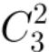 · C =6 种；
（2）先从 3 种粥类中选 1 种，然后再选 1 个三鲜大肉包，共 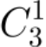 ·1= 3 种；
（3）选择 2 种馒头，共 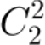 = 1 种。
第三步，总情况共 6+3+1=10 种。吃到包子的情况数有 3 种，则概率为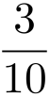 = 30%。
因此，选择 A 选项。
63.一项工程按计划将用 20 天完成，为提高效率，从第三天开始，每天都比前一天多完成 1 倍，则完成这个工程至少需要的时间是：
A.5 天 B.8 天
C.7 天 D.6 天
【答案】D
解析
第一步，本题考查工程问题，属于效率类。
第二步，由原计划 20 天完成此项工程，则赋值原计划每天效率为 1，则工作总量为 20；两天后剩余 18个工作量。
第三步，根据题意，第三天效率为 2，第四天效率为 4，第五天效率为 8，2＋4＋8＝14 < 18，第六天效率为 16，则还需要工作到第六天。
因此，选择 D 选项。
64.一位学生在距离热气球 100 米处观看它起飞。在热气球起飞后，学生注意到热气球顶部从他的仰角30 °上升到45 ° , 再从45 °上升到60 ° 的位置分别用了 11秒和 17 秒。则前后两段时间热气球平均上升速度的比值约为：
A.0.89 B.0.91
C.1.12 D.1.10
【答案】A
【解析】
第一步，本题考查平面几何题。
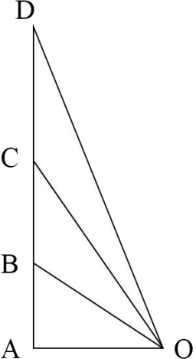

第二步， 如下图：

由题意可知 OA 距离为 100 米，∠AOB=30 ° , ∠AOC=45 ° , ∠AOD=60 ° , 可得AB= 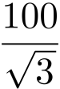 ，AC=100，AD=100 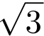 ，

则两次上升的距离为 BC＝AC－AB＝100- 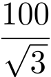 ≈42.26，CD＝AD－AC＝100 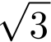 －100≈73.2 , 根据热气球B 到 C 所用时间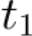 =11s , C 到 D 所用时间t2=17s,可得 = 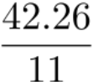 3.84， = 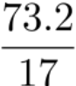 4.31, 故
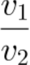 = 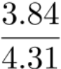 = 0.89。
因此，选择 A 选项。
65.小林在距家 1.5 公里的工厂上班。一天，小林出发 10 分钟后，小林的父亲老林发现小林的手机没带，立即追出去，并在距离工厂 500 米的地方追上了他。如果老林追赶的速度比小林快6 公里/小时，那么，下列关于小林速度x，求值所列方程正确的是：
A.-= B. 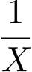 - = 10
C. 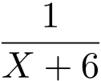 - = D.-= 10
【答案】A
解析
第一步， 本题考查基础行程问题，用公式法解题。
第二步，小林的速度为x 公里/小时，则老林的速度为（x＋6）公里/小时，10 分钟＝ 小时，老林追上小林时距离工厂 500 米，可知两人均走了 1.5－0.5＝1（公里），但小林比老林多用时 小时，根据行程
问题基础公式：t＝ ，可列方程：  － 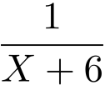 ＝ 。
因此，选择 A 选项。
拓展
时间单位存在陷阱，应将 10 分钟转化成 1/6 时，否则易错选成 B 选项。
66.小王在商店消费了 90 元， 口袋里只有 1 张 50 元、4 张 20 元、8 张 10 元的钞票，他共有几种付款方式，可以使店家不用找零钱？
A.5 B.6
C.7 D.8
【答案】C
解析
第一步，本题考查经济利润问题，属于分段计费类，用枚举法。
第二步，枚举如下。
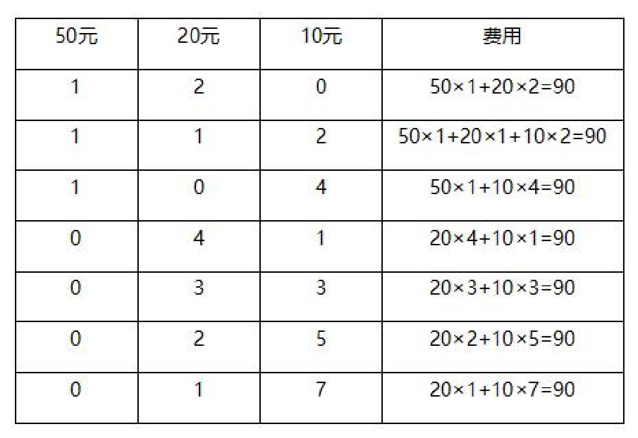

因此，选择 C 选项。
67.调酒师调配鸡尾酒，先在调酒杯中倒入 120 毫升柠檬汁，再用伏特加补满，摇匀后倒出 80 毫升混合液备用，再往杯中加满番茄汁并摇匀，一杯鸡尾酒就调好了。若此时鸡尾酒中伏特加的比例是 24%，问调酒杯的容量是多少毫升？
A.160 B.180
C.200 D.220
【答案】C
【解析】
解法一：
第一步，本题考查溶液问题，用方程法解题。
第二步， 由于调酒杯总容量不变，加入 m 毫升伏特加，总容量为 m+120 毫升，此时伏特加浓度为
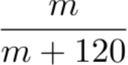 , 倒出 80 毫升，倒出伏特加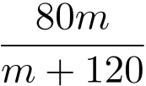 毫升，剩余80 - 毫升，加入鸡尾酒不影响伏特
加的量，此时浓度 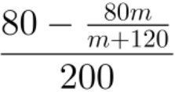 = 24%，m= 80 毫升，调酒杯容量 120+80=200 毫升。
因此，选择 C 选项。
解法二：
第一步，本题考查溶液问题，用代入排除法解题。
第二步， 由于调酒杯总容量不变，依次代入：
代入 A,总容量 160 毫升，可知加入 40 毫升伏特加，此时伏特加浓度为 40/160=25%，倒出 80 毫升，倒出伏特加 80*25%=20 毫升，剩余 20 毫升，加入鸡尾酒不影响伏特加的量，此时浓度 20/200=10%，与题意不符。
代入 B,总容量 180 毫升，可知加入 60 毫升伏特加，此时伏特加浓度为 60/180=33%，倒出 80 毫升，倒出伏特加 80*33%=27 毫升，剩余 33 毫升，加入鸡尾酒不影响伏特加的量，此时浓度 33/200=16.5%，与题意不符。
代入 C,总容量 200 毫升，可知加入 80 毫升伏特加，此时伏特加浓度为 80/200=40%，倒出 80 毫升，倒出伏特加 80*40%=32 毫升，剩余 48 毫升，加入鸡尾酒不影响伏特加的量，此时浓度 48/200=24%，与题意相符。
因此，选择 C 选项。
68.某企业员工编号为 6 位自然数，其中前两位代表入职年份的最后两位数，第 3 位代表所属部门，后3 位代表员工当年在部门中的入职顺序。2018 年入职的员工小张发现，自己的员工编号能同时被 5、9 和 101整除。问当年他所在的部门最少可能有多少人入职？
A.不到 250 人 B.250～499 人之间
C.500～749 人之间 D.超过 749 人
【答案】B
解析
第一步，本题考查约数倍数问题。
第二步，由自己的编号能同时被 5、9、101 整除可得，最小公倍数为 4545，员工编号为 18xxxx，一定能被 4545 整除，4545×40=181800，符合，编号为 800，4545×41=186345，符合，编号为 345，4545×42=190890，不符合， 由此可得最小为 345。
因此，选择 B 选项。
69.小明有 2 盆兰花和 3 盆杜鹃，小明打算随机拿出 2 盆送给小红，则至少有 1 盆兰花的概率是：
A. 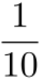 B. 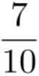
C. 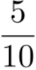 D. 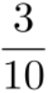
【答案】B
解析
第一步，本题考查概率问题中的分类分步型。
第二步，根据概率的核心公式：P=满足条件的情况数/总情况数，总的情况数为 5 盆花当中任意选出两

盆为： "-10 ，而满足题意的情况数分为两种情况：情况一：一盆兰花，一盆杜鹃， 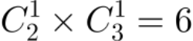 。情
况二：两盆兰花， e-1 。所以，满足题意的情况数为 6＋1＝7。则概率为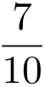 。
因此，选择 B 选项。
70.某高校本年度毕业学生 3060 名，比上年度增长 2%。其中本科生毕业数量比上年度减少 2%，而研究生数量比上年度增加 10%，那么，这所高校本年度本科生毕业数量是：
A.1900 B.1990
C.1930 D.1960
【答案】D
解析
解法一：第一步，本题考查基础应用题，用方程法解题。
第二步，由某高校本年度毕业学生 3060 名，比上年增长 2%，可求出上年度毕业生人数为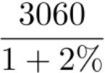 ＝3000 （人）。设上年度本科生毕业、研究生毕业人数分别为 x、y，可得：x+y＝3000，x （1 2%）＋y （1+ 10%） = 3060，解得：x＝2000，y＝1000。
第三步，这所学校本年度本科生毕业数量是 x （1 2%）＝1960（人）。
因此，选择 D 选项。
解法二：由题干条件“本科生毕业数量比上年度减少 2% ”，可得今年本科生毕业＝（1 2%） 去年本
科毕业生，今年本科毕业生＝98% : 去年本科毕业生，即今年本科毕业生＝ 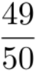 去年本科毕业生，可知今年本科毕业生人数为49 的倍数，只有 C 选项符合。
因此，选择 D 选项。
71.某物业公司规定，小区大门每 2 天清洁一次，消防设施每 3 天检查一次，绿化植物每 5 天养护一次，如果上述 3 项工作刚好都在本周四完成了，那么下一次 3 项工作刚好同一天完成是在（ ）。
A.星期一 B.星期二
C.星期六 D.星期日
【答案】C
【解析】
第一步，本题考查星期日期问题，结合最小公倍数相关知识解题。
第二步，每 2 天清洁一次，每 3 天检查一次，每 5 天养护一次，那么 2、3、5 的最小公倍数是 30，即30 天后三项工作再次同时进行。30÷7＝4……2，故下一次刚好同一天完成是在星期四＋2＝星期六。
因此，选择 C 选项。
72.某工厂生产甲和乙两种产品。已知生产 1 件甲产品可获利 1000 元,消耗 a 和 b 材料分别为 2 千克、 3 千克；生产 1 件乙产品可获利 1700 元,消耗 a 和 b 材料分别为 5 千克、4 千克。若有 a 和b 材料分别为 200千克、240 千克,则生产甲、乙两种产品能取得的最大利润是：
A.85200 元 B.85900 元
C.86278 元 D.86600 元
【答案】B
解析
第一步，本题考查统筹推断类。
第二步，设生产甲产品x 件，生产乙产品 y 件时，获得的利润最大。当两种材料都尽量用尽时，是最
优情况。可列方程组：2x＋5y＝200①；3x＋4y＝240② , 联立解得，y＝ 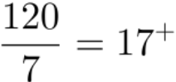 。当 y 取 17 时，x 最大可取 57，此时总利润为 57×1000＋17×1700＝85900（元），当 y 取 18 时，x 最大可取 55，此时总利润为 55×1000＋18×1700＝85600（元），显然 y 取 17，x 取 57 时，总利润最大，为 85900 元。
因此，选择 B 选项。
73.市电视台向 150 位观众调查前一天晚上甲、乙两个频道的收视情况，其中 108 人看过甲频道，36 人看过乙频道，23 人既看过甲频道又看过乙频道，则受调査观众中在前一天晚上两个频道均未看过的人数是：
A.17 B.22
C.29 D.38

【答案】C
解析
第一步，本题考查容斥原理中的二集合容斥原理，用公式法解题。
第二步，设受调查观众中在前一天晚上两个频道均未看过的人数为x，根据二集合容斥原理公式可列方程：108＋36－23＝150－x，解得 x＝29。
因此，选择 C 选项。
74.甲、乙两人同时从同一地点出发沿同一环形跑道进行健身锻炼，甲跑步，乙走路。若甲追上乙所需时间是两人相向而行相遇所需时间的 3 倍，则甲、乙的速度之比是：
A.3 ︰ 1 B.5 ︰ 2
C.3 ︰ 2 D.2 ︰ 1
【答案】D
解析
第一步，本题考查行程问题，属于相遇追及类。
第二步，设环形跑道全长为 S， 甲跑步速度为 ，乙走路速度为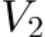 ，相遇所需时间为 t，则甲追上乙所需时间为 3t，根据题意可得 S=（ V+） ×t= ( 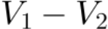 ) ×3t。可得V =2 ，即 V := 2 :1 。
因此，选择 D 选项。
75.某景区门票夏季打 7 折、冬季打 3 折，对 8 岁及以下儿童免门票，车 20 元人次，游乐设施 10 元人次。小朱去年夏季和冬季都带 4 岁的儿子去该景区 1 次，每次都陪孩子坐车 1 次、让孩子玩游乐设施 1 次。若他们两人夏季在该景区的游玩费用比冬季多 50％ ，则该景区门票的全价是：
A.100 元 B.90 元
C.80 元 D.60 元
【答案】
A 解析
第一步，本题考查经济利润问题中折扣类问题。
第二步，设景区全价门票为 x 元，根据“两人夏季在该景区的游玩费用比冬季多 50％ ”可列等式，0.7x+20 ×2+10=（0.3x+20×2+10） ×（1+50%），解得 x=100。
因此，选择 A 选项。

第四部分 判断推理

一、图形推理。
76.把下面的六个图形分为两类，使每一类图形都有各自的共同特征或规律，分类正确的一项是：
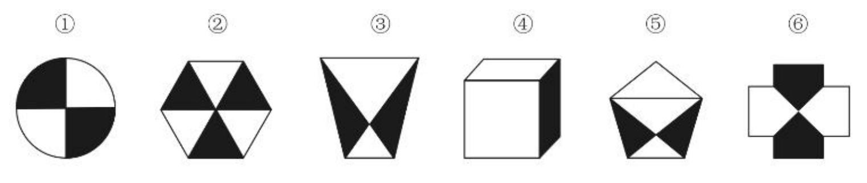
A.①②③ , ④⑤⑥
B.①②⑥ , ③④⑤
C.①④⑥ , ②③⑤
D.①③④ , ②⑤⑥
【答案】B
【解析】
第一步，观察特征。
图形均有黑色和白色区域，优先考虑数面。
第二步，根据规律进行分组。
面的个数没有规律，继续观察发现面的面积存在一定规律，图形①②⑥黑色和白色区域面积相同，图形③④⑤黑色和白色区域面积不相同。
因此，选择 B 选项。

77.把下面的六个图形分为两类，使每一类图形都有各自的共同特征或规律，分类正确的一项是：
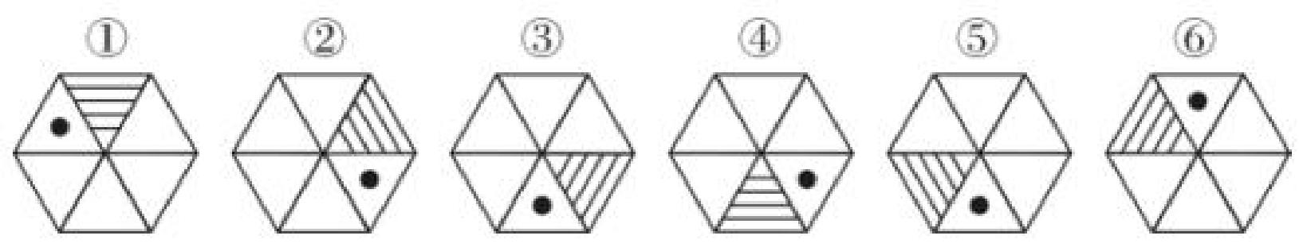
A.①④⑤ , ②③⑥
B.①②⑤ , ③④⑥
C.①④⑥ , ②③⑤
D.①③④ , ②⑤⑥
【答案】A
【解析】
第一步，观察特征。
图形均有相同的小元素，优先考虑功能类。
第二步，根据规律进行分组。
图形①④⑤小黑点到相邻的阴影三角形是顺时针方向，图形②③⑥小黑点到相邻的阴影三角形是逆时针方向。
因此，选择 A 选项。
78.左边给定的是正方体的外表面展开图，下面哪一项能由它折叠而成？
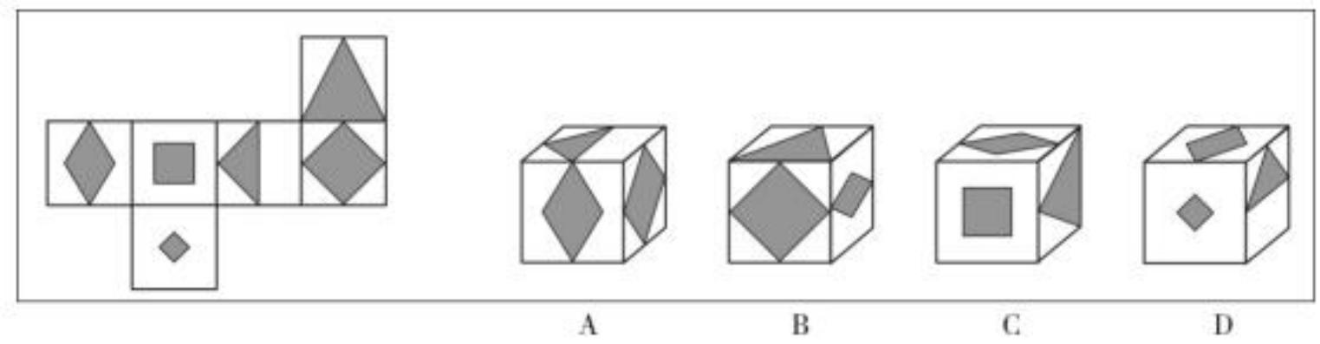
【答案】C
【解析】
第一步，本题考查折纸盒。
第二步，辨析选项。
A 项，题干中小菱形面和小三角形面是相对面，排除；
B 项，题干移面后，小菱形面与大菱形面的公共边只和大菱形相连，选项二者公共边既和大菱形相连，也和小菱形相连，排除；
C 项，与题干相对位置关系一致；
D 项，题干中小菱形面和小三角形面是相对面，排除。
因此，选择 C 选项。
79.把下面的六个图形分为两类，使每一类图形都有各自的共同特征或规律，分类正确的一项是：
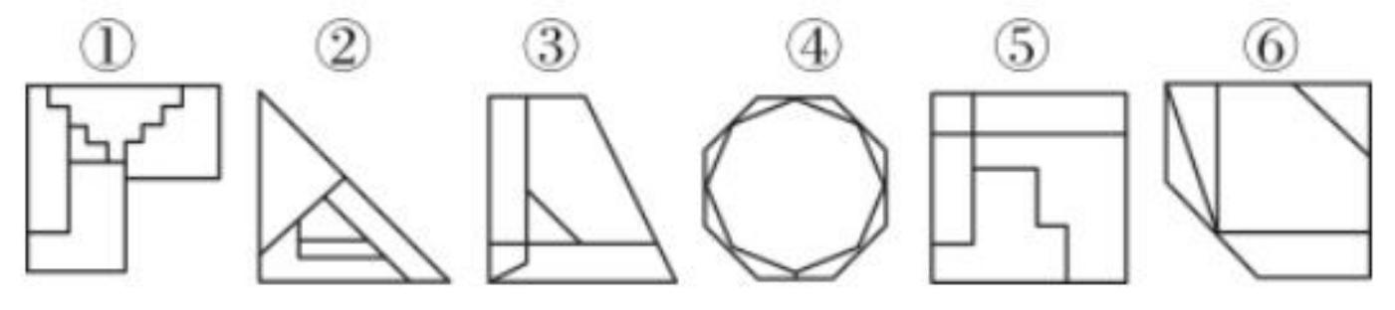
A.①③④ , ②⑤⑥ B.①②⑥ , ③④⑤ C.①③⑤ , ②④⑥ D.①④⑥ , ②③⑤ 【答案】C
【解析】
第一步，观察特征。

图形组成不同，封闭区间较多，优先考虑数面。
第二步，根据规律进行分组。
面的数量没有规律，考虑面的形状，图形①③⑤中最小面积面的形状与图形外边框一致，图形②④⑥中最大面积面的形状与图形外边框一致。
因此，选择 C 选项。
80.从所给的选项中，选择最合适的一个填入问号处，使之呈现一定的规律性：
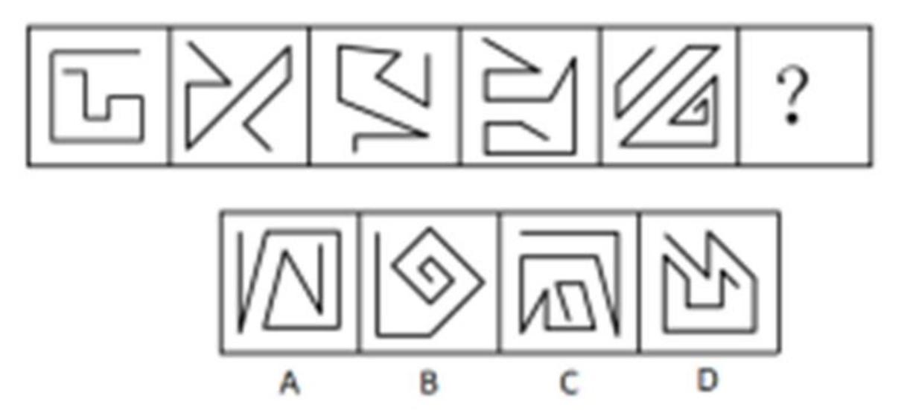
【答案】D
【解析】元素组成不同，属性无规律，考虑数量规律。图形均由直线组成，但直线数量没有规律。继续观察图形发现，图形中的起始线和结束线为平行关系，且两条线的走向是相反的（如下图所示） ，B、C两项的起始线和结束线不平行，排除；A 项起始线和结束线的走向一致，排除；D 项起始线和结束线的走向相反，当选。故正确答案为 D。
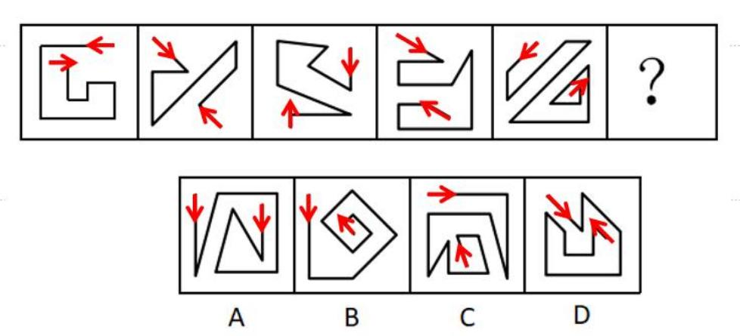

二、定义判断。
81.求医行为，是指人们在感到躯体不适或产生病感时寻求医疗帮助的行为。根据求医的决定是由谁做出的，可以分为主动求医、被动求医和强制求医。主动求医是指当个体产生不适感或病感时， 自觉做出决定。被动求医指的是由病人的家属或他人做出求医的决定，病人配合就医。强制求医是指本人不愿求医，但因疾病对本人或社会人群健康构成危害而强行要求其就医。
根据上述定义，以下属于被动求医的是
A.老张的体检报告显示他有轻度脂肪肝，建议可进一步检查和治疗，老张拿到报告后很紧张，赶紧到医院去挂号
B.小张牙疼好几天了，一直没有去医院治疗，直到牙疼引发面部肿胀，连张口吃饭都困难了，才不得不去牙科诊治
C.刘阿姨最近无缘由地开始说自己没有用了，干脆死了更好，她不愿去医院看病，她的丈夫和儿女苦劝无果，只好硬带她去医院就诊
D.中学生小梅放学回家，跟妈妈说今天拉肚子，上了五次厕所，除此之外没有别的不舒服，用不用去医院？妈妈决定带她去医院挂号
【答案】D
【解析】第一步：找出定义关键词。
主动求医： “ 当个体产生不适感或病感时， 自觉做出决定 ”。
被动求医： “ 由病人的家属或他人做出求医的决定，病人配合就医 ”。
强制求医： “本人不愿求医，但因疾病对本人或社会人群健康构成危害而强行要求其就医 ”。
第二步：逐一分析选项。
A 项：老张在体检报告中发现自己患有轻度脂肪肝后，赶紧到医院去挂号，说明老张是自己主动做出的

就医决定，符合“主动求医 ”定义，不符合“被动求医 ”定义，排除；
B 项：小张由于牙疼导致面部肿胀无法正常进食，最后去牙科诊治，说明小张是自己做出的就医决定，符合“主动求医 ”定义，不符合“被动求医 ”定义，排除；
C 项：刘阿姨的丈夫和女儿苦劝刘阿姨无果后，硬带着她去医院就诊，说明刘阿姨本人是不愿就医的，是家属强行要求她就医，符合“强制求医 ”定义，不符合“被动求医 ”定义，排除；
D 项：中学生小梅在告诉妈妈自己拉肚子后，妈妈决定带她去医院，说明小梅就医的决定是由她的家属做出的，符合“被动求医 ”定义，当选。
故正确答案为 D。
82.同病异治是指中医对相同疾病采取不同的治法，达到治病求本的治疗效果；异病同治是指不同的疾病在发展过程中出现性质相同的症状，因而可以采用同样的中医治疗方法。根据上述定义，下列属于异病同治的是：
A.久痢脱肛和胃下垂，均为中气下陷之证，可用升提中气之法治疗
B.外感风热，内有蕴热的表里俱实之证，宜解表和攻里之药同时并用
C.麻疹初期疹未出透，治疗宜宣肺透疹；中期肺热明显，治疗宜清热解毒
D.风热感冒宜用辛凉解表法治疗，风寒感冒宜用辛温解表法治疗【答案】A
【解析】第一步：找出定义关键词。
同病异治： “ 中医对相同疾病采取不同的治法 ”、 “达到治病求本的治疗效果 ”。
异病同治： “不同的疾病 ”、“ 出现性质相同的症状 ”、“采用相同的中医治疗方法 ”。
第二步：逐一分析选项。
A 项：久痢脱肛和胃下垂，符合“不同的疾病 ”，均为中气下陷之证，符合“ 出现性质相同的症状 ”，可用升提中气之法治疗，符合“采用相同的中医治疗方法 ”，符合“异病同治 ”定义，当选；
B 项：外感风热，内有蕴热，是一种疾病的内部及外表的两方面表现，解表和攻里之药同时并用，是指治病时需内外兼治，是一种疾病采取一种治疗方法，不符合任何一个定义，排除；
C 项：麻疹初期和中期的治疗方法不同，符合“ 中医对相同疾病采取不同的治法 ”，符合“ 同病异治 ”定义，不符合“异病同治 ”定义，排除；
D 项：风热感冒宜用辛凉解表法治疗，风寒感冒宜用辛温解表法治疗，是不同的疾病采用不同的中医治疗方法，不符合任何一个定义，排除。
故正确答案为 A。
83.狭义的同行评议，指作者投稿以后，由刊物主编或纳稿编辑邀请具有专业知识或造诣的学者，评议论文的学术和文字质量，提出意见和作出判定，主编按评议的结果决定是否适合在本刊发表。
根据上述定义，以下属于狭义的同行评议的是
A.张教授在学术杂志上发表了一篇研究论文，不久后很多同领域的学者发来意见，对该研究的质量提出质疑
B.研究生小李提交毕业论文后，学术委员会邀请国内相关专业的教授对该论文的学术水平进行评估
C.李医生提出一个新的手术思路，某期刊编辑将他的投稿论文发给多位外科专家，专家们认为很有创新性
D.张先生将自我保健心得撰文投稿到某心理健康杂志，编辑认为该文不属于心理领城，不宜在本刊发表
【答案】C
【解析】第一步：找出定义关键词。
“作者投稿后 ”、“ 由刊物主编或纳稿编辑 ”、“邀请具有专业知识或造诣的学者评议论文的学术和文字质量，提出意见和作出判定 ”、“主编按评议的结果决定是否适合在本刊发表 ”。
第二步：逐一分析选项。
A 项：张教授在学术杂志上发表了一篇论文，说明文章已经在杂志上发表，不符合“作者投稿后 ”，不符合定义，排除；
B 项：研究生小李提交毕业论文，不符合“作者投稿 ”；学术委员会不是“刊物主编或纳稿编辑 ”，不符合定义，排除；
C 项：李医生将投稿论文发给某期刊，符合“作者投稿后 ”，某期刊编辑将他的投稿论文发给多位外科专家，符合“邀请具有专业知识或造诣的学者 ”，专家们认为很有创新性，符合“评议论文的学术和文字质量，提出意见和作出判定 ”，符合定义，当选；

D 项：张先生投稿，符合“作者投稿后 ”，但是是编辑认为该文不属于心理领域不宜发表，并没有体现出“编辑邀请具有专业知识或造诣的学者评议论文的学术和文字质量，提出意见和作出判定 ”，不符合定义，排除。
故正确答案为 C。
84.公平世界谬误是指人们倾向于认为我们生活的世界是公平的，一个人获得成就，是因为他肯定做对了什么，所以这份成就是他应得的；一个人遭遇不幸，他自己也有责任，甚至是咎由自取。根据上述定义，下列没有反映公平世界谬误的是：
A.一分耕耘，一分收获 B.谋事在人，成事在天
C.可怜之人必有可恨之处 D.天网恢恢，疏而不漏
【答案】B
【解析】第一步：找出定义关键词。
“一个人获得成就，是因为他肯定做对了什么，所以这份成就是他应得的 ”、“一个人遭遇不幸，他自己也有责任，甚至是咎由自取 ”。
第二步：逐一分析选项。
A 项：“一分耕耘，一分收获 ”，意思是付出一份劳力就得一分收益。符合“一个人获得成就，是因为他肯定做对了什么，所以这份成就是他应得的 ”，符合定义，排除；
B 项：“谋事在人，成事在天 ”，意思是自己已经尽力而为，至于能否达到目的，那就要看时运如何了。能否达到目的看的是时运而不是自己，不符合“一个人获得成就，是因为他肯定做对了什么，所以这份成就是他应得的 ”，也不符合“一个人遭遇不幸，他自己也有责任，甚至是咎由自取 ”，不符合定义，当选；
C 项：“可怜之人必有可恨之处 ”，意思是一个貌似可怜之人现实的不如意，一定是由于之前的过错或咎由自取造成的。符合“一个人遭遇不幸，他自己也有责任，甚至是咎由自取 ”，符合定义，排除；
D 项：“天网恢恢，疏而不漏 ”，意思是天道公平，作恶就要受到惩罚，它看起来似乎很不周密，但最终不会放过一个坏人。符合“一个人遭遇不幸，他自己也有责任，甚至是咎由自取 ”， 符合定义，排除。
本题为选非题，故正确答案为 B。
85.职业锚指当一个人不得不做出选择时，无论如何都不会放弃的职业中的那种至关重要的东西或价值观。技术职能型职业锚是指个体的整个职业发展，都围绕着他所擅长的一套特别的技术能力或特定的职业工作而发展。
根据上述定义，以下哪项符合技术职能型职业锚？
A.小李获得计算机专业硕士学位后就职于一家游戏软件公司，做了一名软件工程师，因经常加班身体透支严重，索性辞职开了一家花店
B.王大夫是一名神经外科专家，因其专业技能精湛，在业内享有较高声誉，被推选为院长，全职负责全院的行政管理工作
C.小丽是一名专职演员，在多部电影中都有不错表现，但随着年龄增长遭遇事业瓶颈，遂决定息影，赴国外学习工商管理
D.小张在厨师学校毕业之后，先是受雇于一家小型餐厅，开始时不受重用，后来潜心钻研新菜品大获赞誉，被猎头挖至五星级酒店，担任餐厅主厨
【答案】D
【解析】第一步：找出定义关键词。
职业锚： “无论如何都不会放弃的职业中的东西或价值观 ”。
技术智能型职业锚： “ 围绕所擅长的一套特别的技术能力或特定的职业工作发展 ”。
第二步：逐一分析选项。
A 项：小李是计算机专业硕士，做软件工程师后，因加班体力透支辞职后开了花店，放弃了软件行业，不是围绕他所擅长的计算机专业能力而发展，不符合“技术职能型职业锚 ”定义，排除；
B 项：王大夫的神经外科专业技能精湛，后来全职负责全院的行政管理工作，不是围绕他所擅长的神经外科发展，不符合“技术职能型职业锚 ”定义，排除；
C 项：小丽是专职演员，但随着年龄增长遭遇瓶颈，赴国外学习工商管理，放弃了演艺事业，不是围绕她所擅长的表演而发展，不符合“技术职能型职业锚 ”定义，排除；
D 项：小张毕业于厨师学校，开始时不受重用，后来潜心学习新菜品被挖至五星级酒店担任主厨，一直围绕着厨师行业发展，符合关键词“ 围绕所擅长的职业工作发展 ”，符合“技术职能型职业锚 ”定义，当选。
故正确答案为 D。

86.诉前财产保全是指利害关系人因情况紧急，若不立即申请财产保全将会使其合法权益受到难以弥补的损害，起诉前向人民法院申请， 由人民法院采取的一种财产保全措施。根据上述定义，下列不属于诉前财产保全的是：
A.工厂甲向信用社乙贷款 500 万元， 甲无法按期归还，乙随即起诉，审理期间得知甲已将设备转卖，遂请求法院查封甲正在出售的大楼
B.甲与乙签订购销合同， 甲给乙 200 万元预付款后，发现乙有欺诈行为，无力履行合同，遂请求人民法院冻结 200 万元预付款
C.银行甲与公司乙签订协议，甲向乙提供 5000 万元贷款，分 3 期还清，第一笔到期时乙无力归还，甲向法院申请查封乙的财产
D.甲欠乙 10 万元，乙多次找甲还钱未果，得知甲有一辆轿车、乙向法院申请将甲的轿车予以查封，再将甲告上法庭
【答案】A
【解析】第一步：找出定义关键词。
“ 因情况紧急，若不立即申请财产保全将会使其合法权益受到难以弥补的损害 ”、“起诉前向人民法院申请， 由人民法院采取的一种财产保全措施 ”。
第二步：逐一分析选项。
A 项：乙是在起诉审理期间要求法院查封甲正在出售的大楼，不符合在“起诉前向人民法院申请，由人民法院采取的一种财产保全措施 ”，不符合定义，当选；
B 项：甲在给乙预付款之后，发现乙有欺诈行为，无力履行合同，此时甲如果不及时申请财产保全，有可能无法追回这一预付款，所以符合“ 因情况紧急，若不立即申请财产保全将会使其合法权益受到难以弥补的损害 ”，而后甲请求法院冻结这一预付款，符合“起诉前向人民法院申请， 由人民法院采取的一种财产保全措施 ”，符合定义，排除；
C 项：甲与乙签订贷款协议，乙在第一笔到期时无力还款，此时甲如果不及时申请财产保全，有可能无法收回这笔贷款，所以符合“ 因情况紧急，若不立即申请财产保全将会使其合法权益受到难以弥补的损害 ”，甲请求法院查封乙的财产，符合“起诉前向人民法院申请，由人民法院采取的一种财产保全措施 ”，符合定义，排除；
D 项：乙多次找甲还钱未果，此时乙如果不及时申请财产保全，有可能无法追回这一欠款，所以符合“ 因情况紧急，若不立即申请财产保全将会使其合法权益受到难以弥补的损害 ”，乙向法院申请把甲的轿车予以查封，然后再把甲告上法庭，符合“起诉前向人民法院申请， 由人民法院采取的一种财产保全措施 ”，符合定义，排除。
本题为选非题，故正确答案为 A。
87.纯粹接触效应也被称之为只看效应，是指个体接触一个刺激的次数越频繁，对该刺激就越喜欢的现象。纯粹接触效应是影响个体和社会偏好的一种非常简单但却是非常重要的方式。
根据上述定义，以下符合纯粹接触效应的是
A.小秦喜欢穿颜色鲜艳的衣服，张教授上课时常能注意到她。硕士研究生面试时，在条件类似的几个学生中，张教授最终选择了小秦
B.小柯想给妈妈买一份营养品，面对琳琅满目的营养品，他选择了在电视上看到的那个以品质安全著称的品牌
C.小芳经人介绍认识了高大帅气的小李，一见钟情，随着两人交往逐渐深入，小芳对小李越来越喜欢
D.小霞看到自己喜欢的明星穿着某品牌的衣服，作为“铁杆粉丝 ”，她对这个品牌也越来越喜欢【答案】A
【解析】第一步：找出定义关键词。
“个体接触一个刺激的次数越频繁，对该刺激就越喜欢的现象 ”。
第二步：逐一分析选项。
A 项：小秦喜欢穿颜色鲜艳的衣服，张教授上课时常能够注意到她，体现了张教授经常接触衣服颜色的刺激；硕士研究生面试时，在条件类似的几个学生中，张教授最终选择了小秦，体现了接触刺激越频繁也就越喜欢，符合“个体接触一个刺激的次数越频繁，对该刺激就越喜欢的现象 ”，符合定义，当选；
B 项：小柯选择了在电视上看到的那个以品质安全著称的品牌，小柯选择该品牌是由于其广告语，没有体现小柯多次接受刺激，不符合“个体接触一个刺激的次数越频繁，对该刺激就越喜欢的现象 ”，不符合定义，排除；
C 项：小芳对小李越来越喜欢的原因是两人交往逐渐深入，而不是接触刺激的次数频繁，不符合“个体

接触一个刺激的次数越频繁，对该刺激就越喜欢的现象 ”，不符合定义，排除；
D 项：小霞喜欢某品牌衣服的原因是看到自己喜欢的明星穿着某品牌的衣服，而不是接触刺激的次数频繁，不符合“个体接触一个刺激的次数越频繁，对该刺激就越喜欢的现象 ”，不符合定义，排除。
故正确答案为 A。
88.沟通网络是信息沟通的结构形式，常见的沟通网络有四种形式：在轮式网络中，一个下级同时与多个主管联系，但主管之间没有沟通的情形。在 Y 式网络中，第二级有两个上级与之联系，第三级与一个或更多下级发生联系。在环式网络中，每个成员仅与相邻者联系，而不能与更远的成员进行沟通。在全通道式网络中，所有成员间充分进行沟通，所有成员的地位是平等的，无核心人物。根据上述定义，下列图形反映了轮式网络特点的是：
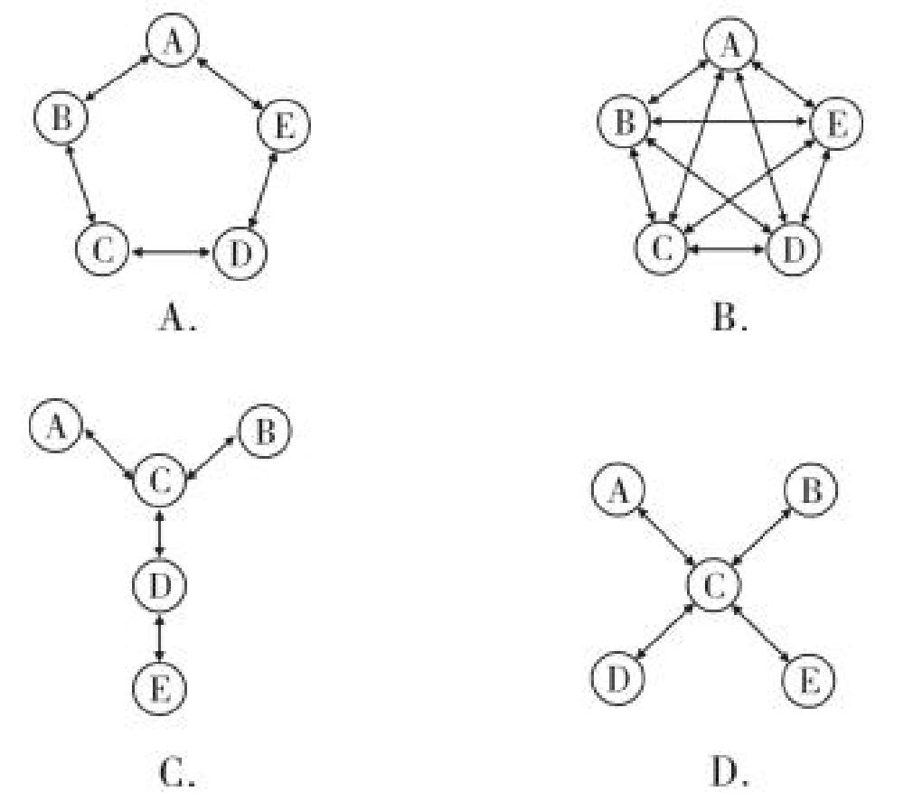
【答案】D
【解析】第一步：找出定义关键词。
轮式网络： “一个下级同时与多个主管联系 ”、“主管之间没有沟通的情形 ”；
Y 式网络： “第二级有两个上级与之联系 ”、“第三级与一个或更多下级发生联系 ”；
环式网络： “每个成员仅与相邻者联系 ”、“不能与更远的成员进行沟通 ”；
全通道式网络： “所有成员间充分进行沟通 ”、“所有成员的地位是平等的，无核心人物 ”。
第二步：逐一分析选项。
A 项：每个字符只与其相邻的两个字符间有联系，与其他不相邻的没有联系，符合“每个成员仅与相邻者联系 ”、“不能与更远的成员进行沟通 ”，符合“环式网络 ”定义，不符合“轮式网络 ”定义，排除；
B 项：每个字符与其他所有字符都有联系，而且无核心字符，符合“所有成员间充分进行沟通 ”、“所有成员的地位是平等的，无核心人物 ”，符合“全通道式网络 ”定义，不符合“轮式网络 ”定义，排除；
C 项：字符 C 分别与两个上级字符 A、B 以及一个下级字符 D 有联系，符合“第二级有两个上级与之联系 ”、“第三级与一个或更多下级发生联系 ”，符合“Y 式网络 ”定义，不符合“轮式网络 ”定义，排除；
D 项：字符 C 作为下属时，分别与多个主管字符 A、B、D、E 有联系，但是主管字符 A、B、D、E 之间没有联系，符合“一个下级同时与多个主管联系 ”、“主管之间没有沟通的情形 ”，符合“轮式网络 ”定义，当选。
故正确答案为 D。
89.在群体中，“搭便车 ”指的是个体在没有做任何事情的情况下，还从群体其他成员那里获益的现象。吸管效应指的是当个体发现群体有些成员享受“搭便车 ”的时候，个体就会减少努力的现象，即个体宁愿降低努力程度，同时承受回报降低的后果，也不愿意成为“吸管 ”被别人“搭便车 ”。
根据上述定义，以下属于吸管效应的是
A.小张爱干净，经常主动打扫宿舍卫生。不久后，他发现其他室友都不再打扫宿舍卫生。此后，即使觉得宿舍卫生状况令他不舒服，他也不再打扫了
B.小刘所在公司以团队方式完成任务，完成任务后全体团队成员都会受到同等的奖励。小刘觉得即使再努力也不会得到更多奖励，所以工作不那么努力
C.团队比赛规则规定，团体最后一名的成绩就是团体的成绩，小方发现自己所在团队中有一名成员完

成任务很慢，觉得自己的团队肯定赢不了，于是不再全力以赴
D.小江是学生会宣传部成员，学生会组织全校学术论坛时，宣传部负责海报和画册设计，小江并不积极，他知道最后这些成果都会署名“学生会 ”，没有个人署名
【答案】A
【解析】第一步：找出定义关键词。
搭便车： “个体没有做任何事情的情况下，还从群体其他成员那里获益的现象 ”。
吸管效应： “发现有成员搭便车，便减少努力的现象 ”、“个体宁愿降低努力程度，同时承受回报降低的后果，也不愿意成为‘吸管 ’被别人‘搭便车 ’”。
第二步：逐一分析选项。
A 项：“小张经常主动打扫宿舍卫生，其他室友都不打扫 ”说明其他室友没有做任何事情，还从小张那里享受干净卫生的好处，其他室友是在“搭便车 ”；“ 即使觉得宿舍卫生状况令他不舒服，他也不再打扫了 ”说明小张发现其他室友在“搭便车 ”，宁愿降低努力程度也不愿意成为“吸管 ”被别人“搭便车 ”，
符合“吸管效应 ”定义，当选；
B 项： “小刘觉得即使再努力也不会得到更多奖励，所以工作不那么努力 ”说明小刘降低了努力程度，但是选项中并未体现团队里存在个体没有做任何事情的情况，未体现“搭便车 ”的个体，不符合“吸管效应 ”定义，排除；
C 项：“有一名成员完成任务很慢 ”是因为该成员能力有限，并不是没有做任何事情的个体，所以该成员不是在“搭便车 ”，所以小方“不再全力以赴 ”并不是因为发现群体有些成员享受“搭便车 ”，不符合“吸管效应 ”定义，排除；
D 项：“小江并不积极 ”是因为海报和画册上都会署名“学生会 ”，不会出现个人署名，并不是因为发现群体有些成员享受“搭便车 ”，不符合“吸管效应 ”定义，排除。
故正确答案为 A。
90.校园欺凌是指在幼儿园、中小学及其合理辐射区域内发生的教师或者学生针对学生的持续性的心理性或者物理性攻击行为，这些行为会使受害者感受到精神上的痛苦。
根据上述定义，下列不属于校园欺凌的是：
A.某高中体育委员经常假借“不认真锻炼 ”之名体罚同学
B.中学拉拉队成员小华每天都被队员们嘲笑“皮肤黑 ”“饭量大 ”
C.小学生小强与同桌因一时口角而打架，他担心第二天还会发生冲突，怎么也不愿意去学校
D.半年以来，儿童小龙在放学的路上经常被几个高年级的学生拦着索要零花钱，他非常害怕，但又不敢告诉老师和家长
【答案】C
【解析】
第一步，看提问方式，本题属于选非题。
第二步，找关键信息。
①在幼儿园、中小学及其合理辐射区域内发生的教师或者学生针对学生的持续性的心理性或者物理性攻击行为；
②使受害者感受到精神上的痛苦。
第三步，辨析选项。
A 项：体育委员经常假借“不认真锻炼 ”而体罚同学，属于“在合理辐射区域内发生的学生针对学生的持续性的物理性攻击行为 ”，这种行为会“使受害者感受到精神上的痛苦 ”，符合定义；
B 项：每天都被嘲笑，属于“在合理辐射区域内发生的学生针对学生的持续性的心理性攻击行为 ”，这种行为会“使受害者感受到精神上的痛苦 ”，符合定义；
C 项：两同学一时发生口角，是短暂性的纠纷，不属于“持续性的心理性或者物理性攻击行为 ”，不符合定义；
D 项：经常被高学生索要钱财，属于“在合理辐射区域内发生的学生针对学生的持续性的心理性或物理性攻击行为 ”，且感到害怕又不敢说出来，属于“使受害者感受到精神上的痛苦 ”，符合定义。
因此，选择 C 选项。

三、类比推理。
91.刻舟 ︰ 求剑

A.里应 ︰ 外合 B.掩耳 ︰ 盗铃
C.打草 ︰ 惊蛇 D.指桑 ︰ 骂槐
【答案】B
【解析】第一步：判断题干词语间逻辑关系。
刻舟求剑是指办事刻板，没用发展的眼光看问题，其中刻舟是求剑的方式，求剑是刻舟的目的。
第二步：判断选项词语间逻辑关系。
A 项：里应是指里面接应，外合是指外面攻打，里应和外合是并列关系，与题干逻辑关系不一致，排除；
B 项：掩耳盗铃是指把耳朵捂住偷铃铛，以为自己听不见别人也会听不见，比喻自欺欺人。其中掩耳是盗铃的方式，盗铃是掩耳的目的，与题干逻辑关系一致，保留；
C 项：打草惊蛇是指做事不周密，行动不谨慎，不慎惊动了对方，“打草 ”的本意不是“惊蛇 ”，与题干逻辑关系不一致，排除； （打草惊蛇还有一种解释为，打草是为了惊蛇，如果按这个意思理解可以做保留）
D 项：指桑骂槐是比喻表面上骂这个人，实际上是骂那个人，指桑是骂槐的方式，骂槐是目的，与题干逻辑关系一致，保留。
比较 B、C、D，题干刻舟求剑是说方法错误，达不到求剑的目的。而打草惊蛇与指桑骂槐都能达到目的，掩耳盗铃也是强调方法错误达不到目的，因此 B 选项与题干更一致。
故正确答案为 B。
92.直线交叉 ︰ 直线不平行
A.x>1 : x²>1 B.100℃ ︰ 沸腾
C.O3 ︰ 臭氧 D. ︰ 圆面积
【答案】A
【解析】第一步：判断题干词语间逻辑关系。
两条直线只要交叉，则一定不平行，前者是后者的充分条件。
注：直线间除了在同一平面内存在交叉和平行关系，还可以在不同平面内存在不交叉、不平行的关系，所以题干二者不是全同关系。
第二步：判断选项词语间逻辑关系。
A 项： 只要 x 大于 1，则 x 的平方一定大于 1，前者是后者的充分条件，与题干逻辑关系一致，当选；
B 项：液体并非只要达到 100℃ , 一定会沸腾，不同液体的沸点并不一定相同，前者不是后者的充分条件，与题干逻辑关系不一致，排除；
C 项：臭氧是地球大气中的一种微量气体，含有 3 个氧原子，是臭氧的化学式表示，二者是全同关系，与题干逻辑关系不一致，排除；
D 项： 圆面积公式等于半径平方与圆周率的乘积，用字母可以表示为：S=i" ，前者不是后者的充分条件，与题干逻辑关系不一致，排除。
故正确答案为 A。
93.病毒 ︰ 传染病 ︰ 流行性
A.毒驾 ︰ 车祸 ︰ 危害性 B.市场 ︰ 交易 ︰ 自发性
C.噪声 ︰ 听力损伤 ︰ 普遍性 D.甜食 ︰ 肥胖症 ︰ 突发性
【答案】A
【解析】第一步：判断题干词语间逻辑关系。
病毒可能会导致传染病，二者为因果的对应关系，且传染病一定具有流行性，二者为必然属性的对应关系。
注：传染病一定是“可以流行 ”的，只不过“可以流行 ”并不意味着传染病一定会“流行开来 ”。因此，传染病一定具备“流行性 ”的属性，只是不一定会造成“流行开来 ”这样的结果而已，所以二者是必然属性对应关系。
第二步：判断选项词语间逻辑关系。
A 项：毒驾可能会导致车祸，二者为因果的对应关系，且车祸一定具有危害性，二者为必然属性的对应关系，与题干逻辑关系一致，当选；
B 项：市场不会导致交易，二者不是因果的对应关系，与题干逻辑关系不一致，排除；
C 项：噪声可能会导致听力损伤，二者为因果的对应关系，但普遍性不是听力损伤的必然属性，与题干逻辑关系不一致，排除；

D 项：甜食可能会导致肥胖症，二者为因果的对应关系，但突发性不是肥胖症的属性，与题干逻辑关系不一致，排除。
故正确答案为 A。
94.（ ） 对于 机械 相当于 粽子 对于 ( )
A.金属；粽叶 B.铁；月饼
C.滑轮；食品 D.电脑；端午
【答案】C
【解析】逐一代入选项。
A 项：有的机械是金属制成的，金属是机械的或然原材料，二者是对应关系，粽叶是粽子的组成部分，前后逻辑关系不一致，排除；
B 项：有的机械是铁制成的，铁是机械的或然原材料，二者是对应关系，粽子和月饼是并列关系，前后逻辑关系不一致，排除；
C 项：滑轮是机械，二者是种属关系。粽子是食品，二者也是种属关系，前后逻辑关系一致，当选；
D 项： 电脑和机械无必然关系，端午有吃粽子的习俗，二者是对应关系，前后逻辑关系不一致，排除。故正确答案为 C。
95.语言 ∶交流
A.微笑 ∶表达 B.歌唱 ∶开心
C.文字 ∶记录 D.觅食 ∶充饥
【答案】C
【解析】第一步：判断题干词语间逻辑关系。
语言可以用来交流，交流是语言的功能，二者是功能对应关系。
第二步：判断选项词语间逻辑关系。
A 项：表达不是微笑的功能（且表达什么没说清楚），与题干逻辑关系不一致，排除；
B 项：歌唱可以使人开心，开心是歌唱的结果，二者是因果关系，与题干逻辑关系不一致，排除；
C 项：文字可以用来记录，记录是文字的功能，二者是功能对应关系，与题干逻辑关系一致，当选；
D 项：觅食的目的是充饥，二者是目的对应关系，与题干逻辑关系不一致，排除。故正确答案为 C。
96.制度 对于 （ ） 相当于 （ ） 对于 实施
A.建设；执行 B.章程；管理
C.完善；政策 D.欠缺；延缓
【答案】C
【解析】逐一代入选项。
A 项：制度与建设，二者没有明显关系，执行和实施，二者也没有明显关系，前后逻辑关系不一致，排除；
B 项：章程，泛指各种制度，二者是种属关系，实施管理，二者是动宾关系，前后逻辑关系不一致，排除；
C 项：完善制度，二者是动宾关系，实施政策，二者是动宾关系，前后逻辑关系一致，当选；
D 项：欠缺制度，二者为动宾关系，延缓实施，二者为动宾关系，但顺序颠倒，前后逻辑关系不一致，排除。
故正确答案为 C。
97.祸兮福之所倚，福兮祸之所伏 ∶老子
A.官无常贵，民无终贱 ∶庄子 B.彼窃钩者诛，窃国者为诸侯 ∶韩非子
C.劳心者治人，劳力者治于人 ∶孟子 D.刑过不避大臣，赏善不遗匹夫 ∶墨子
【答案】C
【解析】第一步：判断题干词语间逻辑关系。
“祸兮福之所倚，福兮祸之所伏 ”出自于老子所著的《老子》，二者为对应关系。
第二步：判断选项词语间逻辑关系。
A 项：“官无常贵，民无终贱 ”出自于墨子弟子所著的《墨子》，与庄子无明显逻辑关系，与题干逻辑关系不一致，排除；
B 项： “彼窃钩者诛，窃国者为诸侯 ”出自于庄子及后人所著的《庄子》，与韩非子无明显逻辑关系，与题干逻辑关系不一致，排除；

C 项：“劳心者治人，劳力者治于人 ”出自于孟子及其弟子所著的《孟子》，二者为对应关系，与题干逻辑关系一致，当选；
D 项：“刑过不避大臣，赏善不遗匹夫 ”出自于韩非子后人所著的《韩非子》，与墨子无明显逻辑关系，与题干逻辑关系不一致，排除。
故正确答案为 C。
98.莲蓬 对于 （ ）相当于（ ） 对于 葛根
A.荷叶；葛藤 B.荷花；葛粉
C.喜爱；纠缠 D.荷塘；山岗
【答案】A
【解析】逐一代入选项。
A 项：莲蓬与荷叶都是荷花的组成部分，葛藤与葛根都是野葛的组成部分，二者均为并列关系，前后逻辑关系一致，当选；
B 项：莲蓬是荷花的组成部分，二者为组成关系；葛根是葛粉的原材料，二者为原材料的对应关系，前后逻辑关系不一致，排除；
C 项：喜爱莲蓬，二者为动宾关系；纠缠和葛根不是动宾关系，且前后顺序相反，前后逻辑关系不一致，排除；
D 项：荷塘里有莲蓬，山岗里有葛根，二者均为地点的对应关系，但前后顺序相反，前后逻辑关系不一致，排除。
故正确答案为 A。
99.扇子 对于（ ）相当于（ ）对于 钢笔
A.折扇；笔帽 B.团扇；墨水
C.空调；毛笔 D.扇面；圆珠笔
【答案】C
【解析】逐一代入选项。
A 项：折扇是扇子的一种，二者为种属关系，笔帽是钢笔的组成部分，二者为组成关系，前后逻辑关系不一致，排除；
B 项：团扇是扇子的一种，二者为种属关系，钢笔和墨水是配套使用的对应关系，前后逻辑关系不一致，排除；
C 项：扇子和空调为并列关系，二者都可以用来降温，毛笔和钢笔为并列关系，二者都可以用来书写，前后逻辑关系一致，当选；
D 项：扇面是扇子的组成部分，二者为组成关系，钢笔和圆珠笔为并列关系，前后逻辑关系不一致，排除。
故正确答案为 C。
100.犬 ∶ 导盲犬 ∶缉毒犬
A.猫 ∶杂交猫 ∶纯种猫 B.书 ∶漫画 ∶报纸
C.兔 ∶宠物兔 ∶ 肉兔 D.菜 ∶蔬菜 ∶菌类
【答案】C
【解析】第一步：判断题干词语间逻辑关系。
导盲犬与缉毒犬是并列关系，二者都是犬，与第一个词均是种属关系。
第二步：判断选项词语间逻辑关系。
A 项：杂交猫与纯种猫均是猫，但二者是矛盾关系，与题干逻辑关系不一致，排除；
B 项：漫画是一种艺术形式，报纸是以刊载新闻和时事评论为主的定期向公众发行的印刷出版物，二者均不是书，与题干逻辑关系不一致，排除；
C 项：宠物兔与肉兔是并列关系，二者均是兔，与第一个词均是种属关系，与题干逻辑关系一致，当选；
D 项：有的蔬菜是菌类，有的蔬菜不是菌类，有的菌类是蔬菜，有的菌类不是蔬菜，二者是交叉关系，与题干逻辑关系不一致，排除。
故正确答案为 C。

四、逻辑判断。
101.在所有小说中，与《傲慢与偏见》 比起来，小波更爱读《教父》 ，而他最爱读的小说是《福尔摩

斯探案全集》，最不爱读的是《罪与罚》。与《傲慢与偏见》相比，小波更不爱读《飘》。
以下除哪项外，均可由上述陈述推出？
A.比起《堂吉诃德》，小波更爱读《福尔摩斯探案全集》
B.比起(飘》，小波更不爱读《罪与罚》
C.比起《飘》，小波更爱读《教父》
D.比起《傲慢与偏见》，小波更爱读《茶花女》 【答案】D
【解析】第一步：分析题干条件。
根据题干将小波读的书按照从爱读到不爱读的顺序排列如下：
①《教父》＞《傲慢与偏见》
②最爱读《福尔摩斯探案全集》，最不爱读《罪与罚》
③《傲慢与偏见》＞《飘》。
将① 、②与③合并为④：《福尔摩斯探案全集》＞《教父》＞《傲慢与偏见》＞《飘》＞《罪与罚》
第二步：逐一分析选项。
A 项：选项中《福尔摩斯探案全集》＞《堂吉诃德》，由条件②可知，《福尔摩斯探案全集》是小波最爱读的小说，可以推出，排除；
B 项：选项中《飘》＞《罪与罚》，由条件②可知，《罪与罚》是小波最不爱读的小说，可以推出，排除；
C 项：选项中《教父》＞《飘》，与条件④一致，可以推出，排除；
D 项：选项中《茶花女》＞《傲慢与偏见》，题干没有提及《茶花女》，根据题干已知条件，推不出该选项成立，无法推出，当选。
本题为选非题，故正确答案为 D。
102.有实验表明，秋葵的提取物——秋葵素，对于治疗动物糖尿病有一定效果，有人据此认为，秋葵切片泡水喝，有助于降低糖尿病人的血糖。以下哪项如果为真，最能质疑上述论证？
A.接受正规治疗才是糖尿病人控制血糖最为安全有效的途径
B.秋葵素对 II 型糖尿病患者有效，对 I 型糖尿病患者无效
C.只有使用提取、浓缩后的大剂量秋葵素才能降低糖尿病人的血糖
D.秋葵中所含有的膳食纤维和多种维生素并不比一般蔬菜高【答案】C
【解析】第一步：找出论点和论据。
论点：秋葵切片泡水喝，有助于降低糖尿病人的血糖。
论据：秋葵的提取物——秋葵素，对于治疗动物糖尿病有一定效果。
第二步：逐一分析选项。
A 项：论点说的是秋葵切片泡水喝，有助于降低糖尿病人的血糖，该项说的是接受正规治疗是安全有效的途径，话题不一致，无关项，排除；
B 项：论点说的是秋葵切片泡水喝，有助于降低糖尿病人的血糖，该项讨论的是秋葵素如何，但秋葵切片泡水喝是否能降低血糖不清楚，无法削弱，排除；
C 项：只有使用提取、浓缩后的大剂量秋葵素才能降低糖尿病人的血糖，说明秋葵素能降低血糖得不出秋葵切片泡水喝能降低血糖，拆桥项，能够削弱，当选；
D 项：秋葵中所含有的膳食纤维和多种维生素并不比一般蔬菜高，说的是膳食纤维和维生素，没有提到是否能降低糖尿病人的血糖，无关项，排除。
故正确答案为 C。
103.青海湖的湟鱼是一种珍稀鱼类，但自上世纪 50 年代，人们开始大量捕捞湟鱼，导致湟鱼资源量由最初的 32 万吨，按平均每年 0.4 万吨的速度减少，至 2013 年，湟鱼资源量仅为 6.8 万吨。某专家认为，照此速度，青海湖的湟鱼再过十几年就会灭绝。
以下哪项如果为真，最能反驳该专家的观点？
A.《中国物种红色名录》 已将湟鱼列为濒危物种，并采取多项措施进行了有效保护
B.虽然一次性盗捕湟鱼 50 公斤以上就会构成犯罪，但盗捕者仍在增加
C.一条两斤左右的湟鱼能卖到上百元，这使很多捕鱼者把捕鱼目标瞄向湟鱼
D.刚刚过去的一年，青海湖的湟鱼减少量为 0.3 万吨【答案】A

【解析】第一步：找出论点和论据。
论点：按平均每年 0.4 万吨的速度减少，青海湖的湟鱼再过十几年就会灭绝。
论据：自上世纪 50 年代，人们开始大量捕捞湟鱼，导致湟鱼资源量由最初的 32 万吨，按平均每年 0.4万吨的速度减少，至 2013 年，湟鱼资源量仅为 6.8 万吨。
第二步：逐一分析选项。
A 项：既然已经对湟鱼这种濒危物种采取了有效保护，那么湟鱼就不会灭绝，削弱了论点，可以削弱，当选；
B 项：指出盗捕者仍在增加，说明更多的人参与盗捕，补充了论据，无法削弱，排除；
C 项：指出很多捕鱼者把目标瞄向湟鱼，解释了湟鱼减少的原因，补充了论据，不能削弱，排除；
D 项：只论述了刚刚过去的一年湟鱼减少量比预计少，但无法证明之后湟鱼是否会灭绝，不明确选项，不能削弱，排除。
故正确答案为 A。
104.有研究人员表明，人类脱发是由于营养不均衡导致的，当人体无法吸收到均衡的营养，毛囊就会萎缩，从而导致脱发。但是，有反对者认为，脱发是由于毛囊受损导致的，当毛囊受损后，处于“假性死亡 ”状态，毛囊退化并萎缩，导致毛发停止生长，逐渐枯萎脱落。以下哪项如果为真，最能削弱反对者的观点？
A.长期营养不足的人往往头发枯萎，易脱发
B.使用洗发水也会对毛囊造成一定程度的损害
C.毛囊受损是由营养不均衡导致的
D.毛囊受损使其不能从头皮中吸收营养，从而导致脱发【答案】C
【解析】第一步：找出论点和论据。
论点：脱发是由于毛囊受损导致的。
论据：当毛囊受损后，处于“假性死亡 ”状态，毛囊退化并萎缩，导致毛发停止生长，逐渐枯萎脱落。
第二步：逐一分析选项。
A 项：该项说的是长期营养不足易导致脱发，题干说的是营养不均衡和毛囊受损跟脱发之间的关系，话题不一致，无法削弱，排除；
B 项：论点说的是毛囊受损会导致脱发，该项说的是洗发水会导致毛囊受损，但没有提到毛囊受损是否会造成脱发，无法削弱，排除；
C 项：论点说的是脱发的原因是毛囊受损而不是营养不均衡，该项说的是营养不均衡会导致毛囊受损进而导致脱发，因此导致脱发的根本原因还是营养不均衡，直接削弱论点，当选；
D 项：论点说的是毛囊受损导致脱发，该项解释了毛囊受损导致脱发的原因，为加强项，无法削弱，排除。
故正确答案为 C。
105.开车是一项有风险的交通行为，驾驶员行车时的心理、生理和行为特性对驾驶安全影响很大，往往决定着潜在事故是否可能发生。研究认为，女驾驶员对复杂交通环境的辨别能力低，且在应激环境下反应不如男性积极，对突发事件不能应付。此外，男女驾驶员还有显著的身体条件方面的差异，视野、体力、空间能力等方面，男女间的平均差距都相当明显。 由此，有人提出，相比男司机，女司机确实更有“马路杀手 ”的一面，即更容易造成严重的交通事故。
以下各项如果为真，哪项 不能驳斥上述观点？
A.女司机造成重大事故的几率远低于男司机，女司机肇事事故中死亡人数约为男司机的 1/50
B.相比男司机，女司机拥有更为良好的驾驶习惯，也更加注重不要超速，有利于行车安全
C.领取驾驶证的女司机数量虽多，但真正开车的人并不多，以北京为例，男女司机的比例为 7：3
D.平均来说，同样里程的驾驶，男司机负全责的交通事故的发生率要远高于女司机【答案】C
【解析】第一步：找出论点和论据。
论点：相比男司机，女司机更容易造成严重的交通事故。
论据：女驾驶员对复杂交通环境的辨别能力低，且在应激环境下反应不如男性积极，对突发事件不能应付。此外，男女驾驶员还有显著的身体条件方面的差异，视野、体力、空间能力等方面，男女间的平均差距都相当明显。
第二步：逐一分析选项。

A 项：说明女司机造成重大事故的几率和肇事事故死亡人数远低于男司机，则不容易造成严重的交通事故，可以削弱，排除；
B 项：说明女司机有更好的驾驶习惯，有利于行车安全，则不容易造成严重的交通事故，可以削弱，排除；
C 项：题干讨论女司机更易造成严重的交通事故，该项讨论开车的女司机数量少，话题不一致，不能削弱，当选；
D 项：说明男司机负全责的交通事故发生率更高，则男司机更易造成交通事故，可以削弱，排除。
本题为选非题，故正确答案为 C。
106.所有的地震都是以P 波开始的，这些 P 波移动快速，使地面发生上下震动，造成的破坏较小。下一个是 S 波，它的移动很慢，使地面前后、左右晃动，破坏性极大。早期预警系统通过测量 P 波沿地面移动的情况，来预测 S 波所造成的影响，然后发出警报。然而，从事此类系统工作的科学家们发现，事实上人们并没有多少时间为大地震做好准备。要得到上述结论，需要补充的最重要前提是：
A.地球上每年大约发生 500 多万次地震，绝大多数的地震人们根本感觉不到
B.根据历年大地震的记载，强震大多在夜里瞬间发生，无法在短时间内组织有效的防御行动
C.地震越大，P 波与 S 波之间的间隔越短，留给人们预警的时间不多
D.发生较大地震时，人们先感到上下颠簸，而后才有很强的水平晃动，这种晃动是由 S 波造成的【答案】C
【解析】第一步：找出论点和论据。
论点：事实上人们并没有多少时间为大地震做好准备。
论据：无
第二步：逐一分析选项。
A 项：论点说的是没有时间为大地震做好准备，该项说的是地震发生的次数和人们的感觉，话题不一致，无法加强，排除；
B 项：根据历年大地震的记载，强地震大多在夜里瞬间发生，无法在短时间内有效防御，这是在列举历年地震的情况，举例加强，但不是论点成立最重要的前提，排除；
C 项：地震越大，P 波与 S 波之间的间隔越短，指出留给人们预警的时间就越短，说明人们并没有多少时间为大地震做好准备，是论点成立最重要的前提，当选；
D 项：论点说的是没有多少时间为大地震做好准备，该项说的是人们先感到上下颠簸，而后才有很强的水平晃动，是由 S 波造成的，指出 S 波对人们造成的影响，未提及是否有时间为大地震做好准备，无关项，无法加强，排除。
故正确答案为 C。
107.马兰：因为赵老师的课讲得特别好，学生都很喜欢他，所以他有资格参加学校十佳教师评选。
李溪： 因为赵老师曾上课迟到造成教学事故，他不是合格的教师。所以，他没有资格参加学校十佳教师评选。
李溪的论证使用了以下哪项作为前提？
Ⅰ.有些课讲得好的老师发生过教学事故
Ⅱ.凡有过教学事故的教师都不是合格教师
Ⅲ.只有合格教师才有参评学校十佳教师的资格
A.仅 Ⅰ B.仅Ⅱ C.仅Ⅲ D. Ⅱ和Ⅲ 【答案】D
【解析】第一步：找出论点和论据。
论点：赵老师没有资格参加学校十佳教师评选。
论据：因为赵老师曾上课迟到造成教学事故，他不是合格的教师。
第二步：逐一分析选项。
I：在李溪的论证中并没有提到课讲得好这一话题，因此不是李溪论证成立的前提，无关选项，排除；
II：指出有教学事故的老师都不是合格教师，是论据成立的前提，即也是李溪论证成立的前提，当选；
III：说明不合格的老师就没有资格参加学校十佳教师的评选，建立了题干论点和论据之间的联系，是李溪论证成立的前提，当选。
故正确答案为 D。
108.小溪根据学习计划制定了阅读书单，准备阅读《红楼梦》、《水浒传》、《三国演义》、《西游记》、《论语》、《道德经》、《诗经》七部名著，每部均要阅读，但是她的阅读顺序必须符合如下要求：

（1）阅读《道德经》之前要先阅读《三国演义》，阅读这两部著作之间还要阅读另外两部著作（《诗经》除外）；（2）第一部或者最后一部阅读《西游记》；（3）第三部阅读《论语》；（4）阅读《诗经》要在阅读《道德经》之前或者刚刚阅读完《道德经》之后。
如果小溪首先要阅读《三国演义》，则可以确定她的阅读顺序是：
A.第二部阅读《水浒传》 B.第五部阅读《诗经》
C.第五部阅读《道德经》 D.第二部阅读《红楼梦》
【答案】B
【解析】 由题干信息可知，要给七部著作排顺序，从确定信息入手，根据提问和条件（3）可知，第一部阅读的是《三国演义》，第三部阅读是《论语》，
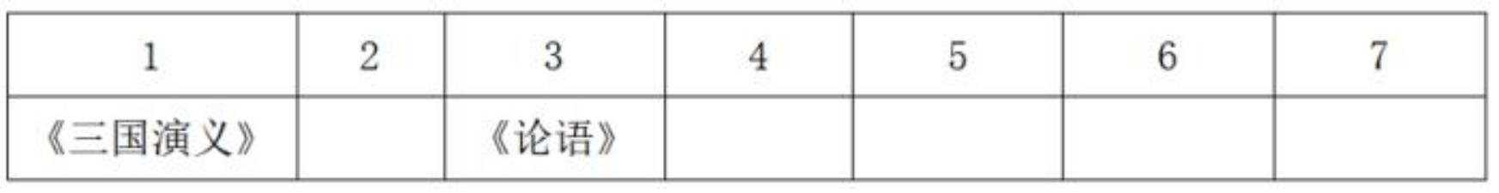
又结合条件（2）可知，《西游记》只能在最后一部；
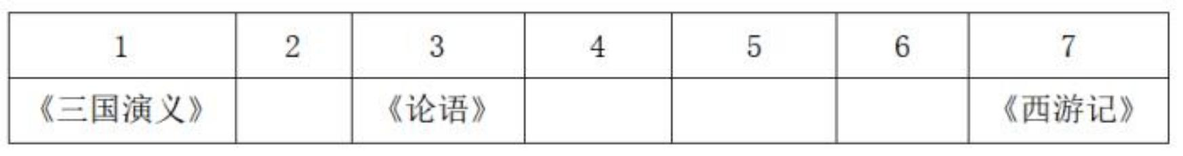
再根据条件（1）可知，《道德经》在《三国演义》之后，并且中间还要阅读其他两部著作，所以《道德经》是第四部阅读的；
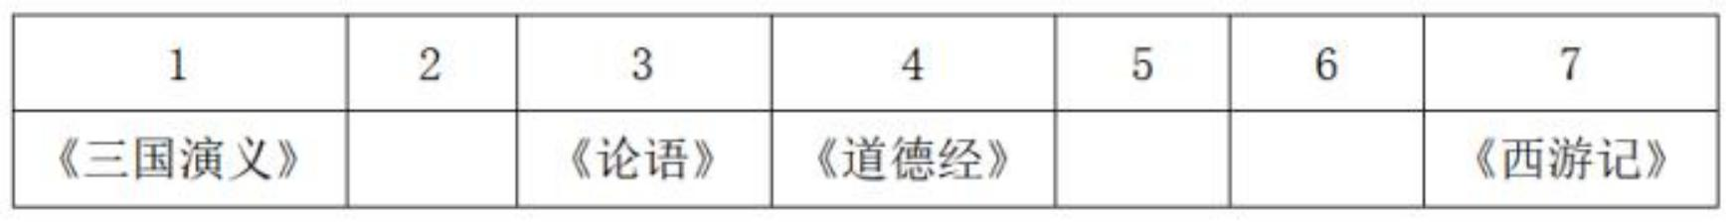
再根据条件（1）和条件（4）综合来看，《诗经》不能在第一位《三国演义》和第四位《道德经》之间，那么《诗经》的位置则在紧邻着《道德经》之后的第五位；
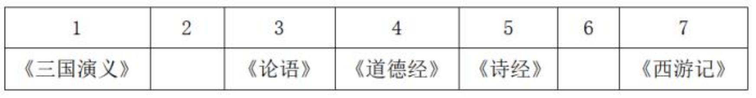
综上所述，《三国演义》在第一位；《论语》在第三位；《道德经》在第四位； 《诗经》在第五位； 《西游记》在第七位；《红楼梦》和《水浒传》在第二位或者第六位，无法确定。
故正确答案为 B。
109.某次足球比赛前， 甲、乙、丙、丁四位运动员猜测他们的上场情况。
甲：我们四人都不会上场；
乙：我们中有人会上场；
丙：乙和丁至少有一人上场；
丁：我会上场。
四人中有两人猜测为真两人猜测为假，则以下哪项断定成立？
A.猜测为真的是乙和丙 B.猜测为真的是甲和丁
C.猜测为真的是甲和丙 D.猜测为真的是乙和丁
【答案】A
【解析】本题属于真假推理题。
第一步：找出题干矛盾命题。
甲：我们四人都不会上场
乙：我们中有人会上场
丙：乙或丁
丁：丁
甲说“我们四人都不会上场 ”和乙说“我们中有人会上场 ”是矛盾关系，则必有一真必有一假。已知四人中有两人猜测为真两人猜测为假，说明丙和丁的猜测也必然是一真一假。
第二步：看其余。

假设丁的猜测为真，则丁会上场，而“丁 ”为“ 乙或丁 ”的其中一项，此时丙的猜测也一定为真，那么丙、丁的猜测均为真，与题干要求的一真一假矛盾，故丁的猜测一定为假，即丁不会上场，则丙的猜测为真，说明乙或丁会上场，既然丁不会上场，那么上场的为乙，也就是说四个人中有人会上场，则乙的猜测为真， 甲的猜测为假，即猜测为真的是乙和丙。
故正确答案为 A。
110.秋冬时节感冒多发，预防感冒的小技巧很受关注。网上一直流传：放置一颗洋葱在房间里，可以预防感冒，因为洋葱挥发出的含硫化合物有抑菌抗癌的作用，可净化室内空气。因此，在室内放几个切去两端的洋葱，就可以有效预防感冒。
以下各项如果为真，哪项最能驳斥以上观点？
A.洋葱所含硫化物对肠道的细菌有一定抑制作用，但需要每天口服一定的量
B.人类所患感冒中 70%-80%的感冒是由病毒引起的，洋葱对病毒是没有抑制作用的
C.实验证明，室内放置洋葱 1 小时后，室内细菌总数没有显著减少
D.现有研究尚未发现食物可以有效吸附病菌和病毒【答案】B
【解析】第一步：找出论点和论据。
论点：在室内放几个切去两端的洋葱，就可以有效预防感冒。
论据：洋葱挥发出的含硫化合物有抑菌抗癌的作用，可净化室内空气。
第二步：逐一分析选项。
A 项：论点说的是洋葱可以有效预防感冒，该项说的是洋葱可以抑制肠道的细菌，抑制肠道的细菌与能否预防感冒无关，话题不一致，无法削弱，排除；
B 项：论点说的是洋葱可以有效预防感冒，该项说的是70%-80%的感冒是由病毒引起的，洋葱对病毒没有抑制作用，说明洋葱无法预防感冒，直接削弱了题干论点，当选；
C 项：该项说的是室内细菌总数没有显著减少，即细菌总数减少的不明显，但细菌数量还是有减少的，具有一定的加强作用，无法削弱，排除；
D 项：该项说的是现有研究尚未发现食物可以有效吸附病菌和病毒，但事实上食物到底能否有效吸附病菌并未说明，属于不明确选项，排除。
故正确答案为 B。

第五部分 资料分析
一、根据所给材料，回答下列题目。
2016 年全国供用水总量为 6040.2 亿立方米，较上年减少 63.0 亿立方米。其中，地表水源供水量4912.4亿立方米， 占供水总量的 81.3%；地下水源供水量 1057.0 亿立方米， 占供水总量的 17.5%；其他水源供水量 70.8 亿立方米，占供水总量的 1.2%。与 2015 年相比，地表水源供水量减少 57.1 亿立方米，地下水源供水量减少 12.2 亿立方米，其他水源供水量增加6.3 亿立方米。
2016 年，全国生活用水 821.6 亿立方米， 占用水总量的 13.6%；工业用水 1308.0 亿立方米， 占用水总量的 21.6%；农业用水 3768.0 亿立方米， 占用水总量的 62.4%；人工生态环境补水 142.6 亿立方米，占用水总量的 2.4%。与 2015 年相比，农业用水量减少 84.2 亿立方米，生活用水量及人工生态环境补水量分别增加 28.1 亿立方米和 19.9 亿立方米。
2016 年全国万元国内生产总值（当年价）用水量 81立方米，万元工业增加值（当年价）用水量 52.8立方米，农田灌溉水有效利用系数0.542。按可比价计算，万元国内生产总值用水量和万元工业增加值用水量分别比 2015 年下降 7.2%和 7.6%。
注：供用水总量=用水总量=生活用水+工业用水+农业用水+人工生态环境补水
111.2015 年全国供用水总量为：
A.6040.2 亿立方米 B.6103.2 亿立方米
C.5977.2 亿立方米 D.1057.2 亿立方米
【答案】B
【解析】
第一步，本题考查基期量的计算。
第二步，定位文字材料第一段，“2016 年全国供用水总量 6040.2 亿立方米，较上年减少63.0 亿立方

米 ”。
第三步，根据 基期量＝现期量＋减少量，代入数据得 2015 年全国供应用水总量为 6040.2＋63.0= 6103.2（亿立方米）。
因此，选择 B 选项。
【拓展】
本题材料与选项精确度一致，加法计算，可以看尾数，答案的后两位应为 0.2＋3.0＝3.2，以 3.2 结尾的仅有 B 选项。
112.下列选项中， 占 2016 年全国用水总量比重最大的是：
A.生活用水 B.工业用水
C.农业用水 D.人工生态环境补水
【答案】C
【解析】
第一步，本题考查比重比较。
第二步，定位文字材料第二段，“2016 年，全国生活用水 821.6 亿立方米， 占用水总量的 13.6%；工业用水 1308.0 亿立方米， 占用水总量的 21.6%；农业用水 3768.0 亿立方米， 占用水总量的 62.4%；人工生态环境补水 142.6 亿立方米， 占用水总量的 2.4%。 ”
第三步，直接读数可知农业用水的占比（62.4%）最大。
因此，选择 C 选项。
113.与上一年相比，2016 年用水量减少的两大领域是：
A.生活用水和农业用水 B.工业用水和农业用水
C.农业用水和人工生态环境补水 D.人工生态环境补水和生活用水
【答案】B
【解析】
第一步，本题考查直接读数。
第二步，定位文字材料第一段“2016 年全国供用水总量为 6040.2 亿立方米，较上年减少63 亿立方米 ”；和文字材料第二段“与 2015 年相比，农业用水量减少 84.2 亿立方米，生活用水量及人工生态环境补水量分别增加 28.1 亿立方米和 19.9 亿立方米 ”。
第三步，生活用水和人工生态环境补水的用水量均比去年增加，可以排除 A、C、D 选项。
因此，选择 B 选项。
【拓展】
根据材料可以发现农业用水量减少，根据注释部分“供用水总量＝用水总量＝生活用水＋工业用水+农业用水＋人工生态环境补水 ”，则工业用水量的增长量＝－63－（－84.2＋28.1＋19.9） < 0，因此工业用水量比上年减少。所以用水量减少的两大领域是工业用水和农业用水。因此，选择 B 选项。
114.2015 年，我国万元国内生产总值用水量和万元工业增加值用水量之比约为：
A.3 ∶2 B.4 ∶3
C.5 ∶3 D.2 ∶ 1
【答案】A
【解析】
第一步，本题考查基期倍数计算。
第二步，定位文字材料第三段“2016 年全国万元国内生产总值（当年价）用水量81立方米，万元工业增加值（当年价）用水量 52.8 立方米 ”；“按可比价计算，万元国内生产总值用水量和万元工业增加值用水量分别比 2015 年下降 7.2%和 7.6% ”。
第三步，根据基期比重计算公式 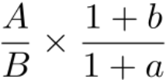 ，代入数据可得： 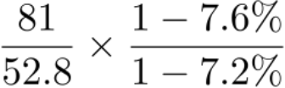 ；利用算一半原则，左半部分为 1.53，右半部分略小于 1，可知答案应略小于 1.53。分析选项可知 A、B、C、D 分别为 1.5、1.3、 1.67、2，仅 A 选项符合略小于 1.53。
因此，选择 A 选项。
115.能够从上述资料中推出的是：
A.2017 年，农业用水量将持续减少
B.2017 年，人工生态环境补水量会增加

C.2016 年，地下水源供水是我国供水的主体
D.2016 年，我国水资源利用效率比上年有所提高
【答案】D
【解析】
第一步，本题考查综合分析问题，且需选出正确的一项。
第二步，A 选项，无中生有，全文未出现任何与 2017 年相关的信息。无法得出 2017 年农业用水量的变化情况，错误。
B 选项，无中生有，全文未出现任何与 2017 年相关的信息。无法得出 2017 年人工生态环境补水量的变化情况，错误。
C 选项，读数比较，定位文字材料第一段，“地表水源供水量4912.4，占供水总量的 81.3%；地下水源供水量 1057.0 亿立方米， 占供水总量的 17.5% ”，可知地表水源供水量远大于地下水源供水量，因此地表水源供水量才是 2016 年我国供水的主体，错误。
D 选项，两期平均数比较。本选项考察对统计术语“水资源利用效率 ”的理解，涉及到两个平均数“万元国内成产总值用水量 ”和“万元工业增加值用水量 ”与上年相比的升降问题。如对此统计术语陌生可采用排除法得到答案。在 A、B、C 选项均被排除的情况下可判断 D 选项为正确答案。
因此，选择 D 选项。
【拓展】
“水资源利用效率 ”是用来反映一个国家或地区对水资源的利用效率的宏观概念，通常可采用“万元国内生产总值用水量 ”或“万元工业增加值用水量 ”等数据的大小作为指标来进行衡量。这两个数据越大说明水资源利用效率越低，反之则说明水资源利用效率越高。因此，定位第三段最后一句文字： “万元国内成产总值用水量和万元工业增加值用水量分别比 2015 年下降 7.2%和 7.6% ”，可知 2016 年的水资源利用效率较上年有所提高。
二、根据所给材料，回答下列题目。
某机械加工企业下设四个生产车间生产加工同种类型和型号的产品，并以人均产量评价劳动生产率。
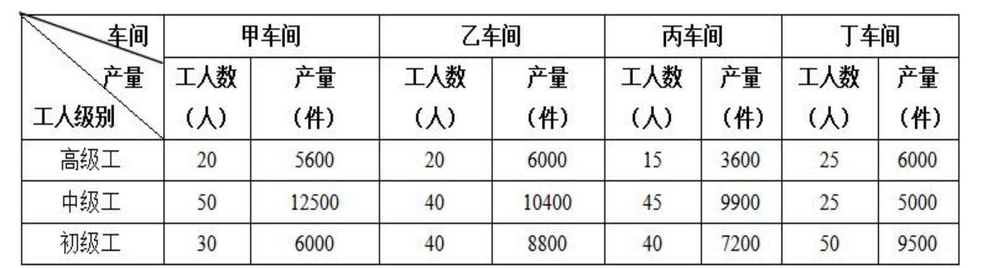
116.本车间中中级工占比最大的是：
A.甲 B.乙
C.丙 D.丁
【答案】A
【解析】
第一步，本题考查比重比较。
第二步，定位表格材料中四个车间的“工人数 ”四列。
第三步，根据 比重= 部分量/整体量，四个车间的工人数均为 100（高级工＋中级工＋初级工），整体量一致，只比较部分量（中级工人数）即可，四个车间分别为： 甲 50 人、乙 40 人、丙 45 人、丁 25 人。故甲车间中级工的占比最大。
因此，选择 A 选项。
117.高级工劳动生产率最高的车间是：
A.甲 B.乙
C.丙 D.丁
【答案】B
【解析】
第一步，本题考查现期平均数比较。
第二步，定位表格“高级工 ”一行。

第三步，根据文字材料中“ 以人均产量评价劳动生产率 ”可知 劳动生产率= 产量/工人数，则可得各
车间高级工的劳动生产率分别为：甲车间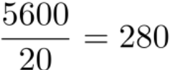 ；乙车间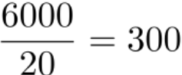 ；丙车间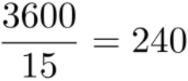 ；丁车
间 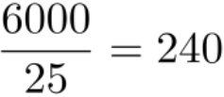 ；乙的数值最大。
因此，选择 B 选项。
118.车间劳动生产率从高到低依次排列正确的是：
A.甲＞乙＞丙＞丁 B.乙＞甲＞丙＞丁
C.丙＞丁＞乙＞甲 D.丁＞乙＞丙＞甲
【答案】B
【解析】
第一步，本题考查现期平均数比较。
第二步，定位表格材料。
第三步，根据 劳动生产率= 产量/工人数，四个车间的工人数均为 100（高级＋中级＋初级），工人数一致，只比较产量即可，加法计算考虑截位舍相同。甲车间产量为 56＋125＋60=241，乙车间为 60＋104+ 88=252，丙车间为 36＋99＋72=207，丁车间为 60＋50＋95=205，故乙>甲>丙>丁。
因此，选择 B 选项。
119.同车间中，初级工较高级工劳动率差距最小的是：
A.甲 B.乙
C.丙 D.丁
【答案】D
【解析】
第一步，本题考查现期比值计算。
第二步，定位表格材料“高级工 ”与“初级工 ”所在行。
第三步，根据文字材料中“ 以人均产量评价劳动生产率 ”可知劳动生产率=产量/工人数，可得各车间
高级工的劳动生产率分别为：甲车间 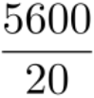 =280、乙车间 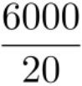 =300、丙车间 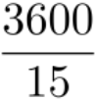 =240、丁车间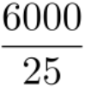 =240；
各车间初级工的劳动生产率分别为： 甲车间 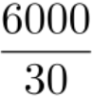 =200、 乙车间 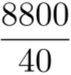 =220、丙车间 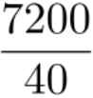 =180、丁车间
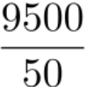 =190；将各车间的高级工劳动生产率减去初级工劳动生产率得到各车间的差值分别为：甲车间 280- 200=80、乙车间 300－220=80、丙车间 240－180=60、丁车间 240－190=50；丁车间差值最小。
因此，选择 D 选项。
120.根据资料，下列说法正确的是：
A.车间总产量占企业总产量比重最大的是甲车间
B.按工人级别来分，劳动生产率最高的是中级工
C.该企业最应当加强对丁车间人工的劳动生产率培训
D.只有丙车间的劳动生产率低于所在企业的平均劳动生产率【答案】C
【解析】
第一步，本题考查综合分析问题，且需选出正确的一项。
第二步，A 选项，比重比较，定位表格材料，加法计算考虑截位舍相同，则对各车间产量均舍后两位计算。 甲车间总量为 56＋125＋60=241，乙车间为 60＋104＋88=252，丙车间为 36＋99＋72=207，丁车间为60＋50＋95=205，整体量均为企业总产量，则部分量最大时比重最大，即乙车间比重最大，错误。
B 选项，现期平均数比较，定位表格材料，根据劳动生产率=人均产量=产量/工人数可得，高级工劳动
生 产 率 为 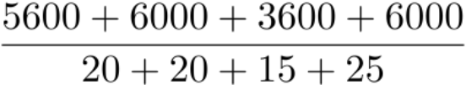 = 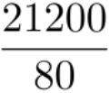 =265 ， 中 级 工 劳 动 生 产 率 为
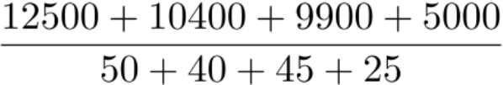 = 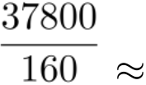236，高级工＞中级工，错误。

C 选项，现期平均数比较，定位表格材料，由 A 选项可知，甲、乙、丙、丁总产量分别为 24100、25200、 20700、20500，且四个车间人数均为 100 人（高级工＋中级工＋初级工） ，丁车间总产量最低即劳动生产率最低，最应当加强，正确。
D 选项，由 C 选项可知，丁车间的劳动生产率低于丙车间，若丙车间低于企业平均值，则丁车间必然低于企业平均值，错误。
因此，选择 C 选项。
三、根据所给材料，回答下列题目。
CIER 指数用来反映就业市场景气程度，其计算方法是：CIER 指数=市场招聘需求人数/市场求职申请人数。根据有关机构发布的数据，2018 年第一季度 CIER 指数为 1.91，第二季度为 1.88，第三季度为 1.97，第四季度为 2.38。2018 年第三季度，招聘需求人数环比下降 20.79%，求职申请人数环比下降 24.37%；第四季度，招聘需求人数环比增加 25.42%，求职申请人数环比增加 3.9%。
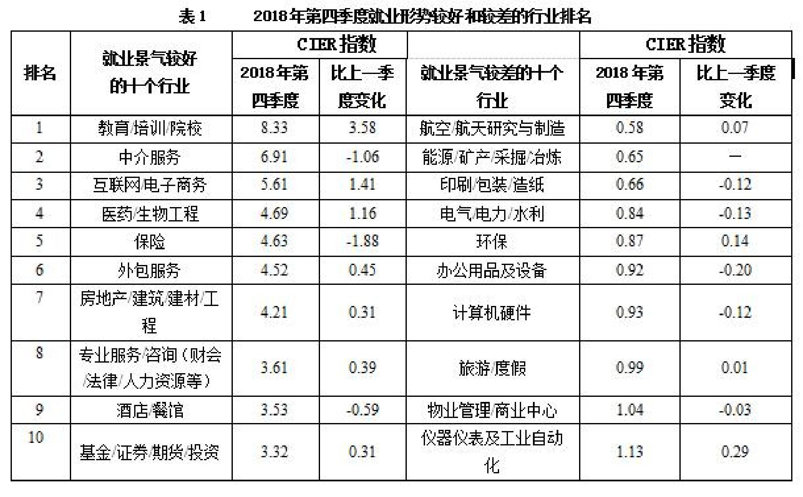

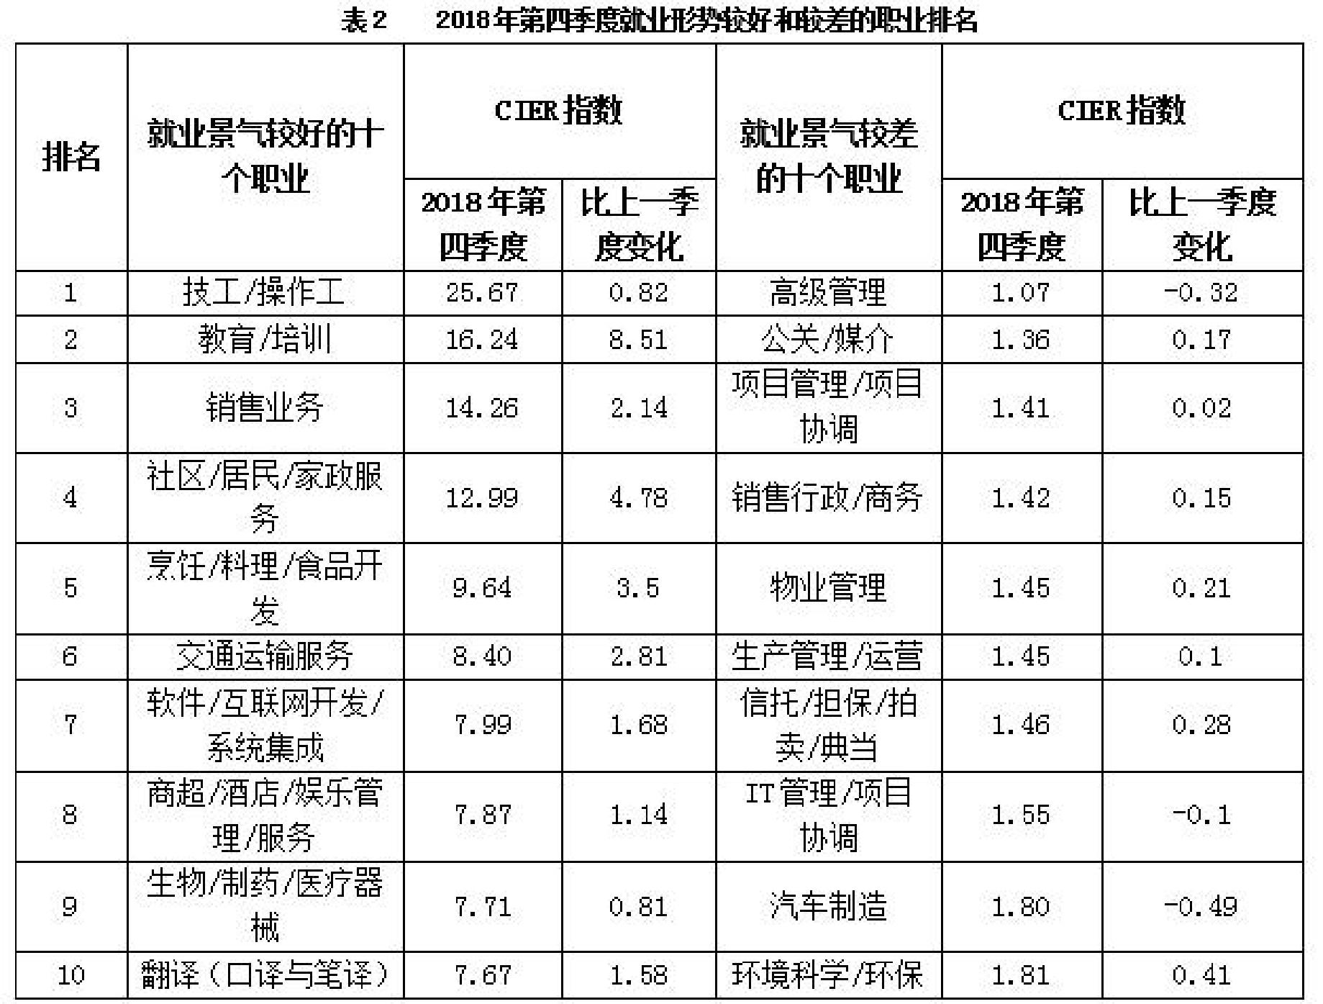
121.2018 年第四季度的CIER 指数比第三季度有所上升，对其原因表述正确的是：
A.招聘需求人数增加比率大于求职申请人数增加比率
B.招聘需求人数增加比率小于求职申请人数增加比率
C.招聘需求人数增加比率大于求职申请人数减少比率
D.招聘需求人数增加比率小于求职申请人数减少比率【答案】A
【解析】
第一步，本题考查两期比重比较
第二步，定位文字材料“CIER 指数用来反映就业市场景气程度，其计算方法是：CIER 指数=市场招聘需求人数/市场求职申请人数 ”，以及“第四季度招聘需求人数环比增加 25.42％ ，求职申请人数环比增加3.9％ ”。
第三步，根据上述材料可知：CIER 指数计算方式与比重计算方式相同，则可以根据判别比重升降的方式来判别CIER 指数大小的升降，市场招聘需求人数的增长（比）率＞市场求职申请人数的增长（比）率时， CIER 指数上升。
因此，选择 A 选项。
【拓展】
增长比率即为增长率
122.下列选项中，对 2018 年四个季度 CIER 指数变化表示正确的是：

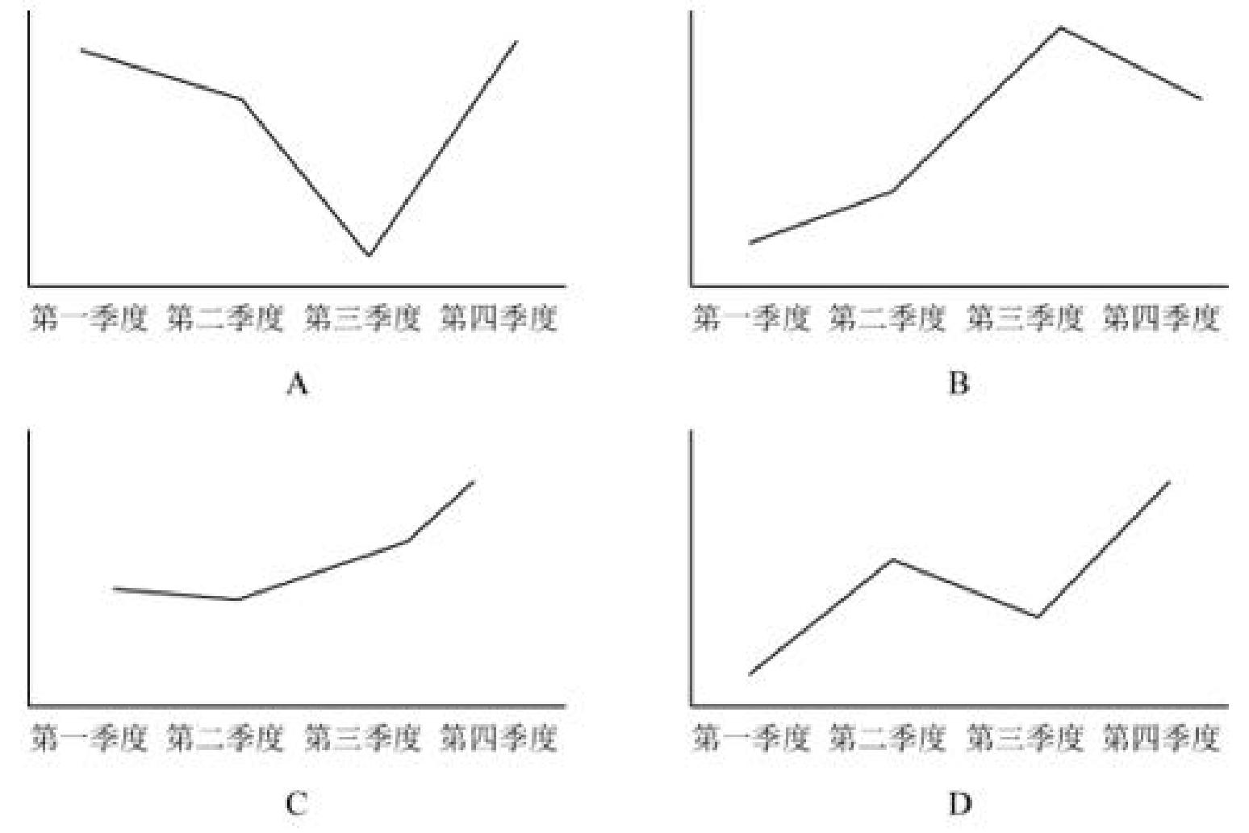
【答案】C
【解析】
第一步，本题考查简单比较中的读数比较问题。
第二步，定位文字材料“2018 年第一季度 CIER 指数为 1.91，第二季度为 1.88，第三季度为 1.97，第四季度为 2.38。 ”
第三步，变化趋势为下降、上升、上升，C 选项图像符合。
因此，选择 C 选项。
123.与第三季度相比，第四季度 CIER 指数上升最快的职业是：
A.社区/居民/家政服务 B.教育/培训
C.技工/操作工 D.高级管理
【答案】B
【解析】
第一步，本题考查增长率比较中的增长率计算比较问题。
第二步，定位表 2 材料。
第 三 步 ， 根 据 增 长 率 = 增 长 量 / （ 现 期 量 - 增 长 量 ） ， 代 入 数 据 ， 可 得 四 个 选 项 分 别 为

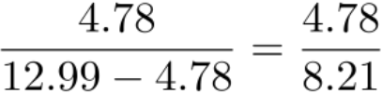
、

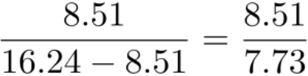
、

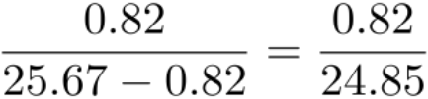
、

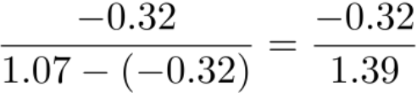

,

直除可得 B 选项为 1+ ，大于其余三个选项。
因此，选择 B 选项。
124.根据第四季度数据，可以推断下列行业在第三季度 CIER 指数最高的是：
A.教育/培训/院校 B.医药/生物工程
C.互联网/电子商务 D.中介服务
【答案】D
【解析】
第一步，本题考查简单比较中的和差比较问题。
第二步，定位表 1 材料。
第三步，根据基期量＝现期量－增长量，可得第三季度 CIER 指数分别为：教育/培训/院校 8.33－3.58 =4.75，医药/生物工程 4.69－1.16＝3.53，互联网/电子商务 5.61－1.41＝4.2，中介服务 6.91－（－1.06） = 7.97，可得，第三季度 CIER 指数最高的是中介服务。
因此，选择 D 选项。
125 已列职业中，在第三季度 CIER 指数不低于 1.5 的个数为：
A.10 B.11

C.12 D.13
【答案】C
【解析】
第一步，本题考查简单比较中的和差比较问题。
第二步，定位表 2 材料。
第三步，根据基期量＝现期量－增长量，就业景气较好的十个职业，第三季度 CIER 指数均明显高于 1.5，故有 10 个；就业景气较差的十个职业，第三季度 CIER 指数中，IT 管理/项目协调 1.55－（－0.1）＝1.65，汽车制造 1.80－（－0.49）＝2.29，故有 2 个。可得，第三季度 CIER 指数不低于 1.5 的职业共有 12 个。
因此，选择 C 选项。
四、根据所给材料，回答下列题目。
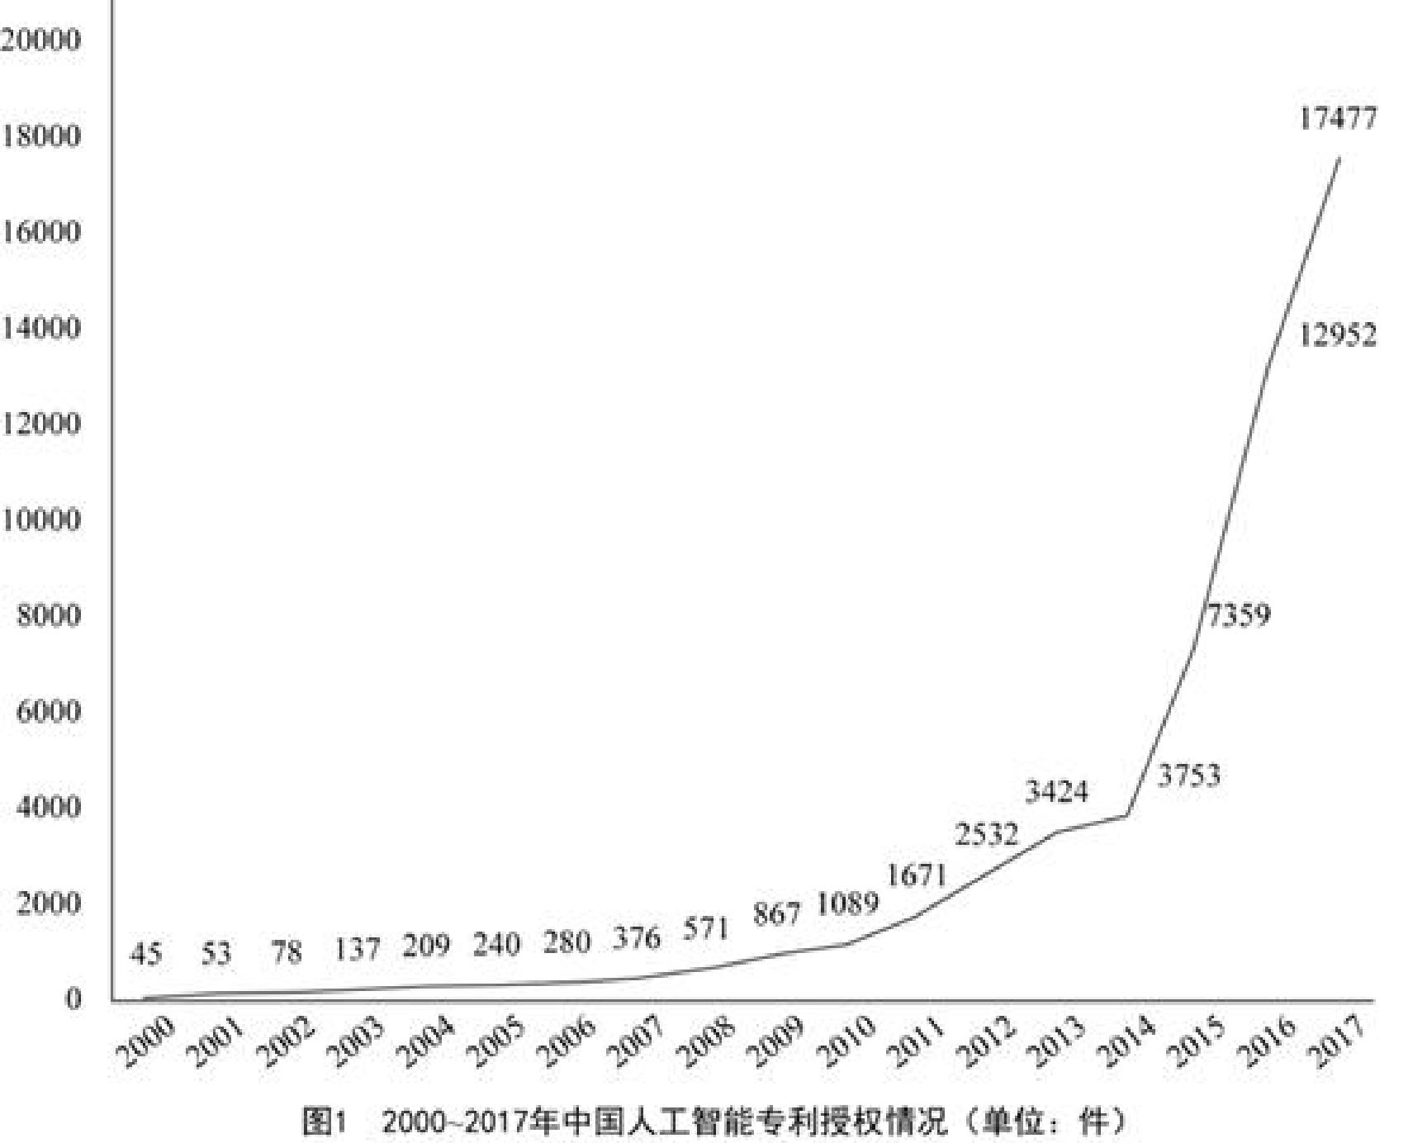

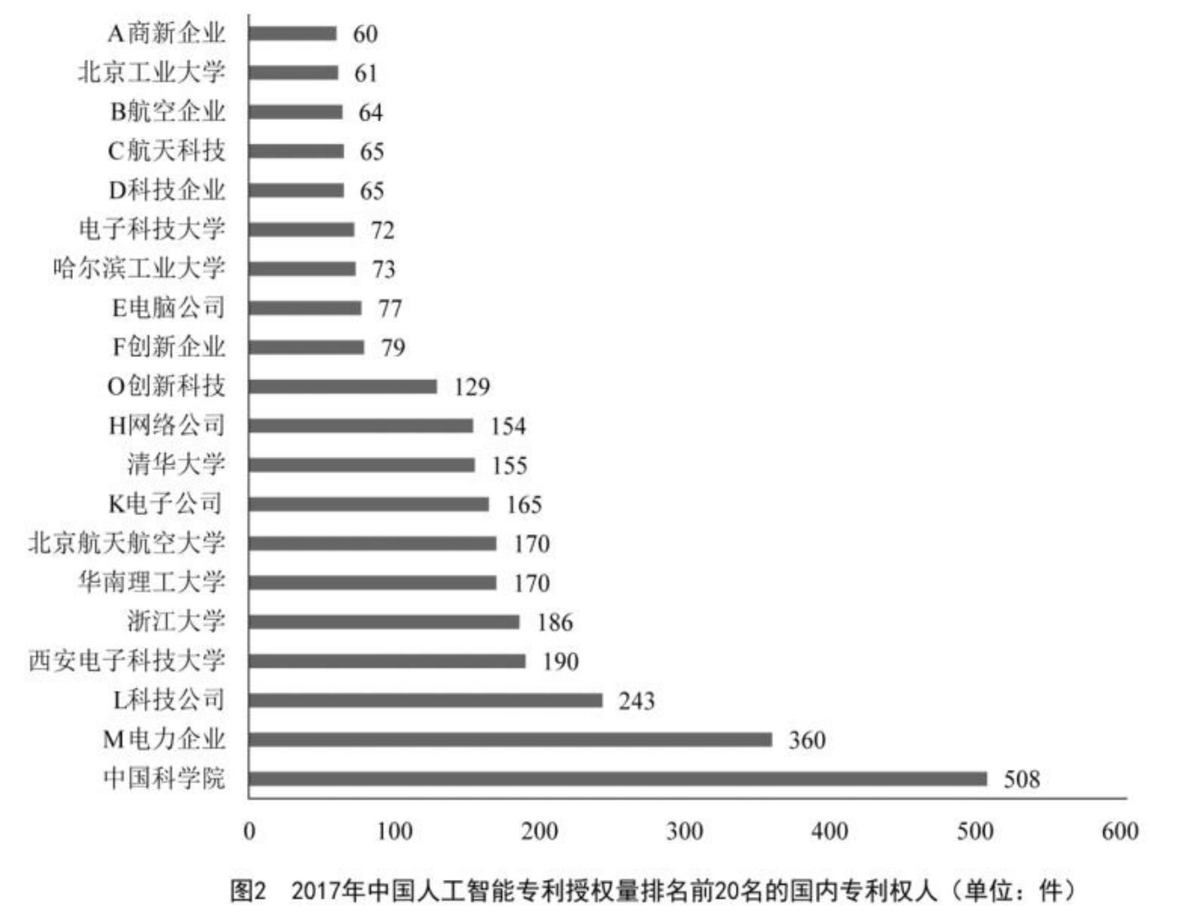
注：排名前 20 名的高校，科研院校有：北京工业大学、 电子科技大学、哈尔滨工业大学、清华大学、北京航天航空大学、华南理工大学、浙江大学、西安电子科技大学及中国科学院，其余均为企业。
126.从历年专利授权量变化趋势来看，2014 至 2017 年我国人工智能领域专利处于：
A.起步萌芽期 B.发展停滞期
C.缓慢发展期 D.快速发展期
【答案】D
【解析】
第一步，本题考查简单比较中的读数比较。
第二步，定位折线图，2014 年和 2017 年中国人工智能专利授权量分别为 3753 件和 17477 件。
第三步，17477 约为 3753 的 5 倍，变化趋势较快，而其他年份变化趋势相对平缓，所以 2014 年至 2017年我国人工智能领域专利处于快速发展期。
因此，选择 D 选项。
【拓展】
也可直接观察折线图的趋势，2014—2017 年折线增长迅速，其他年份较为平缓，亦可选出最终答案。
127.下列年份中，中国人工智能专利授权量增速最快的是：
A.2007 年 B.2012 年
C.2015 年 D.2017 年
【答案】C
【解析】
第一步，本题考查增长率比较中的增长率计算比较问题。
第二步，定位折线图。
第三步，根据 增长率=（现期量/基期量）-1，增长率的比较可用倍数替代，即直接比较 现期量/基期
量，代入数据可得：2007 年为 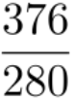 ，2012 年为 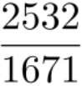 ，2015 年为 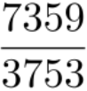 ，2017 年为 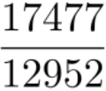 ，其中 2015 年结果非常接近于 2，其余均为 1+ ，则 2015 年增速最快。
因此，选择 C 选项。

128.下列选项中，在 2017 年中国人工智能专利授权量最多的是：
A.A 高新企业 B.M 电力企业
C.L 科技公司 D.E 电脑公司
【答案】B
【解析】
第一步，本题考查简单中的读数比较。
第二步，定位柱状图，2017 年中国人工智能专利授权量分别为，A 高新企业，60 件；M 电力企业，360件；L 科技公司：243 件；E 电脑公司：77 件。
第三步，直接读数可知，2017 年中国人工智能专利授权量最大的为 M 电力企业（360 件）。
因此，选择 B 选项。
129.在位列中国人工智能专利授权量前 20 名的国内专利权人中，浙江大学的专利授权量占比约为：
A.1% B.6%
C.15% D.30%
【答案】B
【解析】
第一步，本题考查现期比重计算中的求比重。
第二步，定位柱状图。
第三步，解法一：根据比重＝部分量/整体量，整体量计算需多个数字相加，分子、分母考虑截位舍相同，2017 年中国人工智能专利授权量前 20 名的共计 6＋6＋6＋7＋7＋7＋7＋8＋8＋13＋15＋16＋17＋17+
17＋19＋19＋24＋36＋51＝306，则浙江大学占比≈ 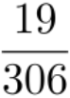 ≈6%。
因此，选择 B 选项。
解法二：代入排除法解题，根据整体量＝部分量/比重，若浙江大学占比为 1%，则整体量=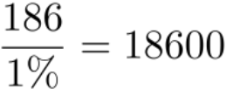 ，
20 个数据相加明显小于 18600， 占比大于 1%，排除 A 选项；若占比为 15%，则整体量＝ 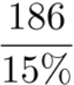 ＝1240，20个数据相加明显大于 1240，则占比小于 15%，排除 C、D 选项。
因此，选择 B 选项。
130.能够从上述资料推出的是：
A.2014 年是人工智能专利研发的第一个井喷年
B.2014 年至 2017 年人工智能领域专利授权量年均增速为 120%
C.中国科学院仅 2017 年的人工智能专利授权量就接近 2000 至 2004 年 5 年全国授权量的总和
D.2017 年排名前 20 名的国内专利权人，其人工智能专利授权量占当年人工智能专利授权总量的比例超过了 40%
【答案】C
【解析】
第一步，本题考查综合分析问题，且需选出正确的一项。
第二步，A 选项，简单读数比较，定位折线图，读图可知，2015 年约是 2014 年的 2 倍，专利授权量增长明显，而 2014 年与 2013 年数据接近，增长不明显，则 2015 年为第一个井喷年，错误。
B 选项，年均增长率计算，定位折线图，根据末期量＝初期量×（1+年均增长率）^n，将数据代入公式，若年均增长率为 120%，则 3753x(1+120%)3>24000 ，而 2017 年专利授权量为 17477，错误。
C 选项，简单计算，定位柱状图和折线图，2000 年—2004 年授权量之和为 43＋53＋78＋137＋209=522， 2017 年中国科学院专利授权量为 508 件，两数据之间很接近，正确。
D 选项，现期比重计算，定位折线图和柱状图，2017 年人工专利授权总量为 17477 件，排名前 20 名的人工智能授权量总计约为
60+60+60+70+70+70+70+80+80+130+150+160+170+170+170+190+190+240+360+510=3060（件）。根据比重=部分量/整体量，则排名前 20 名的人工智能授权量占比≈ 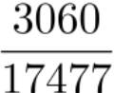 <40%，错误。

